Приложение 7

Мониторинг СМИ 1 квартал 2021 регион: Санкт-Петербург
Апрель
- Business FM Санкт-Петербург. Новость 01.04.2021
В России могут разрешить сносить ненесущие стены в квартирах без согласований
https://bfmspb.ru/novosti/v-rossii-mogut-razreshit-snosit-nenesushhie-stenyi-v-kvartirax-bez-soglasovanij
Одобрить их демонтаж в упрощенном порядке Минстрой попросили риэлеторские ассоциации. И ведомство, как пишут «Известия», концептуально поддержало инициативу.
В России могут разрешить сносить ненесущие стены в квартирах без согласований
Когда предложение будет оформлено на законодательном уровне – пока не известно. Однако оно определенно требует детальной проработки, поскольку зачастую – особенно в старом фонде – изменения даже некапитальных перегородок могут быть опасны.
Руководитель департамента «ЖКХ Контроль» в Петербурге Алла Бредец
Квартира — это не всегда одна комната, кухня и санузел. Дома же не все типовых серий. Бывают дома дореволюционной постройки и дома-памятники, где ненесущая стена, в случае сноса, может объединить мокрую зону, например сантехническую с жилой комнатой. И вроде как де-юре не будет никаких нарушений, но де-факто это может причинять неудобства соседям снизу и сверху, так как изменится, особенно в старых домах, приточно-вытяжная вентиляция и, соответственно, появятся запахи. Это несоответствие СНиПам получается. Здесь нужна более детальная проработка, я считаю.
Напомним, два года назад на Гражданском проспекте обрушилась стена в 12-этажном панельном здании. Инцидент произошел после перепланировки в квартире: хозяин решил убрать ненесущую стену. Этот случай иллюстрирует, что подобные изменения должны проходить под контролем эксперта.
Директор по развитию компании «Л1» Надежда Калашникова
Это больше вопрос к собственнику, чем к застройщику. Мы, застройщики, очень сильно страдаем об бюрократизации, поэтому любой шаг в сторону избавления от дополнительных согласований и бумажек мы только приветствуем. Очень важно понимать, что при перепланировках несущая стена и ненесущая конструкция соприкасаются. Кто будет контролировать эти процессы? Мне видится выходом сделать к договору какое-то дополнительное соглашение, где, во-первых, было бы архитектурно-планировочное решение, где понятно как это все сконструировано и обязательно прописать ответственность собственника. Если в случае перепланировки пострадают несущие конструкции, соответственно, соседи, и, может быть, сам собственник - несет ответственность за это именно тот, кто принял решение о перепланировке.
В 2019 году суд оштрафовал петербургского дизайнера на 56 млн рублей за незаконную перепланировку. Работы проходили в двух его квартирах в историческом здании на Каменноостровском проспекте. Через четыре года здание покосилось, это произошло во время замены прогнивших балок перекрытий. Более 30 соседей были вынуждены переехать в жилье городского резервного фонда.
В конце января сообщалось, что сотрудники жилищных инспекций по всей стране начали массово проверять квартиры на предмет незаконных перепланировок. Позже в Мосжилинспекции уточнили РБК, что речи о масштабных рейдах не идет. Изначально специалисты запрашивают документы о собственнике, на которого поступила жалоба, а также техническую документацию. После владельцу жилья направляют заказное письмо с просьбой предоставить доступ в помещение. И только в случае двух отказов чиновники по решению суда могут попасть в квартиру с приставами.

Автор: Айгуль Абдуллина

- Телеканал 78.ru, программа «Телекурьер». Эфир от 01.04.2021
https://78.ru/tv/telekurer_
Руководитель РЦОК СПб НП «ЖКХ Контроль» Алла Бредец комментирует ход работ по капитальному ремонту межэтажных перекрытий в одном из домов Невского р-на СПб., с 36 мин.
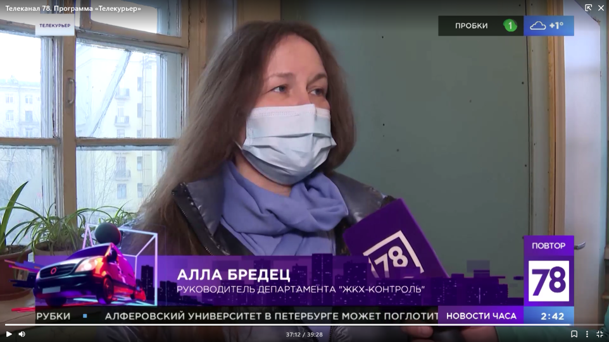

3.Сайт НП «ЖКХ Контроль» (Москва)
Новость от 01.04.2021. «ЖКХ России» – связующее звено между 52 городами
http://gkhkontrol.ru/2021/04/70560
С 23 по 25 марта 2021 года в петербургском конгрессно-выставочном центре «Экспофорум» состоялась XVII Международная выставка-конгресс «ЖКХ России», проходившая параллельно с XX Международным форумом «Экология большого города» и XXI Международным экологическим форумом «День Балтийского моря».

Одновременное проведение мероприятий играет особую синергетическую роль полного спектра разработок, нацеленных на снижение негативного влияния на экологию и создающих благоприятную среду для жизни в мегаполисе. «ЖКХ России» является единственным в своем роде мероприятием для специалистов жилищно-коммунальной отрасли из России и стран СНГ, основная концепция которого – коммуникационная платформа, нацеленная на налаживание вопросов ремонта и эксплуатации жилищного фонда, расселение аварийного жилья, благоустройство территорий и управления отходами. За три дня проведения событие объединило 3 страны и 52 города, свыше 70 компаний-участников и 1100 посетителей!

На торжественной церемонии открытия присутствовал Денис Беляев, председатель Комитета по природопользованию, охране окружающей среды и обеспечению экологической безопасности Санкт-Петербурга, зачитавший приветственное слово от Александра Беглова, губернатора Санкт-Петербурга. Беляев подчеркнул, что на запуске Охтинского коллектора глава города объявил нынешний год региональным Годом экологии. К гостям Экспофорума обратились и Андрей Бондарчук, председатель Комитета по энергетике и инженерному обеспечению Санкт-Петербурга; Сергей Купченко, депутат Законодательного Собрания Санкт-Петербурга шестого созыва, и Сергей Воронков, генеральный директор компании «ЭкспоФорум-Интернэшнл».

Сфера ЖКХ – это не только снабжение электроэнергией, газом, теплом, водой и работа канализации; это и вывоз, утилизация мусора, уборка мест общего пользования, дорог и придомовых территорий, содержание зданий и капитальный ремонт, перспективная область внедрения решений интернета вещей.

Совместная экспозиционная часть Международной выставки-конгресса «ЖКХ России» и Международного форума «Экология большого города» закладывает основы взаимодействия проектов и их идей –новейшие продукты и услуги несут в себе миссию улучшения качества жизни в больших городах; использование энерго- и экосберегающих технологий – это уже обязательный пункт современной жизни.

Приняли участие в выставочной и деловой программе предприятия, подведомственные Комитету по энергетике и инженерному обеспечению. Ведущая теплоэнергетическая компания Северо-Запада ГУП «ТЭК СПб» продемонстрировала умные технологии, направленные на повышение безопасности горожан. Экспонатами стали образцы датчиков для предупреждения вскрытия тепловых камер и антивандальных люков, изготовленных из композитных материалов. «Амкодор СЗ», официальный дистрибьютор белорусского холдинга «АМКОДОР», познакомил посетителей с новым коммунальным погрузчиком; техника компании состоит более чем из 120 моделей и модификаций машин, выпускаемая продукция экспортируется в 30 стран мира. Компания «МКД-онлайн» из города Орел представила новые модули системы «МКД-онлайн. Биллинг» и «МКД-онлайн, «касса-платежи» и мобильное приложение «Личный кабинет жителя». В выставочной части традиционно были задействованы лидеры сферы производства оборудования и спецтехники для отрасли: Wihuri RUS – техника для сельского и лесного хозяйства; завод «ЧЕТРА» – промышленная, строительная, коммунальная техника и оригинальные

запасные части; группа компаний «Подъемные машины» – ведущий российский поставщик современного гидравлического оборудования; компании ООО ПК «Лидер», ООО «ПО «ВУЛКАН», ООО «ПК Бродвей»; ООО «Инновационное навесное оборудование» – коммунальные и силовые машины; ООО «Технотрейд» – комплексная автоматизация промышленных предприятий; ООО «УРОЖАЙ» – разработка и реализация комплексного продукта построения технологии. В свою очередь, специальная экспозиция SmartCity – это инновационные подходы к цифровизации отрасли для создания более безопасных и комфортных условий для жизни.

В рамках деловой программы эксперты обсудили практические вопросы изменения в законодательстве, современные подходы к цифровизации и автоматизации процессов. Профессионалы посетили более 10 сессий по вопросам эксплуатации жилищного фонда, узнали о лучших кейсах осуществления капитального ремонта и использования новейших материалов и технологий, а также по общественному контролю в сфере ЖКХ.

23 марта 2021 года на пленарном заседании «Пути развития современного ЖКХ» эксперты высказались о ключевых проблемах отрасли. Модератор сессии Алла Бредец, руководитель РЦОК СПб НП «ЖКХ Контроль» заметила: «По информации, озвученной Министерством строительства и жилищно-коммунального хозяйства Российской Федерации, ежегодный оборот ЖКХ за последние годы составляет 6–7% от общего бюджета страны. Если рассматривать в качестве потребителей жилищно-коммунальных услуг именно граждан, то можно выделить ряд особенностей в сфере потребления — недостаток, а то и отсутствие квалификации граждан в вопросах жилищно-коммунального хозяйства».

Поскольку деловая программа «ЖКХ России» несет в себе функции всесторонне независимой площадки перспективных заключений развития отрасли, прогресса и развития в установлении нормативно-правовой базы, автоматизации процессов управления городским хозяйством, поиска партнеров и обмена опытом, достижениями, формирования полезных деловых связей, знаковой тематикой этого года стало внедрение и развитие федеральной программы «Умный город».

Для гибридного «круглого стола» «Энергоэффективный капитальный ремонт» были приглашены представители региональных органов исполнительной власти субъектов РФ, муниципальных образований, ответственные за реализацию программы капитального ремонта общего имущества в многоквартирных домах, специалисты региональных центров энергосбережения, региональных центров общественного контроля в сфере ЖКХ, а также собственники жилья в многоквартирных домах.

XVII Международная выставка и конгресс «ЖКХ России» состоялась при поддержке Государственной корпорации Фонда содействия реформированию ЖКХ и Правительства Санкт-Петербурга.

Партнеры мероприятия: СПб ГБУ «Центр энергосбережения Санкт-Петербурга», «Газпромбанк» (Акционерное общество), Кластер предприятий высоких наукоемких технологий и инжиниринга СЗФО РФ «Креономика», СПб ГБУ «Ленсвет».

Официальный международный партнер: Wihuri RUS (ООО «Вихури Рус»).

4 .Сайт НП «ЖКХ Контроль» (Москва)
Новость от 02.04.2021 г. Петербург оказался вторым в России по качеству городской среды
http://gkhkontrol.ru/2021/04/70572
Петербург занял второе место в рейтинге по индексу качества городской среды, подготовленном министерством строительства и ДОМ.РФ.

На первом месте расположилась Москва/

«Петербург набрал 249 баллов из 360 возможных, годом ранее было 243. Если говорить о пригородах Северной столицы, то благоприятной считается среда в Сертолово и Кудрово. Всеволожск и Сосновый Бор считаются неблагоприятными», — сообщили составители рейтинга в ходе пресс-конференции 2 апреля.

Второе место среди крупнейших городов России по качеству жизни Петербург занимает уже третий год подряд.

В Петербурге подведены итоги смотра-конкурса на лучшее комплексное благоустройство в 2020 году. Победителей сразу шесть, сообщает пресс-служба Смольного. Активно работали над состоянием дворов и общественных пространств в Выборгском, Приморском, Красногвардейском, Московском, Петроградском и Петродворцовом районах. Всего в Петербурге 18 районов.

«Мы получаем от петербуржцев хорошие отклики по уже выполненным проектам. Лучшие практики необходимо применять при благоустройстве других территорий», — отметил губернатор Александр Беглов.

В 2020 году на конкурс было представлено более 170 благоустроенных объектов, 71 из них заняли призовые места.

Если у Вас возникли вопросы по реализации программ «Комфортная городская среда» и национального проекта «Жилье и городская среда», можете обратиться в общественную приемную РЦОК СПб НП «ЖКХ Контроль» по телефону: 8-981-169-10-71 или нписать нам на электронную почту: nash_dom_na_neve@mail.ru

5 .Сайт НП «ЖКХ Контроль» (Москва)
Новость от 05.04.2021. Приглашаем советы МКД на встречу!
http://gkhkontrol.ru/2021/04/70609
Уважаемые председатели и члены советов МКД!

Приглашаем Вас 14 апреля 2021 г. в 18.30 на встречу, которая состоится в Красном зале администрации Петроградского района по адресу: ул. Большая Монетная, дом 19, для возобновления сотрудничестве в сфере управления многоквартирными домами с Региональной общественной организацией контроля за проживанием в многоквартирных домах «Наш дом на Неве», являющейся официальным представителем НП «ЖКХ Контроль» в Санкт-Петербурге. За последнее время к нам поступило множество вопросов в отношении использования общего имущества собственников многоквартирных домов, в т. ч. коммерческого, приватизации и аренды земельных участков (придомовой территории) с дальнейшей установкой шлагбаума, капитального ремонта, начислений платы за ЖКУ и др. Приглашаем Вас обсудить волнующие всех темы, с целью подготовки соответствующих резолюций в органы государственной власти и формирования тем для дальнейшего бесплатного обучения активных собственников помещений многоквартирных домов. На этой встрече Вы сможете установить новые контакты с председателями МКД с возможностью меняться достигнутыми результатами друг с другом.

В целях заботы об участниках встречи введены следующие правила посещения:

Обязательное соблюдение дистанции

Обязательное наличие гигиенической маски (респиратора) и перчаток

Обязательное бесконтактное измерение температуры тела при входе в здание администрации

Рекомендуем Вам пройти предварительную регистрацию по электронной почте: nash_dom_na_neve@mail.ru

6. Сайт НП «ЖКХ Контроль» (Москва)
Новость от 05.04.2021 г. Конкурс « Моя семья на субботнике»
http://gkhkontrol.ru/2021/04/70613
Садово-парковые предприятия привели в порядок ограждения, урны и скамейки.

В четверг, 1 апреля, в Петербурге стартовал весенний месячник по благоустройству. В Смольном рассказали о ходе комплексной уборки города после зимы и подготовке к летнему сезону.

— Силами дорожных предприятий от мусора и смета очищено 3 млн. кв. метров улично-дорожной сети. На тротуарах и проезжих частях устранена часть дефектов покрытия, отремонтированы участки площадью 877 кв. метров. В эти же дни промыта почти пятая часть павильонов ожидания городского пассажирского транспорта, — отметили в пресс-службе городской администрации.

В конце марта закрылись на просушку основные сады и парки. В первые дни месячника садово-парковые предприятия очистили 15,8 млн. кв. метров территорий зелёных насаждений, привели в порядок садовые ограждения, урны и скамейки. Также за первые дни месячника очищено 11,7 млн. кв. метров дворов, промыто порядка двухсот фасадов жилых домов и 39 нежилых зданий.

Весенняя уборка города находится на контроле вице-губернатора Николая Бондаренко. Выездные совещания с участием представителей районных администраций и профильных органов власти, надзорных органов он проводит раз в две недели. При этом на особом контроле находится уборка территорий города, задействованный в период проведения ПМЭФ-2021.

Весенний общегородской субботник в Петербурге запланирован на 24 апреля и будет проходить с учётом эпидемиологических ограничений.

От всех принявших участие в субботнике РЦОК СПб НП «ЖКХ Контроль» ждет фотографии на конкурс: « Моя семья на субботнике»!

Цель Конкурса: привлечение семей, жителей районов Санкт-Петербурга к социально значимой деятельности; экологическому воспитанию подрастающего поколения, санитарной очистке дворов, улиц, парков, территорий города.

Конкурс «Моя семья на субботнике» приурочен к месячнику благоустройства В Конкурсе могут принять участие семьи любого районного МО Санкт-Петербурга.

В период проведения акции группы участников на благоустраиваемом объекте должны сфотографировать этапы уборки и предоставить нам на почту: nash_dom_na_neve@mail.ru фотографии, с описанием объекта и информацией об участнике.

Любые попытки внести новизну в мероприятие приветствуются: отличительные детали одежды участников, слоганы и т.д. (это обязательно каким-то образом должно быть отражено на фотографиях).

Всех участников конкурса ждут сюрпризы!

7. Телеканал 78.ru, программа «Середина дня», эфир 04.04.2020 г.
Руководитель РЦОК СПб НП «ЖКХ Контроль» комментирует возможность коммерческого использования общедомового имущества, с 12 мин.
https://78.ru/tv/izvestiya_78_seredina_dnya

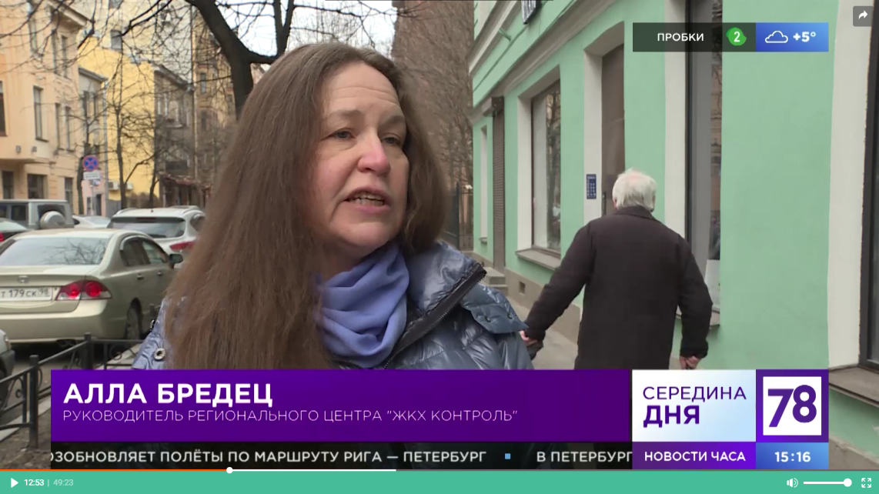

8. Сайт НП «ЖКХ Контроль» (Москва)
http://gkhkontrol.ru/2021/04/70621

Новость от 06.04.2021 г. Названы районы Петербурга, где сократят сроки отключения горячей воды летом.
В десяти районах Петербурга летом значительно сократят сроки отключения горячей воды, до 1–4 дней. Речь идёт о домах в зоне ГУП «ТЭК СПб».

Как сообщили в пресс-службе предприятия, «необходимые резервные мощности» для переключения потребителей в период гидравлических испытаний есть у предприятия в Московском и Кировском районах, а также в Калининском, Приморском, Выборгском и Красногвардейском.

Кроме того, почти не заметят отключения воды на юге города, в Красносельском, Фрунзенском, Пушкинском, Невском районах, заверили в ГУП «ТЭК СПб». Это 5990 зданий, или 63% от всех зданий в зоне ответственности ТЭКа с горячим водоснабжением от котельных предприятия.

«Отключение ГВС на 1–4 дня в этих зданиях необходимо только для проведения гидравлических испытаний. ППР на котельных, которые снабжают их теплом и горячей водой, пройдут для жителей незаметно — без отключений ГВС», — пояснили энергетики.

Треть домов в зоне предприятия (2745 зданий, 29%) отключат на полмесяца (14 дней), почти каждый десятый дом в зоне ГУП «ТЭК СПб» отключат на 5–10 дней. Всего ГУП «ТЭК СПб» с учётом зон покупки снабжает горячей водой свыше 11,2 тыс. зданий, включая более 7 тыс. жилых домов.

В ноябре прошлого года ТЭК и администрация Калининского район провели опрос на тему летнего отключения горячей воды на период ППР котельных. Тогда большинство опрошенных жителей района (79%) предпочли переключение на резервную схему ГВС с риском ухудшения качества воды. Позже ГУП совместно с администрацией утвердили эту схему на лето.

Ранее в марте в ГУП «ТЭК СПб» сообщили, что ремонт теплосети в Выборгском районе завершат на 3 года раньше срока. В этом районе компания строит временную теплосеть для переключения абонентов. Кроме того, «ДП» также писал, что реконструкцию теплосети в Колпинском районе планируют завершить с опережением графика на полгода.

Если Вы не довольны качеством предоставленной коммунальной услуги, можете обратиться в РЦОК СПб НП «ЖКХ Контроль» за консультацией по телефону: 8-981-169-10-71 или электронную почту: nash_dom_na_neve@mail.ru

9. Сайт НП «ЖКХ Контроль» (Москва)
Новость от 07.04.2021 г. Семинар для советов МКД муниципального округа Петровский
http://gkhkontrol.ru/2021/04/70650
«Вы самые неравнодушные, ответственные, и принципиальные! Не получая за это зарплаты, Вы возглавили Совет многоквартирного дома. Тратите свое личное время на то, чтобы Ваш дом привлекательно выглядел, а ваши соседи жили в комфорте. Спасибо вам огромное за то, что вы делаете»… начала встречу Алла Бредец руководитель РЦОК СПб НП «ЖКХ Контроль», председатель Правления РОО «Наш дом на Неве».

6 апреля 2021 г. в помещении МО «Петровский» был проведен семинар по теме: «Актуальные вопросы в сфере ЖКХ» с председателями советов многоквартирных домов в муниципальном округе «Петровский». Присутствовало более 30 председателей советов МКД округа.

Многие, после работы, уставшие и голодные, пришли на семинар в муниципалитет. Встреча проходила с 18:30 до 21:00.

На семинаре обсудили следующие вопросы: грамотное взаимодействии с управляющей компанией, с РСО, целесообразность установки «умных» счётчиков тепла потребления, благоустройство территории, уборку придомовой территории, заключение Договора управления и многое другое.

На встрече также присутствовали: Глава округа Петровский Вагин Дмитрий Феликсович, юристы муниципалитета, сотрудники отдела благоустройства МО.

10. Сайт НП «ЖКХ Контроль» (Москва)
Новость от 09.04.2021 г. Мужчина пострадал при обрушении штукатурки на Невском проспекте
http://gkhkontrol.ru/2021/04/70671
В центре Петербурга в пятницу, 9 апреля, вновь зафиксировано обрушение части фасада здания. Фрагменты штукатурки посыпались на тротуар у д. 106 по Невскому проспекту.

Всё произошло в тот момент, когда рядом находились прохожие. Судя по опубликованному 78.ru видео, мужчина получил травму головы. Помощь ему оказали очевидцы, они же вызвали скорую.

Фрагменты лепнины и штукатурки регулярно падают с фасадов зданий в центральных районах Петербурга. Неделю назад завалило тротуар у д. 84 на Невском проспекте. В марте за одну ночь два подобных инцидента зафиксировали в Петроградском районе.

Руководитель РЦОК СПб НП «ЖКХ Контроль» Алла Бредец рассказывает о значении технического обследования общего имущества для УО и анализирует законодательную базу по теме.

Следить за состоянием общего имущества собственников помещений в многоквартирном доме и проводить его своевременный ремонт – основная обязанность всех управляющих МКД: как компаний, так и ТСЖ/ТСН и ЖСК/ЖК. Поэтому для них так важно проводить осмотры общего имущества: от их результатов зависит перечень работ и услуг на год, размер платы за жилое помещение.

Управляющие многоквартирными домами должны знать состав общего имущества в доме, периодичность проведения его осмотров и перечень действий, которые необходимо предпринять после получения результатов обследования. И главное – УО следует понимать и осознавать значение осмотров ОИ, что позволит не подходить к этим обязательным действиям формально. Осмотры общего имущества проводятся, чтобы:

вовремя выявить дефекты и повреждения элементов и систем дома, которые не соответствуют требованиям законодательства, а также создают угрозу безопасности проживания в МКД;

установить причины повреждения общего имущества и принять меры по их устранению;

проконтролировать использование жителями дома помещений и элементов дома, в том числе зафиксировать нанесённый ими или третьими лицами вред общему имуществу.

Ещё одна причина для УО внимательно и неформально подходить к проведению осмотров ОИ – правильно установить и рассчитать степень изношенности конструкций и систем дома. От этого зависит, нужен ли таким элементам МКД текущий или капитальный ремонт, может ли дом быть признан аварийным и/или непригодным для проживания.

Если УО/ТСЖ всё знают о состоянии дома, то понимают, что нужно отремонтировать в первую очередь, к чему апеллировать на общем собрании собственников, если на него выносится вопрос об утверждении нового, более высокого, размера платы за содержание жилья или о необходимости провести капитальный ремонт. Также во время осмотров УО выявляет «слабые» места в доме, за содержание которых орган ГЖН может привлечь организацию к административной ответственности. Предупреждён – значит, вооружён. Вовремя принятые меры по устранению нарушений, ремонту дефектов и повреждений элементов общего имущества МКД иногда помогают управляющим организациям избежать штрафов (решение Верховного Суда РФ от 02.04.2018 № 310-АД18-1808).

Осмотры общего имущества регламентированы постановлениями Правительства РФ и Правилами № 170 Проведение осмотров общего имущества дома – основной инструмент управляющей организации для составления перечня работ и услуг на год, источник информации о состоянии всех элементов МКД. Поэтому важно своевременно и правильно проводить эти осмотры, ничего не забывая и не упуская. Для этого УО должна полностью владеть нормативной базой, которая так или иначе регулирует проведение осмотров ОИ. К таким документам относятся:

Жилищный кодекс РФ.

Постановления Правительства РФ от 13.08.2006 № 491, от 15.05.2013 № 416, от 03.04.2013 № 290.

Правила и нормы технической эксплуатации жилищного фонда, утверждённые постановлением Госстроя РФ от 27.09.2003 № 170 (далее – Правила № 170).

При этом следует отметить, что Правила № 170 применяются в той части, которая не противоречит действующему законодательству, нормам указанных постановлений Правительства РФ. Об использовании Правил № 170 «по остаточному принципу» писал Минстрой РФ в письме от 24.05.2016 № 19304-ОГ/04: Постановления Правительства РФ и Правила № 170 позволяют управляющим организациям составить понимание о том, когда проводятся осмотры, кто входит в состав комиссии, какие элементы и системы должны быть проверены в ходе контроля, какие документы нужно составить по его итогам и как их использовать в работе по содержанию МКД.

Результаты осмотров общего имущества лежат в основе оценки изношенности элементов и систем дома Также есть ряд технических документов, которые позволяют определить состояние отдельных элементов и систем дома, чтобы установить уровень их изношенности и в общем состояние дома. Правда, все они полезны для практического применения.

Приказ Минстроя РФ от 05.08.2014 № 437/пр описывает принципы технического обследования всех объектов централизованных систем горячего водоснабжения, холодного водоснабжения и (или) водоотведения. В приказе Минстроя РФ от 21.08.2015 № 606/пр обозначены принципы технического обследования систем теплоснабжения.

Основным документом, который используется, например, муниципалитетами, при определении и расчёте износа конструкций и всего дома, является ВСН 53-86(р) «Правила оценки физического износа жилых зданий», утверждённый приказом Госгражданстроя при Госстрое СССР от 24.12.1986 № 446 (Правила № 446). Согласно п. 1.2 Правил № 446, физический износ здания оценивается при сравнении признаков износа, выявленных при осмотре, со значениями, которые приведены в таблицах документа.

Например: В Правилах № 446 приведены методики расчётов износа для: конструктивных элементов:

фундаментов, стен, колонн, стоек и столбов, перегородок, перекрытий, лестниц, лоджий и балконов, крыш и кровель, полов, окон и дверей;

отделки, обшивки и облицовки;

внутренних инженерных систем: ГВС, ХВС, отопления, водоотведения и электроснабжения, мусоропроводов и печного оборудования.

Правила № 446 не регламентируют только износ газового оборудования и лифтов (п. 1.8 Правил № 446), которые также входят в состав общего имущества МКД и их состояние должно оцениваться при обследовании изношенности дома.

Приведённое выше законодательство подразделяет осмотры общего имущества дома на несколько видов в зависимости от причины и времени проведения такого контроля:

Текущий, который может быть общим, когда проверяются все конструкции МКД и внешнее благоустройство, или же частичным, когда проводится контроль только отдельного элемента или помещения.

Сезонный, который, как правило, является основным для УО, ТСЖ и ЖСК. Проводится весной после окончания отопительного сезона и осенью, перед его началом.

Внеочередной осмотр происходит только в случаях аварий и чрезвычайных ситуаций в течение суток после стихийных бедствий, аварий на внешних коммуникациях или при выявлении деформации конструкций и неисправности инженерного оборудования, нарушающих условия их эксплуатации.

В осмотре общего имущества должны участвовать не только представители УО, ТСЖ или кооператива, но и другие заинтересованные стороны:

— специализированные организации (например, от поставщика газа),

— Совет МКД и собственники,

— специалисты из муниципалитета (п. 13 ПП РФ от 13.08.2006 № 491).

Проводить проверку состояния общего имущества МКД рекомендуется снизу вверх и снаружи во внутрь в следующей последовательности: от фундаментов и подвалов к крыше и чердаку, по пути проводя ревизию стен и стыков. Затем проводится поэтажный обход дома с проверкой внутридомового инженерного оборудования.

В ходе полного и/или сезонного осмотра ОИ дома комиссия должна проверить:

фундамент;

кровли, своды, перекрытия, чердаки;

фасады, стенки, перегородки;

подвалы;

крыльца и козырьки;

лифтовое оборудование;

противопожарную систему;

вентиляцию и дымоходы;

ВДГО, ВДИС;

ОДПУ;

мусоропровод.

Также управляющим организациям не следует забывать о том, что к общему имуществу собственников в МКД могут относиться контейнерные площадки, элементы благоустройства и объекты, установленные на придомовой территории и входящие в состав ОИ: детские и спортивные площадки, освещение и другое.

За надлежащее содержание всех этих объектов несёт ответственность УО, следовательно, она должна проводить их осмотры для выявления дефектов и планирования ремонтных работ. Результаты осмотров ОИ дома фиксируются в актах, журналах и паспорте готовности дома к зиме — каждый осмотр должен быть задокументирован.

Во-первых, вся информация фиксируется в акте осмотра, в котором указываются полные сведения об осмотренном доме, составе комиссии, подробных результатах осмотра по каждому элементу из состава общего имущества. Акт подписывают все участники контрольных мероприятий. Все акты хранятся в составе технической документации на дом.

Во-вторых, данные об осмотре заносятся в журнал осмотров общего имущества МКД, где должны быть отражены выявленные в процессе осмотров неисправности и повреждения, а также техническое состояние элементов дома. Шаблон такого журнала приведён в приложении № 3 к Правилам № 170: В-третьих, информация фиксируется в паспорте готовности дома к эксплуатации в осенне-зимний период: там отражаются результаты осенних осмотров дома.

Рекомендованная форма паспорта утверждена приложением 9 к Правилам № 170, однако, на региональном уровне может быть принят свой шаблон. Также к результатам осмотра общего имущества дома относятся все сделанные в процессе контроля фото- и видеоматериалы. Их можно использовать для более подробного анализа дефектов, консультаций с экспертами и подрядчиками, на общем собрании собственников, при составлении перечня ремонтных работ на год.

Осмотры – основной инструмент для управляющих МКД в работе по надлежащему содержанию и ремонту общего имущества собственников в доме. Только обследования ОИ помогут составить объективную картину состояния элементов и систем и правильно спланировать ремонтные работы. Как правило, все материалы про осмотры общего имущества носят общий характер, в шаблоны актов включены все внутридомовые конструктивные элементы и инженерные системы.

11. Сайт НП «ЖКХ Контроль» (Москва)
http://gkhkontrol.ru/2021/04/70703

Хозяев шумных животных в Петербурге оштрафуют на 5 тыс. рублей
В Петербурге на антикоррупционную экспертизу поступил законопроект, вводящий штрафы за шумное поведение домашних животных.

Новый пункт может появиться в законе Петербурга «Об административных правонарушениях». Штраф, следует из законопроекта, составит от 500 до 5 тыс. рублей.

Санкции положены за нарушение покоя соседей в ночное время, а также в выходные и праздничные дни (в период с 8:00 до полудня).

Чаще всего горожане жалуются на невоспитанных собак, хотя издавать громкие звуки способны и другие животные. Мода на экзотических питомцев между тем растёт. В Рыбацком в квартире МКД живут рыси. Соседи не очень довольны.

В случае имеющихся у Вас предложений по внесению поправок в законопроект, просим высылать их в адрес РЦОК СПб НП «ЖКХ Контроль» по электронному адресу: nash_dom_na_neve@mail.ru

12. Сайт НП «ЖКХ Контроль» (Москва)
http://gkhkontrol.ru/2021/04/70730

13 апреля в Санкт-Петербурге начал работу Конгресс по строительству IBC
13 апреля в Санкт-Петербурге начал работу Конгресс по строительству IBC, являющийся ключевой открытой площадкой профессионального диалога с лидерами отрасли, обмена опытом и бизнес-инициативами, цифровой интеграции, поиска профильных кейсов и продвижения инноваций.

Представители Администрации Санкт-Петербурга и отраслевых Комитетов, крупные девелоперы и застройщики, проектировщики, архитекторы и дизайнеры, ведущие эксперты строительной индустрии поделятся практическими кейсами и уникальным опытом развития городского пространства и создания комфортной городской среды, расскажут об инновациях, вызовах и перспективах развития жилищного строительства и инфраструктурных объектов городской среды.

В рамках программы Конгресса прошла сессия «Многоквартирный дом». Руководитель РЦОК СПб НП «ЖКХ Контроль» Алла Бредец рассказала о том, как победить снег и наледь в городе.

-Каждую зиму в городах России коммунальные службы борются со снегом на дорогах и наледью на крышах разными способами. Однако! При существующем подходе к уборке, образ заснеженного города не похож на идиллическую новогоднюю открытку с красивыми сугробами и бескрайним пространством запорошенных дорог. В основном мы видим лужи и скопления серой слякоти, а со скатных кровель свисают ледяные навесы и сосульки, которые становятся серьезной угрозой для жизни и безопасности, как для людей, так и возникновению риска повреждения их движимого имущества, припаркованного к тротуару или размещенного на внутридомовой территории.

На регулярных встречах, на разных площадках обсуждаются и синтез организационных и инновационных решений, и экономическая эффективность внедрения инновационных подходов в ЖКХ, и взаимодействие бизнес-сообществ с государственными структурами при внедрении новых технологических решений; на них проходит знакомство с реализованными кейсами внедрения новых технологий в Санкт-Петербурге. Но! При наступлении зимнего периода горожане не видят серьезных изменений в лучшую сторону, две трети жителей крупных городов недовольны качеством уборки снега (это статистика социологов). Есть в России одно стихийное бедствие, перед которым коммунальные службы неизменно проявляют трогательную, почти младенческую беспомощность. Бедствие называется снег. Выпадает он всегда «неожиданно», схватка с ним напоминает Бородинское сражение или, скорее, битву под Ватерлоо. Потому что стихия неизменно побеждает. Врагу практически сразу и надолго сдают Москву, Санкт-Питербург, Нижний Новгород и другие крупные города — без смысла, без пощады, без исключения! А даже в некоторых городах без боя.

Поэтому вспоминаем, что спасение утопающих ( скользящих и падающих) обычно их же рук дело. Убирать в больших городах снег жителям самостоятельно не предлагаю, и не только потому, что это им не под силу. Тут «субботники» объявлять бесполезно. На коммунальщиков, как показывают данные опроса, большой надежды тоже нет. Поэтому предлагаю более внимательно отслеживать всевозможно новые появляющиеся на рынке ЖКХ предложения и искать способы их внедрения в наше с вами настоящее! Какими быть может, на первый взгляд они не казались, и какие бы траты за внедрением этого не стояли.

Благодарю организаторов сегодняшнего Конгресса по строительству IBC, который является ключевой открытой площадкой для профессионального диалога с лидерами отрасли, обмена опытом и бизнес-инициативами, цифровой интеграции, поиска профильных кейсов и продвижения инноваций. Именно здесь можно получить максимум полезных и эффективных сведений, которые затем с успехом применять на практике.

Теперь переходим к практике. Не будем ждать зимы, будем готовить сани летом. То, что скопления льда повреждают кровлю и водосточные трубы, а ледяные «сталактиты» падают на прохожих в Санкт-Петербурге давно не секрет. Регулярно в сезон начинаются и протечки. Обычно к ним приводит снежно-ледяная «шапка» на крышах и тёплый чердак. Город ведет с этим многолетнюю борьбу. С 2019 г. начал действовать пилотный проект под контролем губернатора А. Беглова, который развернулся на ряде госучреждений, а также в рамках капитального ремонта крыш в МКД были установлены системы электрообогрева. И пока городские чиновники проводят мониторинг таких работ на эффективность, очень радует, что в нашем городе появляются компании, которые создают уникальные системы, конкурентно-способные по многим показателям, в т.ч. и по энергоэффективности, и цене, что немаловажно если мы говорим о МКД, где все расходы, исключительно из карманов собственников помещений этого дома. Ни каких адресных городских или федеральных программ для установок систем антиналеди в нашем городе НЕТ. И даже несмотря на явные преимущества применения таких систем на кровлях (и для УО, и для организаций занимающихся уборкой и утилизацией снега, да и самих собственников, которые оплачивают все эти «движения»).

Не вырубить топором: как бороться со льдом на петербургских крышах

Генеральный директор компании «Теплокарбон» Илья Зинченко – о том, кто должен платить за борьбу с наледью и безопасность горожан зимой.

«В Петербурге 13 тыс. многоквартирных домов со скатными крышами, а в России их более 100 тыс. При этом работающими антиобледенительными системами оборудовано менее 1% зданий. Сфера ЖКХ остается одной из самых консервативных — инновационные решения здесь появляются часто, а тиражируются редко.

В 2021 году Петербург все еще безуспешно борется с сосульками. Каждую снежную зиму одно и то же — наледь на водосточных трубах и сосульки по краям кровли. Чисто технически первая причина этого — «теплый чердак». Теплотрассы не защищены изоляцией, чердачные помещения имеют какие-то повреждения, пробоины, открытые части. Вторая причина — периодические «температурные качели». При перепадах температур от плюс 3 днем до минус 5 — ночью сначала все стекает, потом замерзает, образуются большие сосульки.

Убирать снег и наледь с крыши зимой достаточно дорого. В итоге управляющие компании вызывают снегоуборочные команды только к весне, когда уже образовался ледяной «пирог». Потом наши монтажники выходят на кровлю и видят там частокол рубцов от топоров. Пробоины — это гарантированные протечки, повреждения всей водосточной системы. Как правило, от ударов топором желоба, водостоки и воронки деформируются, вода перестает уходить. Чтобы не образовывалась наледь, крайне желательно перед каждым сезоном проверять и кровлю, и водосточную систему, чистить водостоки.

Большинство домов не оборудовано комплексными системами антиобледенения, поскольку считается, что такие системы стоят дорого. Но каков размер ущерба в связи с отсутствием такой системы? Каждую зиму на пешеходов падают сосульки, люди получают травмы из-за падений на скользких тротуарах. Лед падает на автомобили, деформируются кровли и водосточные трубы. Не стоит забывать и о штрафах, которые выписывают надзорные органы. Таким образом, очевидно, что система антиобледенения помогает не только избежать экономического ущерба, но и повышает уровень безопасности.

Если всерьез заниматься решением этих задач, то действовать нужно методически — то есть оборудовать системами антиобледенения все скатные крыши в городе. Главные элементы такой системы — контроль состояния теплоизоляции чердаков, ремонт водосточных труб, установка снегозадержателей и греющих элементов с дистанционным управлением вдоль водосточной трассы и края кровли, установка водоотвода от водосточной трубы до ливневой канализации и заключение сервисного контракта с обслуживающей компанией.

В среднем такая система для каждого дома будет стоить около 1 млн. руб. Стоимость годовой эксплуатации составит порядка 50-100 тыс. руб. Но она позволит сократить (возможно, до нуля) число выходов уборщиков на крышу в течение всего зимнего сезона и станет гарантом безопасности горожан и имущества.

Участники рынка сходятся в том, что главная задача такой системы — обеспечивать безопасность горожан, а эксплуатация зданий находится на втором плане. Поэтому нет единого мнения относительно того, кто должен оплачивать эту важную часть городской инфраструктуры. Кто-то считает, что установку таких систем должны оплачивать жильцы, а кто-то уверен, что это должен делать город. Однако у жильцов не всегда есть на это деньги. В старом фонде, например, живет много пенсионеров. Производственные, монтажные и сервисные компании регулярно выступают с предложениями по массовому внедрению таких инноваций. Тем более, что в дальнейшем стоимость таких систем значительно снизится — это касается как их монтажа, так и обслуживания.

Пока же все зависит от подхода конкретной управляющей компании к домовладению. Кто-то годами не обслуживает кровли — течет и течет, пусть люди жалуются и делают свои ремонты. Но стоит отметить, что все больше современных управляющих компаний в Петербурге готовы к системному подходу в борьбе с наледью, поскольку это не только повышает безопасность жителей, но и гораздо выгоднее, чем каждый год ремонтировать пробоины, которые остаются после чистильщиков».

14. Сайт НП «ЖКХ Контроль» (Москва)
Новость 15.04.2021
http://gkhkontrol.ru/2021/04/70768

РЦОК СПб возобновляет семинары в оффлайн-режиме
В Красном зале администрации Петроградского района, для возобновления сотрудничестве в сфере управления многоквартирными домами Региональная общественная организация контроля за проживанием в многоквартирных домах «Наш дом на Неве», являющаяся официальным представителем НП «ЖКХ Контроль» в Санкт-Петербурге, провела встречу с жилищными активистами. За последнее время в общественную приемную РЦОК СПб НП «ЖКХ Контроль» поступило множество обращений в отношении использования общего имущества собственников многоквартирных домов, в т. ч. коммерческого, приватизации и аренды земельных участков (придомовой территории) с дальнейшей установкой шлагбаума, капитального ремонта, начислений платы за ЖКУ и др. На встрече с руководителем РЦОК СПб НП «ЖКХ Контроль» Аллой Бредец и членами правления РОО «Наш дом на Неве» пришедшие, смогли обсудить вопросы начисления платы за отопление и способы снижения стоимости данной услуги, необходимость проведения ОСС по вопросу пользования лифтами, обязанностью внесения данных председателем совета МКД в ГИС ЖКХ, текущего и капитального ремонта общего имущества и др.

Также участникам бесплатно были розданы методические пособия, разработанные НП «Национальный центр общественного контроля в сфере ЖКХ», в которых отражены основные моменты, связанные с процессом управления МКД и проведением капитального ремонта.

На этой встрече председатели советов МКД смогли установить новые контакты с представителями из других районов с возможностью меняться достигнутыми результатами друг с другом.

15. Газета «Консьержъ», выпуск 01.04.2021 г.
«ЖКХ России» – связующее звено между 52 городами
http://www.konserg.ru/news/novosti/zhkkh-rossii-svyazuyushchee-zveno-mezhdu-52-gorodami.html
С 23 по 25 марта 2021 года в петербургском конгрессно-выставочном центре «Экспофорум» состоялась XVII Международная выставка-конгресс «ЖКХ России», проходившая параллельно с XX Международным форумом «Экология большого города» и XXI Международным экологическим форумом «День Балтийского моря».
Одновременное проведение мероприятий играет особую синергетическую роль полного спектра разработок, нацеленных на снижение негативного влияния на экологию и создающих благоприятную среду для жизни в мегаполисе. «ЖКХ России» является единственным в своем роде мероприятием для специалистов жилищно-коммунальной отрасли из России и стран СНГ, основная концепция которого – коммуникационная платформа, нацеленная на налаживание вопросов ремонта и эксплуатации жилищного фонда, расселение аварийного жилья, благоустройство территорий и управления отходами. За три дня проведения событие объединило 3 страны и 52 города, свыше 70 компаний-участников и 1100 посетителей!

На торжественной церемонии открытия присутствовал Денис Беляев, председатель Комитета по природопользованию, охране окружающей среды и обеспечению экологической безопасности Санкт-Петербурга, зачитавший приветственное слово от Александра Беглова, губернатора Санкт-Петербурга. Беляев подчеркнул, что на запуске Охтинского коллектора глава города объявил нынешний год региональным Годом экологии. К гостям Экспофорума обратились и Андрей Бондарчук, председатель Комитета по энергетике и инженерному обеспечению Санкт-Петербурга; Сергей Купченко, депутат Законодательного Собрания Санкт-Петербурга шестого созыва, и Сергей Воронков, генеральный директор компании «ЭкспоФорум-Интернэшнл».

Сфера ЖКХ – это не только снабжение электроэнергией, газом, теплом, водой и работа канализации; это и вывоз, утилизация мусора, уборка мест общего пользования, дорог и придомовых территорий, содержание зданий и капитальный ремонт, перспективная область внедрения решений интернета вещей.

Совместная экспозиционная часть Международной выставки-конгресса «ЖКХ России» и Международного форума «Экология большого города» закладывает основы взаимодействия проектов и их идей – новейшие продукты и услуги несут в себе миссию улучшения качества жизни в больших городах; использование энерго- и экосберегающих технологий – это уже обязательный пункт современной жизни.

Приняли участие в выставочной и деловой программе предприятия, подведомственные Комитету по энергетике и инженерному обеспечению. Ведущая теплоэнергетическая компания Северо-Запада ГУП «ТЭК СПб» продемонстрировала умные технологии, направленные на повышение безопасности горожан. Экспонатами стали образцы датчиков для предупреждения вскрытия тепловых камер и антивандальных люков, изготовленных из композитных материалов. «Амкодор СЗ», официальный дистрибьютор белорусского холдинга «АМКОДОР», познакомил посетителей с новым коммунальным погрузчиком; техника компании состоит более чем из 120 моделей и модификаций машин, выпускаемая продукция экспортируется в 30 стран мира. Компания «МКД-онлайн» из города Орел представила новые модули системы «МКД-онлайн. Биллинг» и «МКД-онлайн, «касса-платежи» и мобильное приложение «Личный кабинет жителя». В выставочной части традиционно были задействованы лидеры сферы производства оборудования и спецтехники для отрасли: Wihuri RUS – техника для сельского и лесного хозяйства; завод «ЧЕТРА» – промышленная, строительная, коммунальная техника и оригинальные запасные части; группа компаний «Подъемные машины» – ведущий российский поставщик современного гидравлического оборудования; компании ООО ПК «Лидер», ООО «ПО «ВУЛКАН», ООО «ПК Бродвей»; ООО «Инновационное навесное оборудование» – коммунальные и силовые машины; ООО «Технотрейд» – комплексная автоматизация промышленных предприятий; ООО «УРОЖАЙ» – разработка и реализация комплексного продукта построения технологии. В свою очередь, специальная экспозиция SmartCity – это инновационные подходы к цифровизации отрасли для создания более безопасных и комфортных условий для жизни.

В рамках деловой программы эксперты обсудили практические вопросы изменения в законодательстве, современные подходы к цифровизации и автоматизации процессов. Профессионалы посетили более 10 сессий по вопросам эксплуатации жилищного фонда, узнали о лучших кейсах осуществления капитального ремонта и использования новейших материалов и технологий, а также по общественному контролю в сфере ЖКХ.

23 марта 2021 года на пленарном заседании «Пути развития современного ЖКХ» эксперты высказались о ключевых проблемах отрасли. Модератор сессии Алла Бредец, руководитель РЦОК СПб НП «ЖКХ Контроль» заметила: «По информации, озвученной Министерством строительства и жилищно-коммунального хозяйства Российской Федерации, ежегодный оборот ЖКХ за последние годы составляет 6–7% от общего бюджета страны. Если рассматривать в качестве потребителей жилищно-коммунальных услуг именно граждан, то можно выделить ряд особенностей в сфере потребления — недостаток, а то и отсутствие квалификации граждан в вопросах жилищно-коммунального хозяйства».

Поскольку деловая программа «ЖКХ России» несет в себе функции всесторонне независимой площадки перспективных заключений развития отрасли, прогресса и развития в установлении нормативно-правовой базы, автоматизации процессов управления городским хозяйством, поиска партнеров и обмена опытом, достижениями, формирования полезных деловых связей, знаковой тематикой этого года стало внедрение и развитие федеральной программы «Умный город».

Для гибридного «круглого стола» «Энергоэффективный капитальный ремонт» были приглашены представители региональных органов исполнительной власти субъектов РФ, муниципальных образований, ответственные за реализацию программы капитального ремонта общего имущества в многоквартирных домах, специалисты региональных центров энергосбережения, региональных центров общественного контроля в сфере ЖКХ, а также собственники жилья в многоквартирных домах.

XVII Международная выставка и конгресс «ЖКХ России» состоялась при поддержке Государственной корпорации Фонда содействия реформированию ЖКХ и Правительства Санкт-Петербурга.

16. Газета «Инженерные системы и строительство», выпуск 01.04.2021
http://sro-ism.ru/2021/04/01/жкх-россии-связующее-звено-между-52/

С 23 по 25 марта 2021 года в петербургском конгрессно-выставочном центре «Экспофорум» состоялась XVII Международная выставка-конгресс «ЖКХ России», проходившая параллельно с XX Международным форумом «Экология большого города» и XXI Международным экологическим форумом «День Балтийского моря».

Одновременное проведение мероприятий играет особую синергетическую роль полного спектра разработок, нацеленных на снижение негативного влияния на экологию и создающих благоприятную среду для жизни в мегаполисе. «ЖКХ России» является единственным в своем роде мероприятием для специалистов жилищно-коммунальной отрасли из России и стран СНГ, основная концепция которого – коммуникационная платформа, нацеленная на налаживание вопросов ремонта и эксплуатации жилищного фонда, расселение аварийного жилья, благоустройство территорий и управления отходами. За три дня проведения событие объединило 3 страны и 52 города, свыше 70 компаний-участников и 1100 посетителей!

На торжественной церемонии открытия присутствовал Денис Беляев, председатель Комитета по природопользованию, охране окружающей среды и обеспечению экологической безопасности Санкт-Петербурга, зачитавший приветственное слово от Александра Беглова, губернатора Санкт-Петербурга. Беляев подчеркнул, что на запуске Охтинского коллектора глава города объявил нынешний год региональным Годом экологии. К гостям Экспофорума обратились и Андрей Бондарчук, председатель Комитета по энергетике и инженерному обеспечению Санкт-Петербурга; Сергей Купченко, депутат Законодательного Собрания Санкт-Петербурга шестого созыва, и Сергей Воронков, генеральный директор компании «ЭкспоФорум-Интернэшнл».

Сфера ЖКХ – это не только снабжение электроэнергией, газом, теплом, водой и работа канализации; это и вывоз, утилизация мусора, уборка мест общего пользования, дорог и придомовых территорий, содержание зданий и капитальный ремонт, перспективная область внедрения решений интернета вещей.

Совместная экспозиционная часть Международной выставки-конгресса «ЖКХ России» и Международного форума «Экология большого города» закладывает основы взаимодействия проектов и их идей –новейшие продукты и услуги несут в себе миссию улучшения качества жизни в больших городах; использование энерго- и экосберегающих технологий – это уже обязательный пункт современной жизни.

Приняли участие в выставочной и деловой программе предприятия, подведомственные Комитету по энергетике и инженерному обеспечению. Ведущая теплоэнергетическая компания Северо-Запада ГУП «ТЭК СПб» продемонстрировала умные технологии, направленные на повышение безопасности горожан. Экспонатами стали образцы датчиков для предупреждения вскрытия тепловых камер и антивандальных люков, изготовленных из композитных материалов. «Амкодор СЗ», официальный дистрибьютор белорусского холдинга «АМКОДОР», познакомил посетителей с новым коммунальным погрузчиком; техника компании состоит более чем из 120 моделей и модификаций машин, выпускаемая продукция экспортируется в 30 стран мира. Компания «МКД-онлайн» из города Орел представила новые модули системы «МКД-онлайн. Биллинг» и «МКД-онлайн, «касса-платежи» и мобильное приложение «Личный кабинет жителя». В выставочной части традиционно были задействованы лидеры сферы производства оборудования и спецтехники для отрасли: Wihuri RUS – техника для сельского и лесного хозяйства; завод «ЧЕТРА» – промышленная, строительная, коммунальная техника и оригинальные запасные части; группа компаний «Подъемные машины» – ведущий российский поставщик современного гидравлического оборудования; компании ООО ПК «Лидер», ООО «ПО «ВУЛКАН», ООО «ПК Бродвей»; ООО «Инновационное навесное оборудование» – коммунальные и силовые машины; ООО «Технотрейд» – комплексная автоматизация промышленных предприятий; ООО «УРОЖАЙ» – разработка и реализация комплексного продукта построения технологии. В свою очередь, специальная экспозиция SmartCity – это инновационные подходы к цифровизации отрасли для создания более безопасных и комфортных условий для жизни.

В рамках деловой программы эксперты обсудили практические вопросы изменения в законодательстве, современные подходы к цифровизации и автоматизации процессов. Профессионалы посетили более 10 сессий по вопросам эксплуатации жилищного фонда, узнали о лучших кейсах осуществления капитального ремонта и использования новейших материалов и технологий, а также по общественному контролю в сфере ЖКХ.

23 марта 2021 года на пленарном заседании «Пути развития современного ЖКХ» эксперты высказались о ключевых проблемах отрасли. Модератор сессии Алла Бредец, руководитель РЦОК СПб НП «ЖКХ Контроль» заметила: «По информации, озвученной Министерством строительства и жилищно-коммунального хозяйства Российской Федерации, ежегодный оборот ЖКХ за последние годы составляет 6–7% от общего бюджета страны. Если рассматривать в качестве потребителей жилищно-коммунальных услуг именно граждан, то можно выделить ряд особенностей в сфере потребления — недостаток, а то и отсутствие квалификации граждан в вопросах жилищно-коммунального хозяйства».

Поскольку деловая программа «ЖКХ России» несет в себе функции всесторонне независимой площадки перспективных заключений развития отрасли, прогресса и развития в установлении нормативно-правовой базы, автоматизации процессов управления городским хозяйством, поиска партнеров и обмена опытом, достижениями, формирования полезных деловых связей, знаковой тематикой этого года стало внедрение и развитие федеральной программы «Умный город».

Для гибридного «круглого стола» «Энергоэффективный капитальный ремонт» были приглашены представители региональных органов исполнительной власти субъектов РФ, муниципальных образований, ответственные за реализацию программы капитального ремонта общего имущества в многоквартирных домах, специалисты региональных центров энергосбережения, региональных центров общественного контроля в сфере ЖКХ, а также собственники жилья в многоквартирных домах.

XVII Международная выставка и конгресс «ЖКХ России» состоялась при поддержке Государственной корпорации Фонда содействия реформированию ЖКХ и Правительства Санкт-Петербурга.

Партнеры мероприятия: СПб ГБУ «Центр энергосбережения Санкт-Петербурга», «Газпромбанк» (Акционерное общество), Кластер предприятий высоких наукоемких технологий и инжиниринга СЗФО РФ «Креономика», СПб ГБУ «Ленсвет».

Официальный международный партнер: Wihuri RUS (ООО «Вихури Рус»).

17. Телеканал 78.ru, программа «Телекурьер», эфир от 20.04.2021 г., с 34 мин.
https://78.ru/tv/programs/2021-04-20/telekurer_/telekurer_12_tue_apr_20_2021_151000_gmt0000_utc
Руководитель РЦОК СПб НП «ЖКХ Контрль» Алла Бредец комментирует ситуацию с заливом квартиры в Петроградском районе Санкт-петербурга.

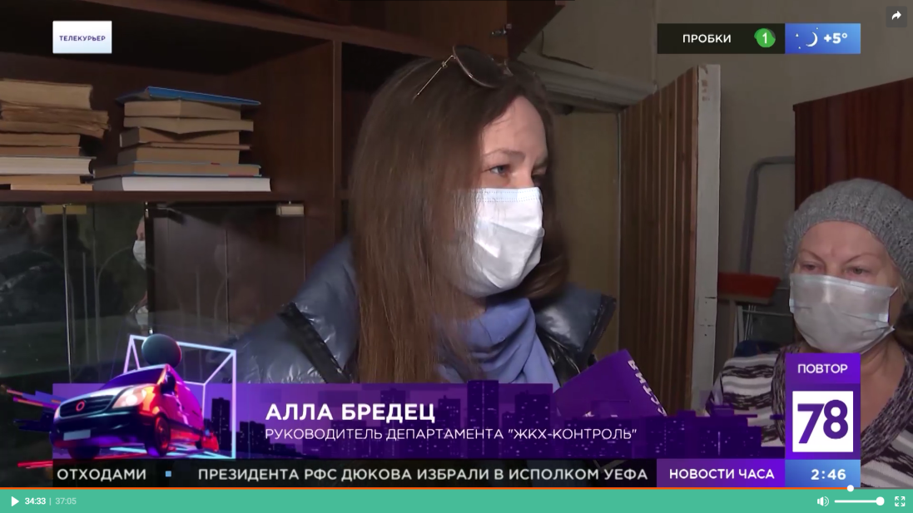

18. Сайт НП «ЖКХ Контроль» (Москва)
Новость от 16.04.2021 г.
Семинар для председателей Советов МКД в МО «Петровский»
http://gkhkontrol.ru/2021/04/70772
В МО «Петровский» 15 апреля состоялся очередной семинар для председателей Советов МКД округа. Руководитель РЦОК СПб НП «ЖКХ Контроль» Алла Бредец рассказала собравшимся про правовой статус и полномочия Совета МКД.

— Управлять многоквартирным домом эффективно мешают: отсутствие согласованной деятельности между собственниками, недостаточный уровень знаний и неумение отстаивать свои законные права и интересы. А это, в свою очередь позволяет УО уходить от ответственности за невыполненные обязательства по договору управления.

В завершение семинара Алла Бредец ответила на все вопросы присутствующих.

19. Сайт НП «ЖКХ Контроль» (Москва)
Новость от 21.04.2021 г.
Комиссионная проверка в Центральном районе Санкт-Петербурга
http://gkhkontrol.ru/2021/04/70864

Жить в центре Петербурга не всем по карману. Мурино или Кудрово – дальше, но доступнее. Но спрос на студии в исторической части стабилен. Несмотря на риски, которые сопровождают такую покупку.

На рынке недвижимости Северной столицы комнаты в коммунальных квартирах и большие отдельные квартиры массово переоборудуются под студии и выставляются на продажу. Покупатели проявляют к таким объектам повышенный интерес, ведь за относительно небольшие деньги у них появляется возможность купить недвижимость в историческом центре Петербурга. Но, как выясняется, подавляющее большинство таких студий образуются в результате самовольных перепланировок и являются заведомо незаконными.

Сейчас у покупателей появилась альтернатива в виде настоящих студий в новостройках, когда за два миллиона и более можно купить отдельное жилье. А если вложиться в дом на этапе строительства, то двадцатиметровая студия и вовсе обойдется в полтора миллиона рублей.

Незаконная перепланировка по Жилищному кодексу может стать основанием для изъятия и продажи с торгов даже единственного жилья. В этом случае вырученные с продажи деньги пойдут на восстановление первоначального вида жилья, а остаток передадут бывшему собственнику.

Впервые собственника лишили прав на квартиру в 2013 году за снос несущей стены панельного дома, что угрожало целостности здания. Удивительным это решение было еще и потому, что инспекторам так и не удалось проверить, выполнил ли владелец предписание суда, возвел ли стену на прежнем месте. Их никто так и не пустил в квартиру. В 2016 году собственник лишился жилья за очень распространенное нарушение — объединение санузла без согласования. Такой случай напугал многих владельцев квартир, так как еще несколько лет назад объединение санузла было обыденным явлением. И то, что за это можно лишиться квартиры, для многих стало шоком. Распространенные случаи – суды лишают квартир собственников, которые незаконно пристраивают к квартире балкон, пробив дверной проем в наружной стене. При этом они отказываются восстанавливать прежний вид помещения по решению суда.

По словам Аллы Бредец, руководителя РЦОК СПб НП «ЖКХ Контроль», реклама таких студий и апартаментов проста. На призыв «Вы получаете готовую студию с дизайнерским ремонтом и меблировкой. В цену уже включена мебель, бытовая техника, посуда, текстиль, декор. Также вы можете выбрать варианты отделки и обстановки из каталога. А с программой максимальной доходности вы получаете ежемесячно доход со всех номеров, которые работают по данной программе. Он распределяется 80% на 20% в вашу пользу после вычета операционных расходов» многие не могут устоять перед соблазном.

В РЦОК СПб НП «ЖКХ Контроль» обратились жители дома 9-11, по Исполкомской ул., с просьбой провести повторную комиссионную проверку на предмет устранения ранее выявленных нарушений и выписанных предписаний. В комиссионной проверке приняли участие представители прокуратуры Центрального района, районной администрации, Жилищного агентства, управляющей организации, депутата ЗАКС, муниципальных депутатов, РЦОК СПб НП «ЖКХ Контроль» и представитель собственников. В квартире на 2 этаже (над нежилым помещением) ранее начались строительные работы с несогласованной перепланировкой, в которой сформировали 10 отдельных помещений с предусмотренными выводами для подключения электрических плит, кухонных моек и в совмещенных санузлах (раковин и душевых поддонов, унитазов) с оборудованными над ними спальными местами, а также дополнительными нагревательными приборами (батареями) подключенными к центральной системе отопления. На момент проведения выездной проверки ранее выявленные нарушения не устранены, более того, работы продолжаются, проект перепланировки на МВК не рассматривался. По итогам проверки составлен Акт. Районной администрацией принято решение о подачи документов в суд.

20. Сайт НП «ЖКХ Контроль» (Москва)
Новость от 21.04.2021 г.
http://gkhkontrol.ru/2021/04/70868
44-й ежегодная научно-практическая конференции «Коммерческий учет энергоносителей»
Руководитель РЦОК СПб НП «ЖКХ Контроль», председатель правления РОО «Наш дом на Неве» Алла Бредец приняла участие в качестве спикера в 44-й ежегодной научно-практической конференции «Коммерческий учет энергоносителей», которая прошла 21 апреля в Санкт-Петербурге.

Организатором по традиции выступила Ассоциация отечественных производителей приборов учета «Метрология Энергосбережения» при поддержке консорциума ЛОГИКА-ТЕПЛОЭНЕРГОМОНТАЖ и других ведущих производителей энергосберегающего оборудования.

Профессионалы отрасли, представители бизнес-сообщества, профильных общественных организаций, властных и административных структур собрались в оффлайн-режиме для всестороннего обсуждения законодательных, технических, регуляторных, информационных и иных барьеров для повышения энергетической эффективности при проектировании, строительстве, эксплуатации и проведении капитального ремонта зданий, строений и сооружений.

В своем докладе Алла Бредец отметила:

-Из анализа поступлений обращений в течение 1 квартала 2021 года на «горячую» линию регионального центра общественного контроля в сфере ЖКХ в Санкт-Петербурге граждан больше всего беспокоит начисление платы за ЖКУ. Причина беспокойства граждан по этому поводу очевидна. Это и суммы за отопление (до 50 % и более в платежной квитанции), и завышенный объемом коммунальных ресурсов, которые они по факту не потребляют. Решение этой проблемы с одной стороны лежит на поверхности — это внедрение энергоэффективных технологий в наших домах с введением прозрачных методик расчета платежей (особенно в сфере теплоснабжения). С другой стороны — это невозможность собственником оплатить внедрение энергоэффективных технологий из-за низкого уровня дохода.

Сегодня в России (и Санкт-Петербурге), к несчастью, очень немногие собственники задумываются над тем, как повысить энергетическую эффективность своих МКД и какие методы для этого лучше применить. Если управляющая компания работает грамотно и профессионально, то вполне может демонстрировать владельцам помещений в МКД варианты по снижению расходов на оплату услуг путем реализации мероприятий по энергосбережению. Чтобы создать и успешно реализовать программу по повышению энергоэффективности МКД, нужно обладать должной подготовкой. Только профессиональному и опытному управляющему под силу оценка фактического состояния МКД и определение возможностей для энергосбережения. А чтобы снизить расходы, жители имеют право требовать от управляющей организации, отвечающей за содержание жилья, действий по снижению объемов применяемых в МКД энергоресурсов. Собственники также могут принять решение о заключении энергосервисного контракта (договора) по снижению объемов энергоресурсов, используемых в МКД. Но для этого такое решение они должны принять на общем собрании собственников. А потом еще найти организацию, которая решит в это «вписаться».

Фонд «Содействия реформированию ЖКХ» предоставляет денежные субсидии на проведение энергоэффективного капитального ремонта. Эти субсидии доступны теперь не только для владельцев специальных счетов на капитальный ремонт, а их в Санкт-Петербурге очень небольшой количественный %, но и для тех, кто в «общем котле». И если такие желающие есть, то наш Региональный центр готов помочь получить субсидию и Жилищный комитет региональный регламент уже разрабатывает и гражданам помогает. Также на базе НП «ЖКХ Контроль» несколько лет назад был открыт Центр повышения энергоэффективности многоквартирных домов. Он создан, чтобы помогать жильцам многоэтажек при проведении мероприятий, которые связаны с модернизацией оборудования систем тепло- и водоснабжения в доме и снижением потребления энергоресурсов и, соответственно, платежей за коммуналку.

Специалисты центра проводят бесплатные консультации для жильцов по существующим возможностям повышения энергоэффективности, предоставляют юридическое сопровождение в случае возникновения конфликтов с управляющими и ресурсоснабжающими организациями по вопросам ресурсоснабжения и оказывают другие услуги на безвозмездной основе.

Помимо энергоэффективного капитального ремонта дома, эксперты рекомендуют обращать внимание на теплоизоляцию самой квартиры, особенно окна и двери, через которые чаще всего проникает холод в помещения. В случае необходимости можно утеплить стены, полы, окна, двери и балкон, заменить старое отопительное оборудование на современные модели, многие из них включают функцию сбережения тепла. Это поможет сократить потери тепла и снизить плату за отопление. В некоторых случаях экономия может составлять 20%.

А вывод такой: с жителями необходимо работать, разъяснять им неоспоримые преимущества возможной существенной экономии. Только делать это особо сегодня некому. Про ресурсников даже не вспоминаем, у управляющих компаний тоже нет прямой заинтересованности в такой экономии. А с введением возможности заключать прямые договора с ресурсниками на оплату за потребленные коммунальные услуги выпадает и ее заинтересованность в снижении процента неплательщиков за КУ.

В Санкт-Петербурге большая часть жилищного фонда не соответствует современным требованиям энергоэффективности. Каждый отопительный сезон возникают одни и те же проблемы недотопов и перетопов. И собственникам МКД в этих вопросах самим не справиться. Требуется вмешательство административное. Очень хорошо, что при выполнении работ по капитальному ремонту сегодня в городе проводятся работы с применением энергоэффективных практик. Но этого совсем недостаточно, скорее даже крайне мало! Более того, зачастую невысокий класс энергоэффективности имеют новые дома. И здесь уже требуется вмешательство федералов с ужесточением норм к новому строительству. Ну, а призыв к собственникам МКД таков: все эти мероприятия требуют дружного инициативного коллектива дома, в котором зона комфорта жильцов выходит за границы дверей собственной квартиры. Пожалуй, на сегодня это основная трудность. Но все крупные дела всегда начинаются с малого, поэтому еще есть шанс, что наше ЖКХ, застрявшее в прошлом столетии, догонит столетие настоящее. А, в конечном счете, и ваш, жители, кошелек за ваше участие в энергоэффективных мероприятиях скажет за это спасибо.

21. Сайт НП «ЖКХ Контроль» (Москва)
Привыкли и деградируют: витражи уничтожают, хотя на них можно заработать
Новость от 21.04.2021 г.
http://gkhkontrol.ru/2021/04/70882
На витражах в исторических зданиях можно зарабатывать. Но пока их проще уничтожать.

Только в домах–памятниках такие окна стоят под государственной охраной. В обычных же исторических зданиях, коих большинство, содержание витражей регулируется городскими правилами благоустройства, поэтому постепенно они исчезают в ходе замены на стеклопакеты и при другом ремонте.

Оценочно сейчас сохранилось несколько сотен витражей. Между тем правилами благоустройства окна и «оконные заполнения» отнесены к архитектурным элементам фасадов. По словам специалистов, технически большинство витражей представляет собой фрагменты разных цветов, вставленные в каркас, последний же устанавливается в раме и по сути представляет собой оконное заполнение.

Из чего можно сделать вывод, что обращённые на улицу витражи являются частью фасада здания и должны автоматически охраняться в его составе.

Встретить по паспорту

«Необязательно, чтобы дом был объектом культурного наследия. Всё это в нормальной стране нормальным чиновником должно решаться на уровне паспорта фасада. Но у нас далеко не на все дома такие паспорта есть», — прокомментировал «ДП» юрист Павел Шапчиц.

За изготовление паспорта фасада в ГУИОН с заинтересованных лиц просят 88,5 тыс. рублей (в случае сложных архитектурных деталей) — и уведомляют через свой сайт, что такие документы обязательны. Согласно системе «Консультант.Плюс», с 1 января 2022 года даже при текущем содержании фасадов будет осуществляться проверка на соответствие их паспортам (правда, эта дата уже переносилась — ранее бумага пугала 1 января 2020–го).

«Если паспорт фасада никто не требует, если нет особых санкций за изменение расстекловки, никто не будет эти 88 тыс. платить», — говорит Шапчиц. Он считает, что должна быть создана общедоступная база паспортов фасадов при КГА (чтобы любой мог убедиться, что нынешний вид дома соответствует согласованному): с указанием материала, толщины рамы, расстекловки и детальными описаниями витражей. А штрафы, по его мнению, нужно увеличить. «Но никто на это никогда не пойдёт, потому что люди уже привыкли жить как в колхозе и будут деградировать дальше», — прогнозирует он.

Глава администрации Петроградского района Иван Громов, например, заявил, что дал поручение внести все известные на его территории витражи в реестр и «эта информация будет красным флагом для управляющих компаний».

По мере того как градозащитники ведут популяризацию витражей и наносят их на интерактивную карту, к ним растёт интерес турбизнеса. При этом всего несколько ТСЖ в Петроградском районе проявили заинтересованность в проведении у себя экскурсий, другие не хотят даже за деньги, говорит Громов.

Правда, нежелательных туристов обычно интересуют не витражи, а прогулки по крышам. Последние 2 года район вырабатывает методику борьбы с ними. Подбирают тип двери, которая продержится от взлома до приезда полиции. «У нас больше 120 кровель, на которые люди приходят с болгарками, с пилами, с огромными кусачками. Это, честно, катастрофа, по сути, необъявленные боевые действия», — говорит чиновник.

Две парадные за, три против

Вопрос о том, чтобы пускать туристов в подъезд, «нужно решать через общее собрание собственников жилья, потому что, если даже в одной парадной жители ответят да, жители другой могут сказать нет», — прокомментировал корреспонденту «ДП» гендиректор Жилкомсервиса № 1 Петроградского района Александр Тян. Он не исключил, что его организация будет включать вопрос в ежегодную повестку собраний.

Руководитель регионального центра «ЖКХ контроль» в Петербурге Алла Бредец в комментарии «ДП» отметила, что самый простой вариант, когда в доме есть ТСЖ, — оно само может выстраивать отношения с экскурсоводами и собирать деньги, поскольку является юрлицом. В иных случаях деньги могут поступать на счёт управляющей компании или на счёт агента–поручителя (по решению собрания собственников, которое также должно определить, на что расходовать средства). Так, согласно опубликованной жителями д. 57 по Гороховой ул. (со знаменитой ротондой) статистике, за 2018 год они собрали 430 тыс. рублей «пожертвований», из которых 316 тыс. потратили на консьержа.

Как правило, жилкомсервисы сами не работают с туристами, и жильцам приходится обращаться к другим посредникам. Их комиссия составляет около 35% от прибыли. «Эта фирма возьмёт на себя организацию и проведение всех этих экскурсий, а также получение прибыли, распределение её и оплату налогов», — говорит Бредец.

На проведение цивилизованных экскурсий, как правило, идут жильцы домов нижнего среднего класса, рассказал «ДП» один из игроков рынка. Они рассчитывают получить от экскурсоводов по 50–150 рублей с человека. Старожилы неблагополучных коммуналок, как правило, на контакт не идут (а если попытаться пройти к ним бесплатно, могут учинить скандал). Богатым экскурсии тоже неинтересны.

«Понятно, что, если это дом, где люди вложились в реставрацию, они не хотят видеть там никого постороннего. Потому что толпа экскурсантов за 100 рублей скорее затопчет вложенное, чем отобьёт расходы», — говорит один из гидов. «Даже если вам кажется, что вы учли всё и опросили всех, обязательно в самый неподходящий момент что–то пойдёт не так, произойдёт какая–нибудь ситуация неприятная. Люди могут вести себя самым неожиданным и необычным образом», — сказала «ДП» экскурсовод гильдии «Просвет» Татьяна Денисенко.

22. Сайт НП «ЖКХ Контроль» (Москва)
Новость от 23.04.2021 г.
http://gkhkontrol.ru/2021/04/70919
Внимание! Конкурс!
Напоминаем Вам про весенний общегородской субботник в Петербурге 24 апреля!

От всех принявших участие в субботнике РЦОК СПб НП «ЖКХ Контроль» ждет фотографии на конкурс: « Моя семья на субботнике»!

Цель Конкурса: привлечение семей, жителей районов Санкт-Петербурга к социально значимой деятельности; экологическому воспитанию подрастающего поколения, санитарной очистке дворов, улиц, парков, территорий города.

Конкурс «Моя семья на субботнике» приурочен к месячнику благоустройства В Конкурсе могут принять участие семьи любого районного МО Санкт-Петербурга.

В период проведения акции группы участников на благоустраиваемом объекте должны сфотографировать этапы уборки и предоставить нам на почту: nash_dom_na_neve@mail.ru фотографии, с описанием объекта и информацией об участнике.

Любые попытки внести новизну в мероприятие приветствуются: отличительные детали одежды участников, слоганы и т.д. (это обязательно каким-то образом должно быть отражено на фотографиях).

Всех участников конкурса ждут сюрпризы!

В настоящее время лидирует Красносельский район. Просмотреть ролик от жителей дома по адресу: пр. Ветеранов, дом 158 можно по ссылке:

/ckfinder/userfiles/files/Untitled.mp

23. Телеканал 78.ru, программа «Народный контроль», эфир от 26.04.2021 г
https://78.ru/tv/narodnii_kontrol
Руководитель РЦОК СПб НП «ЖКХ Контроль» Алла Бредец в студии 78.ru рассматривают ситуацию, которая сложилась с покупкой доли в квартире в Центральном районе, где один из собственников «Плюшкин».
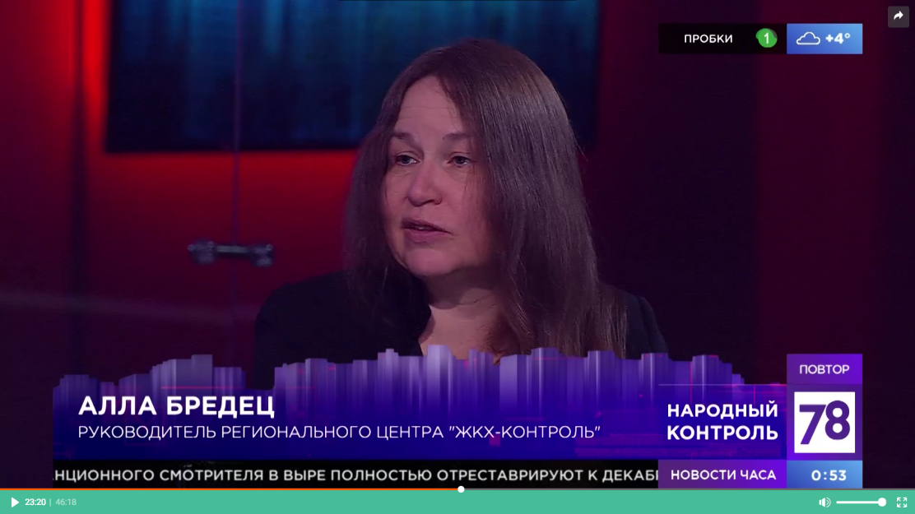

24. Телеканал 78.ru, программа «Известия. Итоговый выпуск», эфир от 27.04.2021, с 23 мин.
https://78.ru/tv/programs/2021-04-27/izvestiya_78_/izvestiya_78_itogovii_vipusk_12_tue_apr_27_2021_200000_gmt0000_utc
Руководитель РЦОК СПб НП «ЖКХ Контроль» Алла Бредец комментирует законность нахождения шашлычной в МКД Московского района Санкт-Петербурга
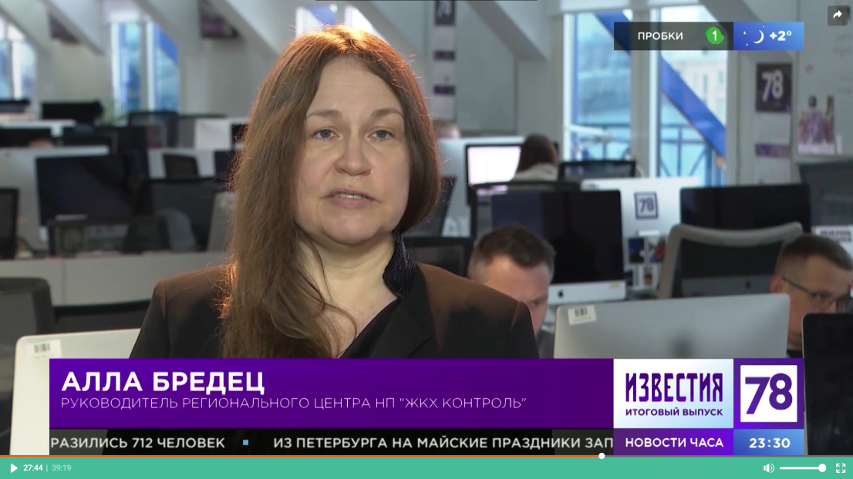

25. Сайт НП «ЖКХ Контроль» (Москва)
Новость от 28.04.2021 г.
Конституционный суд разрешил изымать у должников единственное жильё
http://gkhkontrol.ru/2021/04/71076

Нормы Гражданского процессуального кодекса не являются основание для полного запрета изъятия единственного жилья у должников. Постановление об этом выпустил Конституционный суд.

Как сообщает пресс-служба ведомства, инстанция рассмотрела дело жителя Калужской области Ивана Ревкова, который одолжил в 1999 году знакомой 772 тыс. рублей. Мужчина до сих пор не получил возврат, хотя должница за это время приобрела квартиру.

«Ещё в Постановлении от 14 мая 2012 года № 11-П Конституционный Суд посчитал, что исполнительский иммунитет в отношении единственного жилья должника-гражданина хотя и оправдан, однако не может быть безусловным и требует законодательных корректив», — говорится в сообщении.

В КС также отметили, что определить конкретные правила изъятия должны законодатели. При принятии решения по аналогичным делам судам необходимо учитывать время присуждения долга, возбуждения исполнительного производства и уведомления должника об этом.

Также имеют значение условия сделок и операций должника, в том числе доказанные махинации с жилой недвижимостью.

Комментирует руководитель РЦОК СПб НП «ЖКХ Контроль» Алла Бредец

— Продажа квартиры могла бы стать серьёзным стимулом в борьбе с неплательщиками ЖКХ. Принятию такой меры долго мешают разные «друзья народа». Расплачиваются же добросовестные граждане, регулярно оплачивающие счета. Сейчас за неуплату коммунальных платежей могут отключить канализацию и свет.. Собственника квартиры могут выселить на улицу, если у него имеются долги по коммунальным услугам, но происходило это крайне редко. Теперь ситуация возможно изменится. Ранее по этой причине многие люди интересовались, какие последствия будут при неуплате ЖКХ? Какой должен быть размер задолженности, чтобы остаться без крова над головой? Сейчас же, скорее всего, количество «выселений» будет расти с каждым днем, меры наказания будут ужесточаться. Российское законодательство допускает выселение собственника квартиры, причем не обязательно иметь крупный долг – достаточно не оплачивать коммунальные услуги полгода.

В соответствии со статьей 153 ЖК РФ, каждый владелец недвижимости обязан соблюдать порядок в квартире, регулярно оплачивать КУ. Если он игнорирует свои обязательства, то это приводит к негативным последствиям. В лучшем случае – штрафные санкции, в худшем – отключение водоснабжения, электричества и пр.

Процесс выселения регламентируется 90 статьей ЖК РФ, и запускается процедура, если владелец недвижимости игнорирует оплату счетов в течение полугода. Однако решение о выселение выносится посредством продолжительных судебных разбирательств. Нередко подобные меры наказания используются для коммунального жилья и муниципальных квартир, которые выдаются по договору соцнайма детям сиротам и арендаторам. Сирот можно выселить только при условии, если им предоставят равнозначное жилое помещение.

26. Сайт НП «ЖКХ Контроль» (Москва)
http://gkhkontrol.ru/2021/04/71080

Новость от 28.04.2021 г
Смольный расширил программу по приспособлению жилья для инвалидов
Власти Петербурга добавили новые адреса в городскую программу по приспособлению жилых домов к потребностям инвалидов, соответствующее постановление подписал губернатор

Как сообщает пресс-служба Смольного, в программу включили 17 многоквартирных домов в Василеостровском, Выборгском, Кировском, Колпинском, Красносельском, Московском, Невском, Приморском и Пушкинском районах. Сроки реализации проекта — 2021-2022 годы.

Отмечается, что в программу вносят дома, в которых проживают инвалиды, под неё подпадают не только жилые помещения, но и общедомовое имущество. Решение о перечне объектов принимает региональная комиссия.

Комментирует руководитель РЦОК СПб НП «ЖКХ Контроль» Алла Бредец

— К базовым мероприятиям по адаптации и повышению доступности услуг в приоритетных сферах жизнедеятельности инвалидов и других маломобильных групп населения на территории Российской Федерации относятся мероприятия, учитывающие особые потребности инвалидов и других маломобильных групп населения, в том числе:

приведение состояния зданий и сооружений в соответствие с требованиями строительных норм и правил по обеспечению их доступности для инвалидов и других маломобильных групп населения;

адаптация, обустройство, дооборудование, приспособление входных групп, лестниц, пандусных съездов, путей движения внутри зданий, зон оказания услуг, санитарно-гигиенических помещений и прилегающих территорий;

оборудование зданий и сооружений лифтами и подъемными устройствами с системой голосового оповещения и пространственно-рельефными указателями;

оснащение зданий и сооружений системами противопожарной сигнализации и оповещения с дублирующими световыми устройствами, информационными табло с тактильной (пространственно-рельефной) информацией и другими средствами и др.

В Санкт‑Петербурге в целях реализации постановления Правительства Российской Федерации от 09.07.2016 № 649 принято постановление Правительства Санкт‑Петербурга от 24.05.2017 № 389, предусматривающее организацию работы региональной межведомственной комиссии Санкт‑Петербурга и районных подкомиссий региональной комиссии.

Районными подкомиссиями региональной межведомственной комиссии при Жилищном комитете проводится обследование жилых помещений и общего имущества в многоквартирных домах, в которых проживают инвалиды, для оценки условий их доступности в зависимости от особенностей ограничения жизнедеятельности инвалида.

По результатам обследования в случае возможности приспособления жилого помещения и общего имущества в многоквартирном доме адрес по месту проживания инвалида включается в план для дальнейшего их приспособления за счет средств бюджета Санкт‑Петербурга с учетом потребностей инвалида.

Для проведения обследования необходимо обращаться в районные подкомиссии. Информация о секретарях районных подкомиссий, контактных телефонах размещена на сайте Жилищного комитета

27. Сайт НП «ЖКХ Контроль» (Москва)
Новость от 30.04.2021 г.
http://gkhkontrol.ru/2021/04/71141
Анонс!
Приглашаем Вас принять участие в Межрегиональном круглом столе на площадке ЭКСПОФОРУМА, который состоится 13 МАЯ 2021 с 11:00 — 13:00 (МСК) по теме: «Техническое обслуживание внутридомового и внутриквартирного газового оборудования».

На круглом столе обсудят порядок технического обслуживания, региональные особенности заключения договоров, агентские договоры, «газовые страдания» и многие другие вопросы.

К участию приглашены:

НП «ЖКХ Контроль» Региональные центры общественного контроля

Жилищный комитет Правительства Санкт-Петербурга

РОО контроля за проживанием в многоквартирных домах «Наш дом на Неве»

Ассоциация ЖСК, ЖК и ТСЖ Санкт-Петербурга

Некоммерческое партнерство предприятий жилищного комплекса «МЕЖРЕГИОНРАЗВИТИЕ»

Мероприятие состоится в онлайн-режиме.

Просмотр возможен по ссылке:

https://expoconf.online/tekhnicheskoye_obsluzhivaniye#video

28. Газета «Деловой Петербург», выпуск от 27.04.2021 г. В Петербурге прошла 44-я конференция "Коммерческий учет энергоносителей"
https://m.dp.ru/a/2021/04/27/V_Peterburge_proshla_44-ja
21 апреля в Санкт-Петербурге успешно прошла 44-я конференция "Коммерческий учет энергоносителей". Организаторами мероприятия выступили Ассоциация "Метрология энергосбережения" и Научно-экспертный совет при Рабочей группе Совета Федерации ФС РФ по мониторингу реализации законодательства в области энергетики, энергосбережения и повышения энергетической эффективности при поддержке консорциума ЛОГИКА-ТЕПЛОЭНЕРГОМОНТАЖ.

В ходе конференции с докладами выступили представители органов власти, центров энергосбережения, компаний-производителей, отраслевых ассоциаций и общественных организаций.

Заместитель директора СПбГУ "Центр энергосбережения" Михаил Бружмелев рассказал о ключевых направлениях работы Центра, о преимуществах энергосервисных контрактов и положительной динамике их заключения в государственных учреждениях на территории Санкт-Петербурга.

Директор ГКУ ЛО "ЦЭПЭ ЛО" Павел Дудкевич поделился практикой реализации энергосберегающих мероприятий в Ленобласти, включающих в себя установку АИТП в муниципальных учреждениях, модернизацию уличного и внутреннего освещения, а также внедрение других энергосберегающих технологий в бюджетной сфере и МКД.

Генеральный директор Ассоциации производителей качественной продукции для теплоснабжения (АКТС) Василий Поливанов рассказал о комплексном плане повышения энергоэффективности и дал конкретные предложения по методологическому обеспечению деятельности организаций.

Заместитель председателя НЭС при Рабочей группе СФ ФС РФ, руководитель ОНЭС по СЗФО Владислав Озорин доложил о совместной работе НЭС с Аппаратом Правительства РФ по выдвижению законодательных инициатив, касающихся вопросов охраны труда, кадрового дефицита в области энергетики, а также поделился фактами тесного взаимодействия Совета с Прокуратурой РФ по проверке исполнения требований Жилищного законодательства.

О том, какие существуют правовые основы для заключения прямых договоров потребителей жилищно-коммунальных услуг с ресурсоснабжающими организациями, рассказал генеральный директор НП ПЖК "Межрегионразвитие" Владислав Воронков. Эксперт подчеркнул, что правила потребления должны быть понятны и прозрачны для всех потребителей.

О вопросах в области установки и обслуживания УУТЭ и индивидуальных приборов учета на объектах с теплопотреблением менее 02, Гкал/ час рассказал заместитель директора филиала Энергосбыт ГУП "ТЭК СПб" Олег Отставнов, а председатель правления РОО "Наш дом на Неве", руководитель РЦОК СПб НП «ЖКХ Контроль» Алла Бредец в своем выступлении обозначила позицию собственников насчет реализации мероприятий по повышению энергоэффективности в многоквартирных домах в Санкт-Петербурге.

В своем докладе генеральный директор консорциума ЛОГИКА-ТЕПЛОЭНЕРГОМОНТАЖ Павел Никитин отметил, что несмотря на огромный потенциал энергосбережения в РФ (около 40%), в отрасли энергосбережения по-прежнему существуют серьезные барьеры, препятствующие его реализации. К таким барьерам относятся: и несовершенство законодательной базы, и недостаточное финансирование, и дефицит профессиональных кадров, который существенно сказывается на результате проектно-монтажных и сервисных работ.

Сопредседатель общественной инспекции по ЖКХ Ленинградской области Александр Балахнин обратил внимание слушателей на то, какие сегодня существуют проблемы учета энергоносителей в области, и подчеркнул важность информирования жителей региона о существующих энергосберегающих технологиях, в том числе о необходимости внедрения АИТП с погодным регулированием в МКД.

Технический директор АО НПФ ЛОГИКА Дмитрий Фомин сделал обзор новых приборов учета тепла, газа и электрической энергии, которые фирмы ЛОГИКА продолжает выпускать благодаря применению инновационных решений собственной разработки, а также представил новинку в сфере программных продуктов.

Конференция "Коммерческий учет энергоносителей" уже в 44-й раз подтвердила свою авторитетность и значимость среди участников отрасли ЖКХ. Это одно из немногих профильных мероприятий, которое позволяет в рамках одной площадки объединить разных представителей "цепочки энергосбережения": от потребителей, ресурсоснабжающих предприятий и производителей оборудования до общественных организаций и органов власти.

29. Газета «Петровский округ», выпуск №4 (222) от 30 апреля, стр. 9
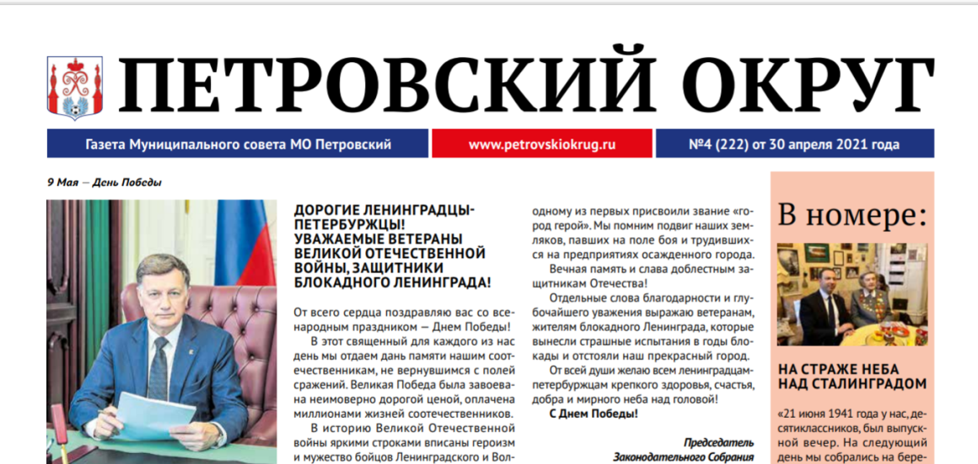

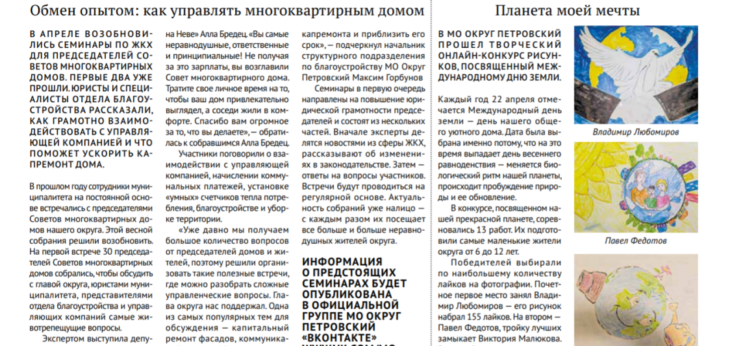

МАЙ

30.Сайт НП «ЖКХ Контроль» (Москва)
Жителям Петербурга предложили оценить качество уборки районов
http://gkhkontrol.ru/2021/05/71175
Новость от 03.05.2021
Жители Петербурга до 10 мая могут принять участие в опросе о качестве уборки районов города.

Для этого достаточно перейти на сайт комитета по благоустройству https://whoiswho.dp.ru/cart/company/63866 и оценить проведённые районной администрацией мероприятия.

На выбор участникам опроса предложены пять вариантов ответа: от «не удовлетворён, уборка в районе не проводилась» до «полностью удовлетворён, уборка в районе проведена на высоком уровне».

31. Телеканал 78.ru, программа «Середина дня», эфир от 04.04.2021 г, с 29 и 33 мин.
https://78.ru/tv/izvestiya_78_seredina_dnya
Руководитель РЦОК СПб НП «ЖКХ Контроль» делится алгоритмом шагов по теме: как добиться ремонта в подъезде.
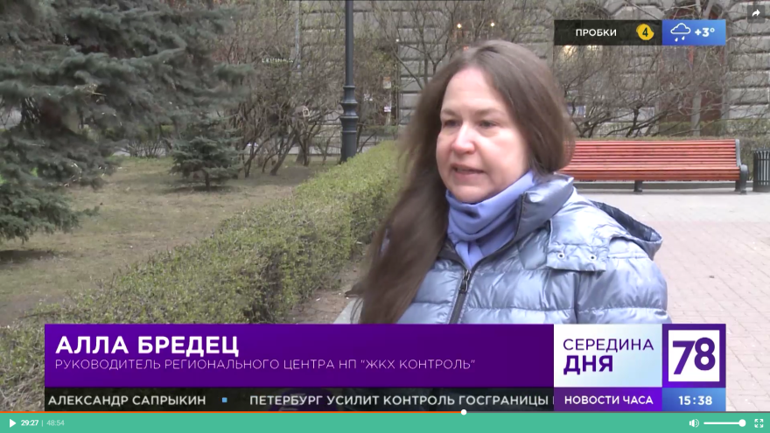

32. Телеканал 78.ru, программа «Известия. Итоговый выпуск», эфир от 04.04.2021 г.
https://78.ru/tv/izvestiya_78_ , с 12 и 15 мин.
Руководитель РЦОК СПб НП «ЖКХ Контроль» делится алгоритмом шагов по теме: как добиться ремонта в подъезде.

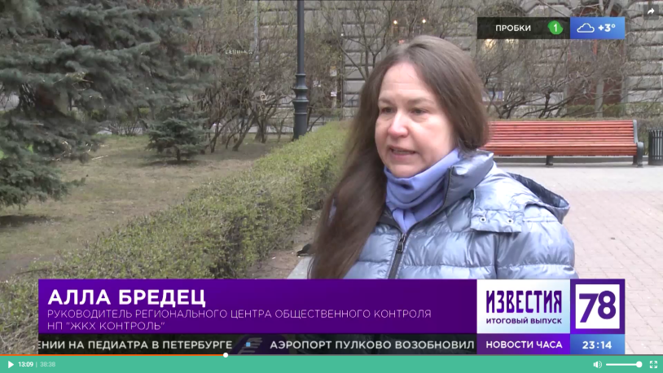

33. сайт НП «ЖКХ Контроль» (Москва)
Новость от 05.05.2021 г
Как обязать управляющую организацию отремонтировать подъезды
http://gkhkontrol.ru/2021/05/71189
наступлением весны на «горячую линию» РЦОК СПб НП «ЖКХ Контроль» начинают поступать обращения, связанные с косметическим ремонтом подъездов МКД. Как правило, управляющая компания отказывается проводить ремонт в подъезде многоквартирного жилого дома, ссылаясь на то, что выполнение данных работ, согласно договору управления, не входит в обязанности управляющей компании. Для проведения такого ремонта необходимо решение общего собрания собственников помещений дома, а также дополнительные денежные средства, которых, естественно, не хватает. Может ли управляющая компания не ремонтировать подъезды, если в её адрес не выносилось предписание надзорных органов или отсутствует решение собрания собственников МКД? Вправе ли она не делать ремонт, если для него нет достаточного финансирования?

Как показывает судебная практика, в случае предъявления исков с требованием обязать управляющую компанию отремонтировать общее имущество дома, стандартные возражения ответчика сводятся к трём основным доводам:

-ГЖИ и другие контролирующие органы не выносили в адрес компании предписаний о необходимости устранить дефекты общего имущества;

-отсутствует решение собственников о проведении ремонта;

-нет денег на проведение ремонта.

Насколько эти доводы убедительны, судите сами.

Пример 1.

Собственник квартиры обратился в суд с иском к управляющей компании в г. Новоуральске и потребовал обязать УК отремонтировать общее имущество многоквартирного дома, в том числе подъезд, а также компенсировать моральный вред, который причинён ему как потребителю.

Новоуральский городской суд Свердловской области иск удовлетворил, обязал компанию сделать текущий ремонт в подъезде и взыскал компенсацию морального вреда — 1 000 рублей (дело №2 – 933/2020). Апелляционная инстанция признала решение законным.

УК не согласилась с решением и попросила в кассационной жалобе отменить решение суда, указав, что:

— деятельность УК проверяла прокуратура совместно с Департаментом жилищного надзора, однако никаких предписаний в адрес ответчика не вынесено;

— повреждения окраски на лестнице — не основание для немедленного устранения дефектов;

— кворум общего собрания для решения вопроса о ремонте собрать не удалось, а истец не принял участие в общем собрании, чтобы обсудить проведение ремонта, чем проявил недобросовестность;

— при установлении платы за содержание и ремонт жилого помещения не учтены расходы на косметический ремонт лестничных маршей и площадок.

Свердловский областной суд доводы ответчика изучил и указал, что управление многоквартирным домом должно обеспечивать благоприятные и безопасные условия проживания граждан, надлежащее содержание общего имущества в многоквартирном доме (ч. 1 ст. 161 ЖК РФ).

Истец надлежащим образом исполняет свои обязанности по своевременной оплате за жилое помещение, коммунальные услуги, содержание и текущий ремонт общего имущества. При этом суд первой инстанции установил, что ответчик выполняет свои обязанности ненадлежащим образом.

Как суд оценивает причины, которые в своё оправдание приводят УК

Отсутствие предписаний в адрес УК — не основание для отмены решения суда, поскольку не освобождают ответчика от обязанности по текущему ремонту. На управляющей организации лежит ответственность за его содержание, ремонт и соответствие технического состояния МКД требованиям действующего законодательства.

Не может быть принят во внимание довод ответчика о том, что собственники не принимали решение о проведении ремонта в подъезде, а УК не наделена правом принимать такие решения.

Отсутствие решения общего собрания собственников помещений МКД не освобождает управляющую организацию от обязанности выполнять необходимые работы и исполнять принятые на себя обязательств по содержанию общего имущества МКД.

Согласно Правилам и нормам технической эксплуатации жилищного фонда № 170, выявленные неисправности строительных конструкций (стен, полов, окон, дверей, лестниц и т.д.) следует устранять по мере их появления и не допускать дальнейшего разрушения.

Правила и нормы эксплуатации жилищного фонда обязывают управляющую компанию осуществлять все текущие, неотложные, обязательные сезонные работы и услуги независимо от того, имеется ли по вопросу о необходимости их выполнения решение общего собрания собственников помещений в доме, и указаны ли в договоре соответствующие конкретные действия.

Суд дал оценку и доводу ответчика, который утверждал, что установленный размер платы за содержание и ремонт жилого помещения не предусматривает в необходимом размере расходы на текущий ремонт подъездов, надлежащее финансирование такого ремонта отсутствует.

Кассационная инстанция указала, что отсутствие финансовых средств само по себе — не основание, чтобы не выполнять предусмотренные договором управления обязанности по содержанию и текущему ремонту общего имущества. Требования к управлению МКД, которые установлены законом, обеспечивают благоприятные и безопасные условия проживания граждан и надлежащее содержание общего имущества в МКД (апелляционное определение № 33 – 14315/2020).

Более подробно с алгоритмом действий можно ознакомиться в сюжете программы «Середина дня» от 5 мая, телеканала 78.ru, в котором экспертом выступила руководитель РЦОК СПб НП «ЖКХ Контроль» Алла Бредец
https://78.ru/tv/izvestiya_78_seredina_dnya
Обращаем внимание, что наличие положительной для собственников практики не исключает того, что где-то суд поддержит управляющую организацию.

34. Телеканал 78ru, программа «Телекурьер», эфир от 06.05.2021, с 35 мин.
https://78.ru/tv/programs/2021-05-06/telekurer_/telekurer_12_thu_may_06_2021_151000_gmt0000_utc

Руководитель РЦОК СПб НП «ЖКХ Контроль» Алла Бредец комментирует ситуацию с проведенным ремонтом по устранению аварийности межэтажных перекрытий.

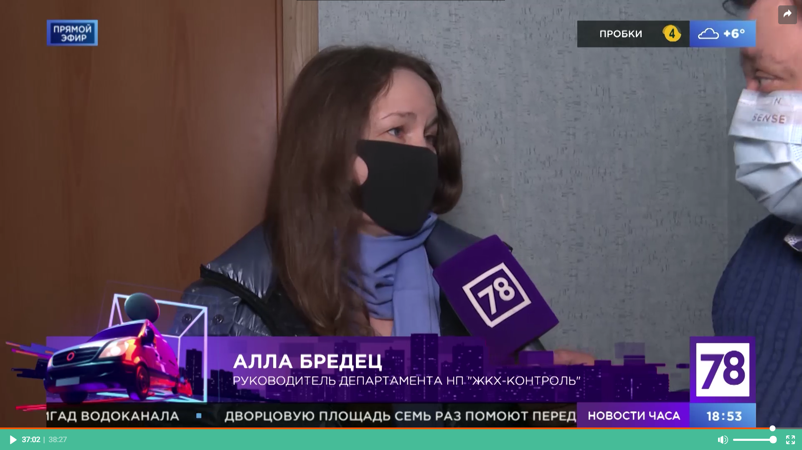

35. Сайт НП «ЖКХ Контроль» (Москва)
http://gkhkontrol.ru/2021/05/71211
Новость от 07.05.2021
Переселение из аварийного муниципального жилья
Когда муниципальное жилье приходит в негодность, наниматели пытаются получить новое помещение по договору социального найма. Они идут в суд с исками к муниципалитетам, но далеко не всем удается выиграть. Приведем несколько примеров.

Положительный для нанимателей пример

Свердловский областной суд указал, какие обстоятельства существенны по делам о переселении из аварийного жилья, а какие — не имеют правового значения (дело № 33 – 16061/2020). В 2014 году квартира нанимателя из Шалинского района Свердловской области была признана непригодной для проживания. Спустя год наниматель был признан нуждающимся в улучшении жилищных условий и поставлен на учёт для предоставления жилья.

Администрация Шалинского района обязалась до 2018 года отселить нанимателя из аварийного дома и предоставить ему равнозначное по площади жилое помещение по договору социального найма.

Отселение затягивалось, жить в квартире было опасно. Наниматель обратился в Шалинский районный суд Свердловской области, он просил:

— признать бездействие администрации незаконным,

— обязать предоставить благоустроенное жилое помещение общей площадью не менее ранее занимаемого (дело № 2 – 325/2020).

Районный суд требования удовлетворил в полном объёме.

Ответчик с решением не согласился и подал кассационную жалобу с просьбой отменить решение по следующим мотивам, которые не учёл районный суд:

— муниципальная программа по переселению граждан из аварийного жилого фонда в округе отсутствует;

— программа переселения граждан из аварийного жилья, которое подлежало сносу до 01.01.2012, закончилась в 2017 году;

— суд не дал надлежащую оценку тому обстоятельству, что истцу предлагался индивидуальный жилой дом, расположенный в границах другого населенного пункта;

— суд не учёл, что истец на момент обращения с иском не относился к категории малоимущих граждан;

— истец намеренно ухудшил свои жилищные условия, продав имевшееся у него жилое помещение;

— истец в спорном жилом помещении не проживает, добровольно из него выехал.

Апелляционная инстанция отметила, что если жилое помещение, занимаемое по договору социального найма, признано непригодным для проживания, выселяемым из такого жилого помещения гражданам наймодателем предоставляется другое благоустроенное жилое помещение по договору социального найма (ст. 87 ЖК РФ).

Поскольку жилое помещение непригодно для проживания, у органа местного самоуправления возникла обязанность предоставить истцу, состоящему на учете в качестве нуждающегося, жилое помещение по договору социального найма.

Суд первой инстанции верно учёл, что внеочередной характер обеспечения другими жилыми помещениями граждан, переселяемых из жилых помещений, признанных непригодными для проживания, носит исключительно компенсационный характер такого обеспечения, поскольку цель законодателя в данном случае — не улучшение жилищных условий по количественным показателя, а сохранение как минимум имеющейся обеспеченности граждан жильем (чтобы права граждан при выселении не были ущемлены), с одновременным улучшением жилищных условий с точки зрения безопасности.

С учётом положений ст. ст. 85, 86, 89 ЖК РФ жилое помещение, которое предоставляется нанимателю взамен аварийного, должно:

отвечать признакам благоустроенности применительно к условиям населенного пункта;

быть равнозначным по общей площади ранее занимаемому жилому помещению;

отвечать установленным требованиям;

находиться в границах данного населенного пункта.

Суд учёл требования жилищного законодательства и пришел к верному выводу о правомерности заявленных истцом требований о предоставлении вне очереди жилого помещения на условиях договора социального найма, отвечающего санитарным и техническим требованиям, взамен непригодного для проживания в аварийном многоквартирном доме.

При этом жилое помещение по договору социального найма должно быть предоставлено истцу с учетом членов семьи, которые имеют право пользования спорным жилым помещением (ст. 87 ЖК РФ).

Суд подчеркнул, что:

Отсутствие муниципальной программы по переселению из аварийного жилья — не основание для отмены решения.

Не может служить основанием для отмены суда и то обстоятельство, что истец не признан малоимущим.

Процедура отселения граждан из спорного жилого помещения была инициирована и фактически осуществлялась органами местного самоуправления. Пи этом предоставление жилых помещений в связи с расселением из аварийного жилья регулируется специальными нормами. По этой причине признание граждан малоимущими и принятие их на учет нуждающихся в жилых помещениях при разрешении спора о предоставлении жилого помещения в порядке, предусмотренном статьями 86 – 89 ЖК РФ не требуется (Определение ВС РФ от 11.09.2018 N 57-КГ18 – 16).

Именно на Администрации Шалинского городского округа лежала обязанность по предоставлению истцу другого благоустроенного жилого помещения, равнозначного по общей площади ранее занимаемому жилому помещению.

Довод об отчуждении истом жилого помещения и намеренным в связи с этим ухудшением жилищных условий, является необоснованными. В отличие от случаев предоставления жилого помещения по договору социального найма гражданам, состоящим на учете в качестве нуждающихся в жилых помещениях ( ст. 57 ЖК РФ), наличие в собственности нанимателя по договору социального найма или члена его семьи другого жилого помещения не может служить основанием для отказа в предоставлении взамен жилого помещения, пришедшего в непригодное для проживания состояние, равнозначного благоустроенного жилого помещения по договору социального найма на основании статьи 89 ЖК РФ (Обзор, утв. Президиумом ВС РФ от 29.04.2014).

Кассационная инстанция оставила решение суда без изменения.

Отрицательный для нанимателей пример

По сходному делу, рассмотренному в кассационном порядке, Первый кассационный суд общей юрисдикции продемонстрировал совершенно иной подход (дело № 88 – 2521/2021).

Квартира жителя Щёкинского района в Тульской области была признана непригодной для проживания. Администрация предоставила ему во временное пользование квартиру по договору найма.

Наниматель обратился в Щёкинский районный суд Тульской области и потребовал от администрации района предоставить ему жилое помещение по договору социального найма общей площадью не менее того, которое он занимал ранее (Дело № 1180/2020).

Щёкинский районный суд вынес решение об отказе в удовлетворении требований истца. Тульский областной суд рассмотрел дело в апелляционном порядке и оставил решение без изменения.

Основанием для отказа послужили две причины:

истец не может быть признан малоимущим;

истец не состоит на учете нуждающихся в жилых помещениях по договору социального найма.

Первый кассационный суд общей юрисдикции рассмотрел в кассационном порядке жалобу истца и указал, что выводы судов отвечают требованиям законодательства, соответствуют фактическим обстоятельствам дела и доказательствам, которые получены по делу.

По мнению суда, для возникновения жилищного правоотношения социального найма жилого помещения, в частности, муниципального жилищного фонда, по смыслу части 1 статьи 49 Жилищного кодекса РФ, необходимо наличие таких юридических фактов, как статус малоимущих и нуждаемость в жилом помещении.

Жильё по соцнайму должно предоставляться во внеочередном порядке, если оно признано непригодным для проживания и не подлежащим ремонту и реконструкции — при условии соблюдения общих требований жилищного законодательства (ч. 2 ст. 49, ч. 1 ст. 52 ЖК РФ).

До 1 января 2005 г. истец не состоял в очереди нуждающихся в улучшении жилищных условий. Поэтому при рассмотрении спора юридическое значение имеет установление судом объективной нуждаемости истца в предоставлении жилого помещения в соответствии с требованиями ч. 2 ст. 49 ЖК РФ.

Одного лишь факта признания жилого помещения аварийным (непригодным для проживания) недостаточно, чтобы обеспечить истца жилым помещением вне очереди, если он не признан малоимущим.

Суды установили, что истец не относится к категории малоимущих граждан и поэтому не может быть признан нуждающимся в жилых помещениях.

Также суд учёл, что на момент обращения в суд истец был обеспечен жилым помещением в манёвренном фонде.

В итоге суд определил, что нижестоящие инстанции приняли верное решение об отсутствии у истца права на внеочередное предоставление ему благоустроенного жилого помещения.

Жители одной из коммунальной квартиры в Адмиралтейском районе (ранее признанной аварийной) «пережили» капитальный ремонт аварийных конструкций (межэтажные перекрытия), а теперь должны вселиться в плохо отремонтированную квартиру. Вместе с телеканалом 78.ru, программой «Телекурьер» 6 мая, в сложившейся ситуации разбирается руководитель РЦОК СПб НП «ЖКХ Контроль». Просмотр возможен по ссылке: https://78.ru/tv/telekurer_

Напоминаем Вам, что Вы можете получить бесплатную консультацию по вопросам ЖКХ, обратившись по телефону «горячей линии»: 8-981-169-10-71

В статье использован материал Татьяны Сбегловой.

36. Сайт НП «ЖКХ Контроль» (Москва)
http://gkhkontrol.ru/2021/05/71207
Новость от 07.05.2021
Одна управляющая организация написала, что собственники хотят решением общего собрания обязать её привлечь для текущего ремонта в качестве подрядчика другую УК-конкурента, причем цены на работы явно завышены. Отсюда возник вопрос: может ли общее собрание обязать УК заключить договор по работам текущего ремонта с определенной организацией.

Что в законе

На что могут ссылаться собственники

К компетенции общего собрания собственников помещений в многоквартирном доме относятся принятие решения о текущем ремонте общего имущества в многоквартирном доме.

(п. 4.1 ч. 2 ст. 44 Жилищного кодекса РФ)

На что может ссылаться управляющая организация

Управление многоквартирным домом обеспечивается выполнением следующих стандартов:

выбор, в том числе на конкурсной основе, исполнителей услуг и работ по содержанию и ремонту общего имущества в многоквартирном доме на условиях, наиболее выгодных для собственников помещений в многоквартирном доме (подп. «д» п. 4 Правил управления многоквартирными домами № 416).

Что на практике

Вот несколько примеров из старой практики арбитражных судов, косвенно связанной с вопросом (в пользу собственников), и апелляционное определение суда общей юрисдикции (в пользу управляющей организации).

✔ Постановление Девятнадцатого арбитражного апелляционного суда от 13.07.2017 по делу № А35 – 5332/2016

Собственник из Курской области пытался взыскать с управляющей организации расходы, которые понес в связи с ремонтом общего имущества. Суд отказал в иске, указав среди прочего, что «право принятия решения о проведении ремонтных работ, о затратах на их выполнение и о выборе подрядной организации принадлежит всем собственникам жилого дома». При этом истец не доказал, что выполнение ремонта выносилось на общее собрание собственников.

✔ Постановление Тринадцатого арбитражного апелляционного суда от 27.11.2017 по делу № А56 – 29363/2017

Суд признал частично недействительным предписание Государственной жилищной инспекции Санкт-Петербурга. Инспекция при проверке изучила сметную документацию, акты о приемке выполненных работ по форме КС‑2 и пришла к выводу, что сметная стоимость работ по косметическому ремонту лестничных клеток завышена, «управляющей компанией произведена двойная оплата одних и тех же видов работ по двум договорам подряда на общую сумму 1 027 164 рублей».

Апелляционный суд посчитал, что инспекция не уполномочена оценивать эффективность и целесообразность финансовой деятельности управляющей организации. Дальше он указал, что

«выделение денежных средств на текущий ремонт и их использование является исключительной прерогативой общего собрания собственников МКД, также как и вопрос утверждения сметы и выбора подрядной организации (часть 2 статьи 44 ЖК РФ)».

✔ Апелляционное определение Кемеровского областного суда № 33 – 1338/2020

Управляющая организация обратилась с иском к собственникам о признании недействительным решения общего собрания. Сами же собственники подали встречный иск о возложении обязанности исполнить решение собрания.

Решение собрания, которое стало причиной раздора, звучало так:

«ремонт в подъездах № 2,3,5,6 производить подрядной организацией ООО «Интерстрой‑С»;

ремонт в подъездах № 2,3,5,6 производить по графику, утвержденному решением совета дома, в соответствии со сметами, согласованными с советом дома и компанией ООО «Интерстрой‑С», с соблюдением объема работ, объема денежных средств, указанных в сметах.

На данные ремонтные работы направлять остатки денежных средств, скопившихся на счетах дома с прошлых лет, и денежные средства, ежемесячно поступающие от собственников помещений на выполнение работ по содержанию и текущему ремонту общего имущества дома.

Обязать ООО «УК ЖЭУ» заключить договор с ООО «Интерстрой‑С» на проведение ремонта в подъездах № 2,3,5,6 с июля 2019».

Суды признали недействительным решение о возложении обязанности на ООО «Управляющую компанию жилищно-эксплуатационных услуг» заключить договор с ООО «Интерстрой‑С» на проведение ремонта в подъездах.

В удовлетворении встречных требований было отказано.

Мотивировка судебных решений:

собственники незаконно возложили на управляющую организацию обязанность, понуждая ее к заключению договора, вмешиваясь в экономическую деятельность истца;

собственники, заключив договор управления с ООО «УК ЖЭУ», передали обязанность надлежащего содержания общего имущества выбранной управляющей компании, в связи с чем, не вправе принимать решения о выборе иных подрядных организаций на выполнение ремонтных работ;

исходя из положений жилищного законодательства, решение о привлечении подрядных организаций для выполнения работ вправе принимать управляющая организация, но не собственники помещений многоквартирного дома, указанные полномочия не относятся с компетенции общего собрания собственников помещений в многоквартирном доме, установленной ч.2 ст. 44 ЖК РФ. При этом, принятие таких решений ущемляет права управляющей компании на свободу экономической деятельности;

ссылка заявителей жалобы на пункты 2 и 4 Правил осуществления деятельности по управлению многоквартирными домами № 416 является несостоятельной, поскольку выбор, в том числе на конкурсной основе, исполнителей услуг и работ по ремонту общего имущества в многоквартирном доме на условиях, наиболее выгодных для собственников, отнесён к обязанности именно управляющих организаций, а не собственников дома. Указанные правила регламентируют именно деятельности управляющих организаций по управлению многоквартирными домами, и не регламентируют права и обязанности собственников жилых помещений.

Как иногда обстоят дела с проведением текущего ремонта в МКД Санкт-Петербурга, можно посмотреть сюжет телеканала 78.ru от 4 мая, в программе «Середина дня» с 28 минуты, пройдя по ссылке:
https://78.ru/tv/izvestiya_78_seredina_dnya

В котором приняла участие руководитель РЦОК СПб НП «ЖКХ Контроль» Алла Бредец.

Напоминаем, что у нас работает «горячая линия» по вопросам в сфере ЖКХ. Вы можете получить бесплатную консультацию по телефону:8-981-169-10-71 или записаться на личный прием.

37. Газета «Деловой Петербург», выпуск от 08.05.2021 г.
https://www.dp.ru/a/2021/05/01/Krishi_vne_zakona_Smolni
В майские выходные каждый год фиксируется первый пик спроса на экскурсии по крышам. Активисты продолжают надеяться, что в Петербурге примут закон, который позволит вывести деятельность гидов-любителей из серой зоны. Эксперты по туризму прогнозируют хороший экономический эффект. Но чиновники с этим не торопятся.
Генеральный директор проекта "Доступные крыши" Анастасия Красицкая отмечает, что у любителей романтики и экстрима прогулки по крышам всегда в топе. Спрос на это развлечение весной традиционно высокий. На первые дни мая — всегда полная запись.

Пандемия популяризировала авторские экскурсии среди петербуржцев
Туризм
Пандемия популяризировала авторские экскурсии среди петербуржцев
325Дарья Зайцева
"Пиковые даты по спросу — 9 мая, а также день, когда в городе проходит праздник "Алые паруса". Они приносят доход на полгода вперёд. Зимой и поздней осенью поток клиентов снижается, нелегальные гиды в это время вовсе остаются без работы, — отмечает гид по неформальному Петербургу Иван Эйхенбаум. — Насколько мне известно, последнее время экскурсиями интересуются больше туристы, местным жителям это развлечение уже слегка приелось. Плюс после того, как в городе стали появляться легальные площадки, у нелегалов спрос начал падать".

Впрочем, сейчас в городе легально работает только одна площадка (на Лиговском, 65), которую арендует компания "Доступные крыши". Пока это единственная организация, у которой заключён контракт с ТСЖ, договор аренды с собственниками дома на ежемесячные выплаты, а также имеется согласование с исполнительными органами власти.

Анастасия Красицкая отмечает, что спрос всегда был довольно высоким — для Северной столицы экскурсии по крышам это своего рода бренд. Однако есть необходимость постоянно вкладываться в проект. "Необходима регулярная экспертная проверка кровли, ежемесячные выплаты дому, закупка касок и биноклей. Мы работаем с туроператорами, которые тоже получают 25-30% от выручки с экскурсий. Плюс фонд оплаты труда для минимального штата", — рассказывает она.

Несмотря на многочисленные попытки, в Петербурге так и не разработали закон, который бы легализовал организацию экскурсий по крышам. Не регулируется напрямую эта деятельность и на федеральном уровне. "Сейчас ни Жилищный, ни Гражданский кодекс напрямую не запрещают проводить такие экскурсии, хотя есть постановления, запрещающие выход на крыши без получения специального допуска. Но наказание за нарушение ничтожно — штрафы покрываются после следующей же экскурсии", — указывает руководитель НП "ЖКХ Контроль" Алла Бредец.

Эксперты в своих рассуждениях обращаются к зарубежному опыту. Один из примеров, где вопрос с оборудованием смотровой площадки на крыше реализован удачно и по всем нормам безопасности, — знаменитая крыша Карлсона в Стокгольме. Правда, она располагается на нежилом здании. Партнёр Центра стратегического консалтинга, доцент НИУ ВШЭ в Петербурге Наталия Белякова обращает внимание, что специально оборудованные для экскурсий крыши есть практически во всех туристических столицах, с которыми конкурирует Петербург. "Более того, в Вене, Берлине, Праге отельеры именно в пандемию начали осваивать свои эксплуатируемые кровли, предлагая самоизолироваться в палатках, прозрачных "пузырях" или даже чумах", — отмечает эксперт.

В Петербурге же до сих пор крыши — неофициальное дополнение к официальным маршрутам. При этом, по оценке Беляковой, для города легализация таких экскурсий имела бы экономический эффект. "Даже если таких крыш — оборудованных по всем правилам контролирующих инстанций, безусловно, безопасных даже для отпетых инстаграмщиков — будет две-три, поток людей, желающих туда попасть, в высокий сезон гарантирован. В низкий востребованность тоже будет — вспомним число туристов и горожан, храбро сидящих на видовых верандах ресторанов до первого снега. Упорядочить и легализовать, чётко обозначив правила туристского "крышепользования" (например, доступ только в сопровождении сертифицированного гида), — это шанс получить налоговые отчисления от юрлиц вместо текущей нелегальной эксплуатации. Если "безобразие" нельзя прекратить, его надо обезопасить и сделать источником дохода. Крыши Петербурга — сложившийся и отлично продаваемый образ, осталось ввести его в правовое бизнес-поле", — рассуждает она.

В 2020 году активисты предлагали оборудовать в Петербурге 10 легальных площадок. Тогда комитет по законодательству ЗакСа тоже выступал за то, чтобы узаконить такую деятельность. Руководитель проекта "Легальные крыши" Александр Семёнов отмечает, что его компания готова была выступить инвестором в создании площадок для экскурсий, были даже отобраны несколько видовых крыш на Невском проспекте, Гороховой улице и улицах Петроградской стороны. Чтобы площадка была безопасной и легальной, необходимо исследовать кровлю крыши, установить ходовые мостики, заменить ограждение (на большинстве крыш оно низкое — менее 100 сантиметров в высоту, потому что выполнено по старому ГОСТу), затем согласовать выполненные работы с ГУ МВД и ГУ МЧС. Но всякий раз попытки разбиваются о двери кабинетов управляющих компаний.

По следам народовольцев: в Петербурге запускают новые форматы экскурсий
Культура
"В большинстве случаев многоквартирные дома с видовыми крышами не имеют товариществ собственников жилья, там исторически выбрана форма управления через управляющие компании. Там к нашим предложениям относятся со скепсисом, — рассказывает он. — А без решения собственников инвестировать в такие проекты рискованно с точки зрения долгосрочных вложений: оборудование, которое мы ставим на крыше, окупается только за год-полтора".

В КГИОП напоминают, что в 2020 году совместно с администрациями Адмиралтейского, Центрального, Петроградского и Василеостровского районов комитет прорабатывал предложение о проведении в рамках проекта "Открытый город" экскурсий по крышам многоквартирных домов. Обсуждались как технические, так и административные вопросы. Но в итоге в Смольном решили, что организация таких экскурсий невозможна в связи с преждевременным износом кровельного покрытия и несущих конструкций многоквартирных домов, отсутствием возможности строительных конструкций многоквартирных домов нести дополнительную нагрузку, а также негативной реакцией жителей.

В комитете по развитию туризма, где раньше в целом положительно относились к идее узаконить экскурсии по крышам, не ответили на запрос "ДП".

38. Сайт НП «ЖКХ Контроль» (Москва)
Новость от 13.05.2021
http://gkhkontrol.ru/2021/05/71274
В майские выходные каждый год фиксируется первый пик спроса на экскурсии по крышам. Активисты продолжают надеяться, что в Петербурге примут закон, который позволит вывести деятельность гидов-любителей из серой зоны. Эксперты по туризму прогнозируют хороший экономический эффект. Но чиновники с этим не торопятся.

Генеральный директор проекта «Доступные крыши» Анастасия Красицкая отмечает, что у любителей романтики и экстрима прогулки по крышам всегда в топе. Спрос на это развлечение весной традиционно высокий. На первые дни мая — всегда полная запись.

«Пиковые даты по спросу — 9 мая, а также день, когда в городе проходит праздник «Алые паруса». Они приносят доход на полгода вперёд. Зимой и поздней осенью поток клиентов снижается, нелегальные гиды в это время вовсе остаются без работы, — отмечает гид по неформальному Петербургу Иван Эйхенбаум. — Насколько мне известно, последнее время экскурсиями интересуются больше туристы, местным жителям это развлечение уже слегка приелось. Плюс после того, как в городе стали появляться легальные площадки, у нелегалов спрос начал падать».

Впрочем, сейчас в городе легально работает только одна площадка (на Лиговском, 65), которую арендует компания «Доступные крыши». Пока это единственная организация, у которой заключён контракт с ТСЖ, договор аренды с собственниками дома на ежемесячные выплаты, а также имеется согласование с исполнительными органами власти.

Анастасия Красицкая отмечает, что спрос всегда был довольно высоким — для Северной столицы экскурсии по крышам это своего рода бренд. Однако есть необходимость постоянно вкладываться в проект. «Необходима регулярная экспертная проверка кровли, ежемесячные выплаты дому, закупка касок и биноклей. Мы работаем с туроператорами, которые тоже получают 25-30% от выручки с экскурсий. Плюс фонд оплаты труда для минимального штата», — рассказывает она.

Несмотря на многочисленные попытки, в Петербурге так и не разработали закон, который бы легализовал организацию экскурсий по крышам. Не регулируется напрямую эта деятельность и на федеральном уровне. «Сейчас ни Жилищный, ни Гражданский кодекс напрямую не запрещают проводить такие экскурсии, хотя есть постановления, запрещающие выход на крыши без получения специального допуска. Но наказание за нарушение ничтожно — штрафы покрываются после следующей же экскурсии», — указывает руководитель НП «ЖКХ Контроль» Алла Бредец.

Эксперты в своих рассуждениях обращаются к зарубежному опыту. Один из примеров, где вопрос с оборудованием смотровой площадки на крыше реализован удачно и по всем нормам безопасности, — знаменитая крыша Карлсона в Стокгольме. Правда, она располагается на нежилом здании. Партнёр Центра стратегического консалтинга, доцент НИУ ВШЭ в Петербурге Наталия Белякова обращает внимание, что специально оборудованные для экскурсий крыши есть практически во всех туристических столицах, с которыми конкурирует Петербург. «Более того, в Вене, Берлине, Праге отельеры именно в пандемию начали осваивать свои эксплуатируемые кровли, предлагая самоизолироваться в палатках, прозрачных «пузырях» или даже чумах», — отмечает эксперт.

В Петербурге же до сих пор крыши — неофициальное дополнение к официальным маршрутам. При этом, по оценке Беляковой, для города легализация таких экскурсий имела бы экономический эффект. «Даже если таких крыш — оборудованных по всем правилам контролирующих инстанций, безусловно, безопасных даже для отпетых инстаграмщиков — будет две-три, поток людей, желающих туда попасть, в высокий сезон гарантирован. В низкий востребованность тоже будет — вспомним число туристов и горожан, храбро сидящих на видовых верандах ресторанов до первого снега. Упорядочить и легализовать, чётко обозначив правила туристского «крышепользования» (например, доступ только в сопровождении сертифицированного гида), — это шанс получить налоговые отчисления от юрлиц вместо текущей нелегальной эксплуатации. Если «безобразие» нельзя прекратить, его надо обезопасить и сделать источником дохода. Крыши Петербурга — сложившийся и отлично продаваемый образ, осталось ввести его в правовое бизнес-поле», — рассуждает она.

В 2020 году активисты предлагали оборудовать в Петербурге 10 легальных площадок. Тогда комитет по законодательству ЗакСа тоже выступал за то, чтобы узаконить такую деятельность. Руководитель проекта «Легальные крыши» Александр Семёнов отмечает, что его компания готова была выступить инвестором в создании площадок для экскурсий, были даже отобраны несколько видовых крыш на Невском проспекте, Гороховой улице и улицах Петроградской стороны. Чтобы площадка была безопасной и легальной, необходимо исследовать кровлю крыши, установить ходовые мостики, заменить ограждение (на большинстве крыш оно низкое — менее 100 сантиметров в высоту, потому что выполнено по старому ГОСТу), затем согласовать выполненные работы с ГУ МВД и ГУ МЧС. Но всякий раз попытки разбиваются о двери кабинетов управляющих компаний.

«В большинстве случаев многоквартирные дома с видовыми крышами не имеют товариществ собственников жилья, там исторически выбрана форма управления через управляющие компании. Там к нашим предложениям относятся со скепсисом, — рассказывает он. — А без решения собственников инвестировать в такие проекты рискованно с точки зрения долгосрочных вложений: оборудование, которое мы ставим на крыше, окупается только за год-полтора».

В КГИОП напоминают, что в 2020 году совместно с администрациями Адмиралтейского, Центрального, Петроградского и Василеостровского районов комитет прорабатывал предложение о проведении в рамках проекта «Открытый город» экскурсий по крышам многоквартирных домов. Обсуждались как технические, так и административные вопросы. Но в итоге в Смольном решили, что организация таких экскурсий невозможна в связи с преждевременным износом кровельного покрытия и несущих конструкций многоквартирных домов, отсутствием возможности строительных конструкций многоквартирных домов нести дополнительную нагрузку, а также негативной реакцией жителей.

Дарья Дмитриева

https://www.dp.ru/a/2021/05/01/Krishi_vne_zakona_Smolni

39. Сайт НП «ЖКХ Контроль» (Москва)
http://gkhkontrol.ru/2021/05/71299
Чек-лист безопасности по газовому оборудованию
Новость от 14.05.2021г.
Под эгидой деловой программы XVIII Международной специализированной выставки и конференции «ЖКХ России — 2022» 13 мая 2021 года состоялся межрегиональный круглый стол «Техническое обслуживание внутридомового и внутриквартирного газового оборудования».

Настоящая тематика для многих граждан является особенно актуальной – в жилых домах при использовании газа необходимо неукоснительно соблюдать все меры безопасности.

За полтора часа эксперты обсудили несколько «больных» вопросов для всех сторон – техническое обслуживание, особенности заключения договоров в регионах, агентские договоры и «газовые страдания». Модератором онлайн-встречи выступила Алла Бредец, руководитель РЦОК СПб НП «ЖКХ Контроль», председатель Правления РОО «Наш дом на Неве».

«Сегодня мы затронем то, с чем сталкиваются многие собственники помещений, проживающие в газофицированных многоквартирных домах, а также управляющие компании, товарищества собственников жилья и ЖСК, обслуживающие такие дома», – пояснила спикер.

Она отметила, что буквально на днях было озвучено предложение вернуть ответственность поставщиков за газовое оборудование в домах: «Об этом на Всероссийском совещании об итогах отопительного сезона 2020-2021 гг. сообщил Максим Егоров, заместитель Министра строительства и жилищно-коммунального хозяйства Российской Федерации. По его словам, за зиму было зафиксировано 29 случаев неконтролируемых взрывов газовоздушной смеси и воспламенении при использовании бытового газового оборудования. Погибли 18 человек, пострадали – 55 человек».

Тему передачи ответственности от специализированных организаций к структурам, занимающимся поставкой газа затронул Андрей Костянов, заместитель исполнительного директора НП «ЖКХ Контроль».

«Мы еще в прошлом году озвучивали ряд предложений по поводу совершенствования законодательства в отношении обслуживания содержания внутридомового газового оборудования. Кратко – это четыре блока. Первый вопрос связан с определением границы зон ответственности, следующее – это сама ответственность за безопасность использования газового оборудования, кто должен нести ее в конечном итоге. Третье, самое основное – недопуски в помещение. И четвертое – введение самой ответственности, собственников и специализированных организаций», – рассказал специалист.

Ольга Фролова, эксперт НП «ЖКХ Контроль» города Воронеж, выделила спектр основных проблем непосредственно в своем городе: «В Воронеже очень много квартир-хрущевок. Многие делали перепланировку, причем узаконено, совместили кухню с комнатой, потом «газовики» требовали поставить дверь с заявлением, что газ будет отключен. Однако физически это невозможно, закон не имеет обратной силы. Ответственности подрядных организаций нет никакой. Еще одна болезненная тема для региона – это диагностика газового оборудования. Раньше она была включена в перечень капремонта, но это обследование исключили».

В советское время все газовое оборудование снаружи и внутри принадлежало государству, оно и решало все вопросы, в том числе и задачи по замене плит. В кооперативах происходило практически то же самое. Когда плиты выходили их строя их ставили именно эти организации. Таким фактом поделилась Марина Акимова, председатель Правления Ассоциации ЖСК, ЖК и ТСЖ Санкт-Петербурга.

«К сожалению, сейчас владельцы квартир делают все, что угодно — люди не просвещены.

Уже полтора года мы добиваемся разъединения договоров: на общедомовое оборудование и на внутриквартирное. И только в этом случае, можно заставить людей открыть двери. Если нет прямого договора на внутриквартирное газовое оборудование, вы туда никогда не попадете. Если договора не разделят, то никакой ответственности у населения не будет. Но, прежде всего, конечно, народ нужно просвещать», – высказала свою точку зрения Марина Акимова.

Алла Седых, руководитель РЦОК НП «ЖКХ Контроль» города Ставрополь, сделала акцент на том, что исполнители всегда должны предупреждать управляющую организацию о каких-либо действиях, будь то ТСЖ или УК.

Просмотр возможен по ссылке:

https://youtu.be/mQd3MWUE3XE

40. Газета Санкт-Петербургские ведомости, выпуск от 12.05.2021 г.
https://vedomosti-spb.ru/society/articles/2021/05/12/869354-smolnii-priostanovil-dogovor-petroelektrosbit?utm_source=yxnews&utm_medium=desktop
Смольный приостановил договор с расчетным центром «Петроэлектросбыт»
Администрация Петербурга решила приостановить договор с Единым информационно-расчетным центром (ЕИРЦ) «Петроэлектросбыт», по которому взнос за капитальный ремонт был включен в квитанции «Петроэлектросбыта». ЕИРЦ, созданный в конце прошлого года, претендует на значительную долю рынка расчета и сбора коммунальных платежей у населения.

В майские квитанции «Петроэлектросбыта» была включена плата за капремонт с 1% комиссией на оплату банковских услуг. Раньше 60% абонентов получали такие счета без комиссии в составе квитанции от ВЦКП «Жилищное хозяйство», остальные — отдельными квитанциями, пишет «Фонтанка.ру». Как сообщили в аппарате вице-губернатора Николая Бондаренко, целью договора с ЕИРЦ было избавление жителей Петербурга от комиссии при оплате капитального ремонта. Поскольку задача не выполнена, действие договора временно приостановили.

ЕИРЦ «Петроэлектросбыт» был создан 31 декабря 2020 г. Он выделен из компании «Петроэлектросбыт» и вместо нее стал агентом «Петербургской сбытовой компании» – гарантирующего поставщика электроэнергии в Петербурге. По данным «Контур.Фокуса», в 2020 г. выручка «Петроэлектросбыта» составила 14,4 млрд руб., чистая прибыль – 80,5 млн руб. Квитанции «Петроэлектросбыта» ежемесячно получают 2,4 млн потребителей.

Уставный фонд новой компании – 300,12 млн руб. (данные «Контур.Фокуса»), гендиректором назначен Денис Шабарин, до этого возглавлявший ЕИРЦ Ленинградской области. Основная цель реорганизации – создание полноценного расчетного центра, который сможет сотрудничать с другими ресурсоснабжающими организациями Петербурга.

В декабре прошлого года, незадолго до создания отдельной компании по расчетам с населением, The Bell сообщал о планах слияния «Петроэлектросбыта» с ГУП ВЦКП «Жилищное хозяйство», которое также занимается расчетами с населением за коммунальные услуги и обслуживает 1,49 млн лицевых счетов в Петербурге. Выручка ВЦКП в 2020 г. составила 1,6 млрд руб. (данные «Контур.Фокуса»). ГУП ВЦКП уже преобразован в акционерное общество, сейчас на 100% принадлежащее городу. По данным «Фонтанки.ру», работа над дорожной картой по объединению ЕИРЦ и ВЦКП идет.

«Петербургская сбытовая компания» принадлежит ПАО «Интер РАО» (генеральный директор – Борис Ковальчук). Если объединение ЕИРЦ и ВЦКП состоится, то под контроль структур «Интер РАО» попадет бОльшая часть коммунальных платежей в Петербурге, считает The Bell.

У «Петроэлектросбыта» уже были партнеры по выпуску единых платежных документов для населения. Абоненты, которые перешли на прямые расчеты с ГУП «ТЭК» (поставляет тепло и горячую воду), получают единые квитанции на оплату тепла и электроэнергии. Центр планирует увеличивать количество партнеров. Если удастся достичь договоренностей с ГУП «Водоканал СПб», АО «Теплосеть» и другими коммунальными предприятиями, горожане смогут получать одну квитанцию на оплату коммунальных услуг.

Поставщики воды, тепла и электричества для расчетов с потребителями создают собственные службы или отдают их на аутсорсинг. «Гарантий, что новый центр сможет аккумулировать все коммунальные платежи в городе, никто не даст», – сказал «Ведомостям» чиновник из энергетического блока Смольного.

Квитанция, которая объединит хотя бы несколько услуг ЖКХ, может повысить собираемость платежей, такая система удобнее и прозрачнее для потребителей, считает руководитель регионального центра НП «ЖКХ контроль» Алла Бредец. «Необходимо, чтобы у расчетного центра бесперебойно работали электронные сервисы и имелось большое количество центров приема платежей офлайн», – говорит Бредец. Аналог центра, созданного в Петербурге, – «ЕИРЦ Ленинградской области» (работает с 2013 г.) уже осуществляет 93% расчетов на рынке областных коммунальных услуг.

По данным «Контур.Фокуса», 75% ЕИРЦ Ленинградской области принадлежит банку «Россия» Юрия Ковальчука.

41. Газета «Невские новости», выпуск от 17.05.2021 г.
«Это неразбериха!»: что делать петербуржцам с ошибочными квитанциями за ЖКУ

https://nevnov.ru/877145-eto-nerazberikha-chto-delat-peterburzhcam-s-oshibochnymi-kvitanciyami-zhkkh
С 1 мая сбором платежей за капремонт занимается Петроэлектросбыт — Смольный расторг договор с ВЦКП «Жилищное хозяйство». Однако при переходе от одного подрядчика к другому произошли технические сбои, которые привели к ошибочной информации в суммах к оплате.

НЕВСКИЕ НОВОСТИ решили помочь горожанам в решении проблемы и пообщались с экспертами в сфере ЖКУ. Мы разобрались в причинах изменений в платежках, узнали, что предпринять петербуржцам, чтобы не оплачивать лишнего, и какой штраф за ошибку заплатит Фонд капремонта.

Почему произошел сбой
Юрист национального центра общественного жилищного контроля «ЖКХ контроль» Дмитрий Нифонтов считает, что произошедшее — вина Фонда капитального ремонта Санкт-Петербурга.

«Я думаю, что это связано с плохой организацией работы. Элементарный бардак. Кто-то что-то забыл и не предусмотрел. Решили заключить договор с новой организацией, а с предыдущей не расторгли. Или не учли, что расторгли», — предположил он.

Расчетные центры, такие как Петроэлектросбыт и ВЦКП «Жилищное хозяйство», — лишь подрядчики фонда, и перед жителями города никакой ответственности за совершенные ошибки не несут.

С мнением Дмитрия Нифонтова согласен эксперт по вопросам ЖКХ Андрей Китаев. Он предположил, что ВЦКП «Жилищное хозяйство» и Петроэлектросбыт просто не договорились друг с другом, ведь в самих тарифах ошибки нет — все в рамках действующего законодательства и регионального закона «О капитальном ремонте общего имущества в многоквартирных домах в Санкт-Петербурге». Видимо, проблема возникла вследствие халатной организации рабочего процесса Фондом капремонта.

«Это неразбериха! Это просто неразбериха у них. Я не думаю, что кто-то это делал сознательно. Кому нужны здесь социальные взрывы? Технические проблемы, которые нужно решить», — высказал мнение эксперт.

«Это неразбериха!»: что делать петербуржцам с ложными квитанциями на оплату ЖКХ
Агентство городских новостей Москва
Не было у петербуржцев проблем
Помимо ошибочных сумм на оплату, петербуржцы пожаловались на выставление счетов с комиссией. Связано это с тем, что не все банки города могут позволить себе принимать платежи без процентов. Берут «чистую» сумму только Банк ВТБ, АО «Почта Банк» и банк «Санкт-Петербург». В этих финансовых учреждениях оплачивать ЖКУ можно в отделениях, банкоматах и через интернет-приложения.

Но позже появилась информация, что представители Петроэлектросбыта договорились с банками о внесении платежей без комиссии.

«Так, в настоящее время возможность оплатить взнос за капремонт без комиссии предоставили: АО „Единый информационно-расчетный центр „Петроэлектросбыт“ (решение принято накануне), Банк ВТБ (ПАО), АО „Почта Банк“, ПАО „Банк „Санкт-Петербург” (только через личный кабинет). Возможность бескомиссионной оплаты капремонта обсуждается и с ПАО „Сбербанк”», — цитирует «Мегаполис» представителей пресс-службы.

Но договор с банками не решил всех проблем, ведь суммы платежей у некоторых превышают привычную оплату в два и более раза. Об этом рассказали пользователи социальной сети «ВКонтакте».

«Нам сегодня пришла странная квитанция! Даже дизайн квитанции странный. Еще указано количество проживающих — 0. На 935 рублей (а у нас больше 350 рублей никогда не приходит). Я зашла на сайт Петроэлектросбыт[а]. Зарегистрировалась в личном кабинете. И вижу — к оплате за апрель 305 рублей. А где эта квитанция? Ее нет. Зато есть новая на 935 рублей!» — написала петербурженка.

Для петербуржцев власти города организовали дополнительную горячую линию жилищного комитета и Фонда капитального ремонта. За два дня туда поступило 3 800 обращений.

«В настоящее время в комитете открыты дополнительные горячие линии по телефонам 409-73-78 и 335- 85-08. Диспетчеры отвечают на вопросы горожан с 09:00 до 19:00, в выходные дни — с 10:00 до 17:00», — разъяснили в жилкоме.

По всем вопросам граждане могут обращаться в Фонд капитального ремонта по номеру 703-57-01. Там работает специальная рабочая группа, которая рассматривает каждое обращение индивидуально. Обратиться за помощью можно также в рабочие дни с 09:00 до 18:00.

Но по всем вышеуказанным номерам сложно дозвониться: в лучшем случае на это уходит несколько часов или вопрос остается нерешенным. Об этом НЕВСКИЕ НОВОСТИ узнали из социальных сетей.

«Дай бог, как говорится... А то по телефонам не дозвониться или же культурно посылают, типа, вам надо — сами разбирайтесь... На сайтах информации много, а что делать — непонятно...» — пишут жители Петербурга.

«Это неразбериха!»: что делать петербуржцам с ложными квитанциями на оплату ЖКХ
Невские Новости / Кирилл Конторщиков
Что делать, чтобы не заплатить лишнего
Председатель комиссии по ЖКХ, строительству и дорогам Общественной палаты РФ, исполнительный директор НП «ЖКХ Контроль» Светлана Разворотнева посоветовала обратиться в Фонд капремонта Санкт-Петербурга с требованием перерасчета. Если результата нет, можно написать в жилищную инспекцию города с аналогичным требованием. Если уж здесь просьба игнорируется, тогда стоит обратиться в суд.

Со слов эксперта, каждый петербуржец вправе потребовать неустойку от фонда за причиненный ущерб.

«А еще теперь можно потребовать штраф в свою пользу в связи с неправильным начислением платежа. Штраф этот должен составлять 50 % от начисленного сверх положенного», — рассказала эксперт.

Чтобы получить неустойку с Фонда капремонта, необходимо написать заявление с просьбой пересчитать сумму задолженности и возместить штраф за неудобства.

Откуда в платежке ложные долги
Петербуржцы столкнулись с тем, что в квитанциях появилась графа «пени», а в некоторых — новые графы, назначение которых так и осталось непонятным.

«Получила сегодня квитанции. Написано, что долг 700 рублей за какие-то „взаиморасчеты с организациями“. А я здесь при чем? Пусть сами там разбираются, кто кому не заплатил. Оплачивала постоянно без задержек, квитанции на руках. Платить не буду. А также напишу жалобу в прокуратуру с приложением фотографий квитанций», — рассказала петербурженка во «ВКонтакте».

Светлана Разворотнева пояснила, что пандемия повлияла на экономическое положение коммунальщиков, ведь к ее началу у России был долг перед предприятиями ЖКХ на 1,5 миллиарда рублей. А если взять в расчет предыдущий год, то сбор задолженностей совсем снизился, и специалисты сейчас по всей стране активно начали пересчитывать долги, нередко удивляя жителей начислением каких-то внезапных финансовых обязательств. Например, иногда возникают долги за 2006–2007 годы. Совершенно непонятно, откуда они взялись — проверить их никак нельзя, а управляющая компания и МФЦ не дают ответа.

«Если всплывают давние долги, которым более трех лет, следует просто обращаться в суд с требованием списать их в связи с истечением сроков давности, потому что у нас есть трехлетний период срока давности, он автоматически пока не работает, пока человек не обратится в суд с просьбой», — посоветовала эксперт.

По ее мнению, если в квитанции начислен долг, которому менее трех лет, нужно разбираться с организацией, которая его выставила. Возможно, сбой произошел из-за смены программного обеспечения.

Куда идти
Дмитрий Нифонтов считает, что если долг необоснованный, то его обязаны аннулировать или разъяснить его. Если фонд по каким-то причинам отказывается это делать, можно обратиться в государственную жилищную инспекцию, потом в прокуратуру, Роспотребнадзор, а потом уже и в суд.

«Наиболее эффективно обратиться сразу в суд, но это самое затратное мероприятие из всех возможных. Длительное и сложное», — предупредил эксперт.
42. Сайт НП «ЖКХ Контроль» Санкт-Петербург (Москва)
Новость от 17.05.2021 г.
Что делать петербуржцам с квитанциями за капитальный ремонт
http://gkhkontrol.ru/2021/05/71425
С 1 мая сбором платежей за капремонт занимается Петроэлектросбыт — Смольный расторг договор с ВЦКП «Жилищное хозяйство». Однако при переходе от одного подрядчика к другому произошли технические сбои, которые привели к ошибочной информации в суммах к оплате.

В РЦОК СПб НП «ЖКХ Контроль» за три рабочих дня обратилось несколько десятков человек с вопросами по новой оплате капитального ремонта. Комментирует сложившуюся ситуацию Алла Бредец.

-В мае петербуржцы получили новую форму квитанции «Петроэлектросбыта», в котором помимо привычных коммунальных услуг был включен взнос за капитальный ремонт. В случае долга квитанция стала пугающей, а также вызывала массу вопросов. Поэтому я отвечаю на самые популярные из них.

Зачем «Петроэлектросбыт» и «Фонд капитального ремонта» заключили договор?

После изменений в Жилищном кодексе ежемесячный взнос за капитальный ремонт должны были включить в состав платы за жилое помещение или предоставление коммунальных услуг. По итогам конкурса победителем стало АО «Единый информационно-расчетный центр Петроэлектросбыт».

«Петроэлектросбыт» формирует, печатает и доставляет платежные документы, а также принимает соответствующие платежи.

Я уже оплатил взнос за капитальный ремонт, но он не отразился в новой квитанции, что мне делать?

Взнос на капитальный ремонт осуществляется до 10 числа месяца, следующего за отчетным. Фонд и АО «ВЦКП» Жилищное хозяйство», которое выпускает «розовую квитанцию», обмениваются информацией ежемесячно до 15 числа месяца, следующего за отчетным. Это означает, что платежи за апрель 2021 года будут отражены в квитанциях «Петроэлектросбыта» в июне 2021 года, а за май — в июле. В случае возникновения вопросов по задолженности, указанной в розовой квитанции ВЦКП, необходимо обращаться в ВЦКП. Последние розовые квитанции были сформированы в апреле 2021 года.

При несвоевременной оплате майской квитанции будут ли начислены пени?

Нет.

Можно ли оплатить взнос за капремонт отдельно?

Да, можно. Внизу квитанции указаны реквизиты Фонда капитального ремонта.

Что будет, если не платить за капремонт?

Задолженность будут взыскивать в судебном порядке. За несвоевременную оплату начисляются пени. Расходы по оплате госпошлины, оплаченные истцом (Фондом) при подаче заявления в суд, взыскиваются с ответчика (собственника квартиры). При неисполнении решения суда у должника могут арестовать имущество, ценные бумаги или изъять имущество, изъять его выплаты, получаемые в силу трудовых, гражданско-правовых или социальных правоотношений, ограничить выезд из страны.

Кроме того, исполнительский сбор составляет 7% от суммы долга (не менее 1000 рублей для физических лиц и индивидуальных предпринимателей и не менее 10 тыс. рублей для организаций) и взыскивается отдельно с суммы каждой задолженности.

Взнос за капремонт рассчитывается исходя из площади квартиры, года постройки дома и наличия лифта. Минимальный размер взноса определяют власти субъекта РФ. В Петербурге самый дорогой взнос за квадратный метр платят собственники жилья в дореволюционных постройках (как с капитальным ремонтом, так и без) с лифтом, а также в домах нового строительства, построенных после 1980-го года с многослойными и/или оштукатуренными ограждениями с лифтом. Стоимость составляет 12 рублей. Даже если в квартире никто не живет, взнос все равно надо оплачивать.

На что идут деньги из взноса на капремонт?

Деньги за капремонт идут на ремонт или замену лифтов, лестничных площадок, чердаков и перил, ограждений, благоустройство придомовой территории, отделку внутренних помещений, фасадов, замену входных дверей, реконструкцию или замену систем коммуникации, электрооборудования, мусоропроводов, которые находятся в общем пользовании, и так далее.

На сайте Фонда в разделе «Программа» можно узнать, в каком доме и какие работы проводятся.

Где оплатить взнос за капремонт без комиссии?

АО «Единый информационно-расчетный центр Петроэлектросбыт» — в 68 пунктах приема платежей, а также через личный кабинет;

Банк ВТБ (ПАО) — в отделениях, банкоматах, через интернет-банкинг ВТБ-онлайн и мобильное приложение;

АО «Почта Банк» — в отделениях, банкоматах, через интернет-банкинг Почта Банк-онлайн и мобильное приложение;

Банк «Санкт-Петербург» — в личном кабинете;

Личный кабинет на сайте Фонда капитального ремонта.

Возможность бескомиссионой оплаты капремонта обсуждается и с ПАО «Сбербанк».

Те, кто оплатил квитанцию за май с учетом комиссии, смогут получить перерасчет в Фонде. Нужно обратиться в Фонд до 1 июня 2022 года.

Куда обращаться, если есть вопросы?

Обращаем внимание, что «Петроэлектросбыт» не отвечает на вопросы, связанные с расчетом взносов за капремонт.

Телефон горячей линии в Фонде капитального ремонта — 703-57-01, диспетчеры принимают обращения граждан с 9 до 19 часов в будние дни и до 17 часов в выходные. Также можно получить информацию в Жилищном комитете — 409-73-78, 335- 85-08. Режим работы в будние дни — с 09:00 до 19:00, в выходные дни — с 10:00 до 17:00.

На сайте Фонда есть возможность оставить заявку на обратный звонок.

43. Сайт НП «ЖКХ Контроль» Санкт-Петербург (Москва)
Новость от 17.05.2021
Норматив стоимости жилья в Петербурге повысили до 89,7 тыс. рублей
http://gkhkontrol.ru/2021/05/71429

Минстрой подготовил приказ о нормативе стоимости 1 м2 общей площади жилья на второе полугодие 2021 года и показателях средней рыночной стоимости «квадрата» по субъектам Российской Федерации на III квартал 2021 года. Соответствующий проект опубликован на портале правовой информации.

Согласно тексту документа, в целом по России норматив устанавливается на уровне 55,7 тыс. рублей на вторую половину нынешнего года. Норматив для Петербурга на III квартал при этом составит 89,7 тыс. рублей (+4,9% по сравнению с предыдущим уровнем).

По подсчётам компании, сейчас рыночная стоимость квартир сегмента эконом на первичном рынке недвижимости Петербурга составляет 115–118 тыс. рублей за квадрат.

Комментирует руководитель РЦОК СПб НП «ЖКХ Контроль» Алла Бредец.

Показатель средней рыночной стоимости 1 кв. м общей площади жилого помещения по субъектам Российской Федерации входит в расчетную формулу определения размеров социальных выплат для всех категорий граждан-участников жилищных программ Санкт-Петербурга:

«Расселение коммунальных квартир в Санкт-Петербурге»;

«Предоставление социальных выплат для строительства или приобретения жилья» (в соответствии с постановлением № 312);

«Предоставление социальных выплат в форме сертификата для многодетных семей».

Собственную крышу над головой мечтают иметь разные категории наших соотечественников. В России существуют разнообразные субсидии на жилье в 2021 году, позволяющие решить данную проблему. Это долевое строительство, покупка готовых квартир, как с помощью банковских ипотек, так и частично за счет государственной финансовой помощи.

На жилищное субсидирование имеет право любой гражданин России с документально подтвержденным статусом инвалида, если он зарегистрирован в очереди с 2021 года и не имеет в собственности дома или других квадратных метров. Внеочередную денежную компенсацию могут получить лишь колясочники. Остальные льготники встают в одну общую очередь, даже семьи, где опекают несовершеннолетнего инвалида.

Отсутствие другой жилой площади в собственности членов семьи – главное ограничение и условие, помимо стандартных, приведённых выше. На размер помощи при субсидировании влияет и количество несовершеннолетних детей, если они есть. Потратить предоставленные средства можно при реализации одного из следующих направлений:

Если при подаче никаких соответствий обнаружено не было, то соискатель имеет право приобрести жильё с участием государственных денежных средств. Гражданам выдаются специальные сертификаты для того, чтобы можно было официально подтвердить участие в программе. Остаётся только дождаться момента, когда жильё официально будет находиться в собственности. И приобретение недвижимости завершено.

Всем остальным, чтобы попасть в очередь на жилье в Санкт Петербурге в 2021 году, нужно подтверждать имущественное положение. А именно: доход на каждого члена семьи должен быть — не больше двух прожиточных минимумов (он составляет чуть больше 11 тыс. руб.). При этом налогооблагаемое имущество (машины, дачи, участки, доли и прочая недвижимость) — не превышать рыночную стоимость 10 «квадратов» жилья.

Жилищная субсидия (или социальное пособие) — это безвозмездная адресная помощь, предусматривающая частичную оплату рыночной стоимости нового жилья. Причем рассчитывается она не по реальным ценам, а по заниженным — в соответствии с методиками Минстроя РФ (например, в I квартале 2021 года — 71 053 руб./кв. м).

Для вычисления стоимости применяются такие показатели, как расчетная стоимость жилья, средняя стоимость муниципального жилья в данном образовании (при этом она не может превышать аналогичную величину для субъекта федерации), размер выделяемой площади. Нормой для каждого члена считается 18 квадратных метров, но если семья состоит лишь из двух человек, то им полагается жилье общей площадью в 42 квадратных метра.

Достойный уровень жизни граждан — это одна из главных задач, стоящих перед любым государством. Именно поэтому малоимущим лицам и их семьям в РФ оказывается господдержка, которая, в частности, включает и субсидию на оплачивание жилищно-коммунальных услуг (ЖКУ). Госпомощью для оплачивания ЖКУ также наделяются физлица и их семьи с низким уровнем доходов, проживающие в северной столице.

Важно отметить, что если среднедушевой общесемейный доход меньше существующего ПМ, то предельно допустимая доля затрат корректируется с помощью поправочного коэффициента. Как правило, субсидии насчитываются в соответствии с нормативами размера жилплощади, установленными в СПб, а также с учетом стандартов стоимости ЖКУ.

Если вас включили в один из списков (то есть признали участником программы), вам придет письменное уведомление. Обычно оно направляется в начале календарного года. После этого вас пригласят в Горжилобмен для актуализации всех данных. На этом этапе тоже могут попросить донести те или иные документы.

Помощь в виде субсидии, предназначенной для приобретения жилья, могут получить не все граждане, а только определенные категории. Из бюджета города такие средства могут получить люди, которым необходимо улучшение жилищных условий, и участники войны, ветераны труда. Из государственных средств субсидии получают госслужащие, работники бюджета, военные, молодожены, сироты, инвалиды, семьи ветеранов ВОВ. При этом некоторые категории граждан имеет право на получение субсидий внеочередное. Это многодетные семьи, подвергшиеся политическим гонениям, проживающие в коммуналках более 5 лет с жилплощадью менее 10 кв.м.

Квартира, предоставляемая на условиях социального найма, должна соответствовать нормативу «не менее 18 кв. м на человека». Но есть проблема. К примеру, у многодетных родителей, недавно вставших в очередь, шансы получить жилье в ближайшие годы, мягко говоря, невелики. То есть для пяти человек (родители и трое детей) квартира должна быть больше 90 кв. м. А такие объекты в современных новостройках — дефицит. Квартиры город приобретает у застройщиков на электронных торгах по «неинтересным» нормативным ценам. Поэтому рассчитывать на интересные варианты новоселам не приходится.

В последние годы социальное жилье приобреталось или планируется к приобретению в периферийных районах массовой застройки (например, в Шушарах), за счет чего покрываются потребности незначительной части очередников.

А ведь, кроме многодетных, есть еще и другие нуждающиеся, например, бюджетники или выпускники детских домов и интернатов, потребности которых в социальном жилье реализуются в приоритетном порядке.

Да, «социальную» квартиру можно приватизировать и продать. Но, во-первых, «журавля в небе» надо дождаться (сейчас получают квартиры, в основном, те, кто встал на очередь больше десяти лет назад). Во-вторых, журавль, прямо скажем, так себе: «безразмерные» квартиры в социальных домах пользуются ограниченным спросом.

Результат: целевые программы, предполагающие получение квартир, практически свернуты. В то же время, те, что основаны на целевых выплатах, работают, а условия, благодаря дополнительным мерам поддержки, становятся все более привлекательными.

Поэтому чиновники постоянно призывают многодетных очередников из растянувшейся очереди за квартирами перебираться в очередь за субсидиями. Тем более, что их не приходится долго ждать.

44.Сайт НП «ЖКХ Контроль» (Москва)
Новость от 18.05.2021 Траты петербуржцев на ЖКУ могут объединить в одну квитанцию
http://gkhkontrol.ru/2021/05/71458
Губернатор Петербурга Александр Беглов на заседании городского правительства во вторник, 18 мая, предложил пересмотреть сложившуюся схему взимания платежей за жилищно-коммунальные услуги (ЖКУ).

Ранее петербуржцы жаловались на значительные суммы, ошибочно начисленные за капремонт и электричество. По мнению градоначальника, из-за большого количества платёжек горожанам приходится платить по несколько комиссий. Чтобы избежать этого, необходимо объединить все траты в одну квитанцию.

«Чтобы не получилось, когда за каждую платёжку надо платить копейку, но в результате выливается в приличную сумму. Надо стараться объединять платёжки. Понятно, комиссия будет, но минимальная. Нужно проработать вопрос», — заявил Беглов.

Руководитель РЦОК СПб НП «ЖКХ Контроль» Алла Бредец рассказывает, что на «горячую линию» Центра общественного контроля поступает большое количество обращений жителей города, связанных с неверными или непонятными для граждан начислениями за услуги ЖКХ. Данные в платежках от разных поставщиков коммунальных ресурсов нередко разнятся — отличаются площади квартир, число проживающих и др. В результате граждане отказываются их оплачивать. При этом стоимость выпуска и доставки каждого счета оценивается не дешево. А неразберихой пользуются мошенники, рассылающие фальшивые платежки в надежде на то, что жители оплатят и их.

45. Телеканал 78.ru, программа «Середина Дня», эфир от 17.05.2021 г, с 27 мин.
https://78.ru/tv/izvestiya_78_seredina_dnya
Руководитель РЦОК СПб НП «ЖКХ Контроль» комментирует, как защититься от нашествия «городских» комаров.

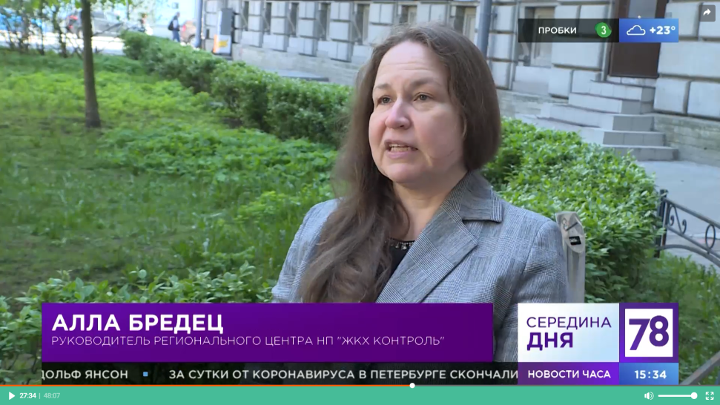

46. Телеканал 78.ru, программа « Известия. Итоговый выпуск», эфир от 17.05.2021 г., с 33 мин.
Руководитель РЦОК СПб НП «ЖКХ Контроль» Алла Бредец комментирует, как защититься от укусов «городских» комаров обитающих в МКД.
https://78.ru/tv/programs/2021-05-17/izvestiya_78_/izvestiya_78_itogovii_vipusk_12_mon_may_17_2021_200000_gmt0000_utc
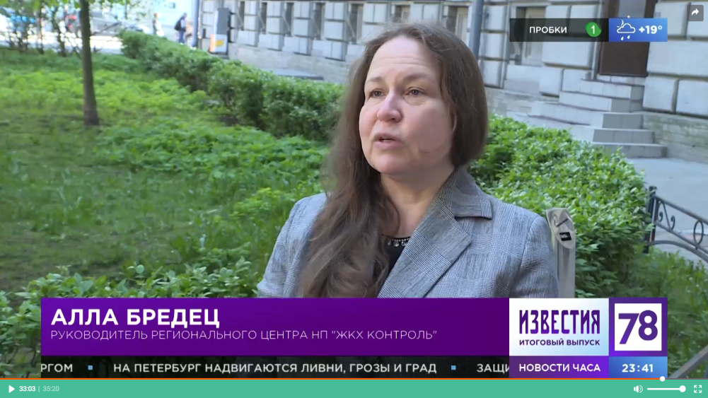

47. Телеканал 78.ru, программа «Телекурьер», эфир от 19.05.2021 г., с 29 мин.
https://78.ru/tv/programs/2021-05-19/telekurer_/telekurer_12_wed_may_19_2021_151000_gmt0000_utc
Руководитель РЦОК СПб НП «ЖКХ Контроль» Алла Бредец комментирует алгоритм действий при возникновении аварийной ситуации в МКД.
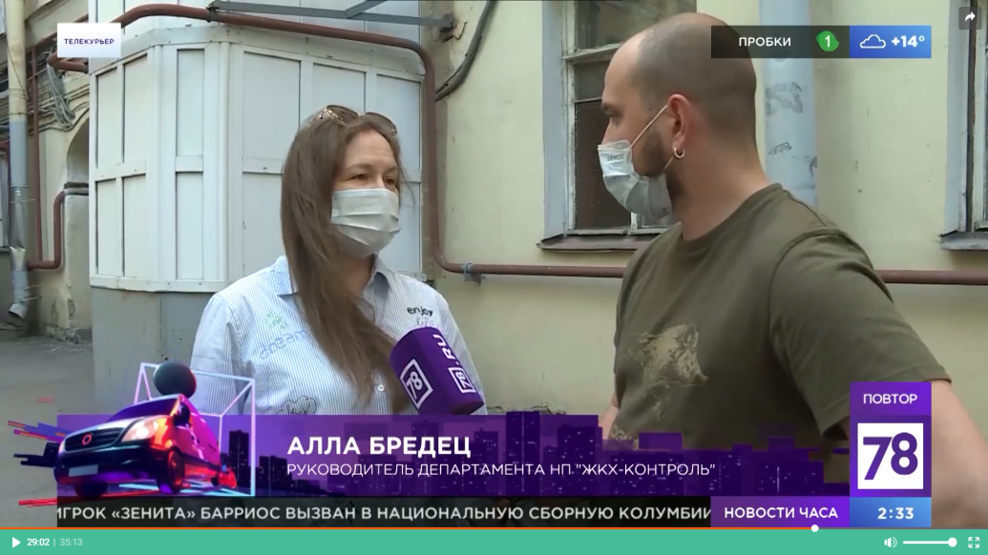

48. Сайт НП «ЖКХ Контроль» (Москва)
Новость от 20.05.2021 г.
Работа РЦОК СПб НП «ЖКХ Контроль» продолжается
http://gkhkontrol.ru/2021/05/71584
Проводится активная работа с населением, в частности:

— налажена работа общественной приемной по вопросам ЖКХ.

— проводятся обучающие семинары, конференций для председателей Советов и активистов многоквартирных домов Санкт-Петербурга. Обучение проходит в виде семинаров, практических занятий. Участие в данных семинарах бесплатное.

— проводятся круглые столы по вопросам ЖКХ и связанным с управлением МКД

-организовано плотное взаимодействие с органами исполнительной власти: Жилищным комитетом, Государственной жилищной инспекцией, Администрациями районов Санкт-Петербурга и др.

-оказывается содействие в освещении проблем с участием СМИ

-проводятся общественные проверки

— работает «Горячая линия» по вопросам ЖКХ ежедневно с понедельника по пятницу с 10:00 до 18:00. Перерыв с 13:00 до 14:00. Прием ведут специалисты общественной приемной.

Телефон «горячей линии»: +7 (981)1691071.

В течение всего года по обращениям граждан ведется анализ обращений граждан и Некоммерческим партнерством «Национальный центр общественного контроля в сфере ЖКХ «ЖКХ Контроль» составляется список основных проблем в сфере ЖКХ (Рейтинг проблем).

Руководитель РЦОК СПб НП «ЖКХ Контроль» Алла Бредец говорит: «Несмотря на то, что исполнительным органом государственной власти Санкт-Петеребурга, уполномоченным на осуществление регионального государственного жилищного надзора является Государственная жилищная инспекция, жители Северной столицы продолжают обращаться со своими проблемами в РЦОК СПб НП «ЖКХ Контроль. И таких жалоб не становится меньше. Основную часть жилых домов обслуживают управляющие компании. Не всегда качество их работ удовлетворяет жильцов, и часто небезосновательно. При заключении договора на обслуживание дома все рассчитывают своевременно получать качественные услуги, но как быть в случае бездействия коммунальщиков? Следует оставить эмоции и грамотно принять все необходимые меры. От того, насколько правильно сделаете первые шаги, будет зависеть скорость и результат решения вопроса. Нашей организацией на регулярной основе проводятся мероприятия для активных собственников, ежедневно на сайте: https://наш-дом-на-неве.рф/ выкладываются полезные материалы».

49. Телеканал 78.ru, программа «Середина дня», эфир от 24.05.2021 г., с 20 и 22 мин.
https://78.ru/tv/programs/2021-05-24/izvestiya_78_seredina_dnya/seredina_dnya_12_mon_may_24_2021_120000_gmt0000_utc
Руководитель РЦОК СПб НП « ЖКХ Контроль» Алла Бредец рассказывает о причинах, которые могут привести к обрушению потолка в квартире.
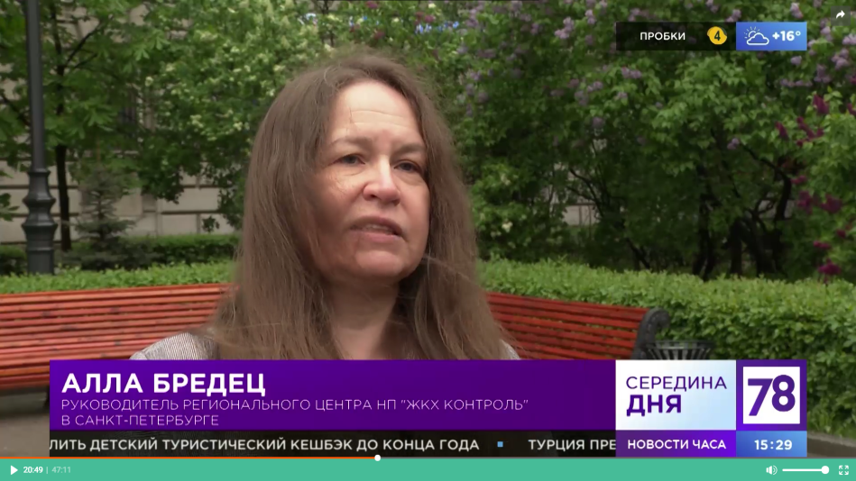

50. Газета «Невские новости» от 16.05.2021
«Это неразбериха!»: что делать петербуржцам с ошибочными квитанциями за ЖКУ»
https://nevnov.ru/877145-eto-nerazberikha-chto-delat-peterburzhcam-s-oshibochnymi-kvitanciyami-zhkkh
С 1 мая сбором платежей за капремонт занимается Петроэлектросбыт — Смольный расторг договор с ВЦКП «Жилищное хозяйство». Однако при переходе от одного подрядчика к другому произошли технические сбои, которые привели к ошибочной информации в суммах к оплате.

НЕВСКИЕ НОВОСТИ решили помочь горожанам в решении проблемы и пообщались с экспертами в сфере ЖКУ. Мы разобрались в причинах изменений в платежках, узнали, что предпринять петербуржцам, чтобы не оплачивать лишнего, и какой штраф за ошибку заплатит Фонд капремонта.

Почему произошел сбой
Юрист национального центра общественного жилищного контроля «ЖКХ контроль» Дмитрий Нифонтов считает, что произошедшее — вина Фонда капитального ремонта Санкт-Петербурга.

«Я думаю, что это связано с плохой организацией работы. Элементарный бардак. Кто-то что-то забыл и не предусмотрел. Решили заключить договор с новой организацией, а с предыдущей не расторгли. Или не учли, что расторгли», — предположил он.

Расчетные центры, такие как Петроэлектросбыт и ВЦКП «Жилищное хозяйство», — лишь подрядчики фонда, и перед жителями города никакой ответственности за совершенные ошибки не несут.

С мнением Дмитрия Нифонтова согласен эксперт по вопросам ЖКХ Андрей Китаев. Он предположил, что ВЦКП «Жилищное хозяйство» и Петроэлектросбыт просто не договорились друг с другом, ведь в самих тарифах ошибки нет — все в рамках действующего законодательства и регионального закона «О капитальном ремонте общего имущества в многоквартирных домах в Санкт-Петербурге». Видимо, проблема возникла вследствие халатной организации рабочего процесса Фондом капремонта.

«Это неразбериха! Это просто неразбериха у них. Я не думаю, что кто-то это делал сознательно. Кому нужны здесь социальные взрывы? Технические проблемы, которые нужно решить», — высказал мнение эксперт.

«Это неразбериха!»: что делать петербуржцам с ложными квитанциями на оплату ЖКХ
Агентство городских новостей Москва
Не было у петербуржцев проблем
Помимо ошибочных сумм на оплату, петербуржцы пожаловались на выставление счетов с комиссией. Связано это с тем, что не все банки города могут позволить себе принимать платежи без процентов. Берут «чистую» сумму только Банк ВТБ, АО «Почта Банк» и банк «Санкт-Петербург». В этих финансовых учреждениях оплачивать ЖКУ можно в отделениях, банкоматах и через интернет-приложения.

Но позже появилась информация, что представители Петроэлектросбыта договорились с банками о внесении платежей без комиссии.

«Так, в настоящее время возможность оплатить взнос за капремонт без комиссии предоставили: АО „Единый информационно-расчетный центр „Петроэлектросбыт“ (решение принято накануне), Банк ВТБ (ПАО), АО „Почта Банк“, ПАО „Банк „Санкт-Петербург” (только через личный кабинет). Возможность бескомиссионной оплаты капремонта обсуждается и с ПАО „Сбербанк”», — цитирует «Мегаполис» представителей пресс-службы.

Но договор с банками не решил всех проблем, ведь суммы платежей у некоторых превышают привычную оплату в два и более раза. Об этом рассказали пользователи социальной сети «ВКонтакте».

«Нам сегодня пришла странная квитанция! Даже дизайн квитанции странный. Еще указано количество проживающих — 0. На 935 рублей (а у нас больше 350 рублей никогда не приходит). Я зашла на сайт Петроэлектросбыт. Зарегистрировалась в личном кабинете. И вижу — к оплате за апрель 305 рублей. А где эта квитанция? Ее нет. Зато есть новая на 935 рублей!» — написала петербурженка.

Для петербуржцев власти города организовали дополнительную горячую линию жилищного комитета и Фонда капитального ремонта. За два дня туда поступило 3 800 обращений.

«В настоящее время в комитете открыты дополнительные горячие линии по телефонам 409-73-78 и 335- 85-08. Диспетчеры отвечают на вопросы горожан с 09:00 до 19:00, в выходные дни — с 10:00 до 17:00», — разъяснили в жилкоме.

По всем вопросам граждане могут обращаться в Фонд капитального ремонта по номеру 703-57-01. Там работает специальная рабочая группа, которая рассматривает каждое обращение индивидуально. Обратиться за помощью можно также в рабочие дни с 09:00 до 18:00.

Но по всем вышеуказанным номерам сложно дозвониться: в лучшем случае на это уходит несколько часов или вопрос остается нерешенным. Об этом НЕВСКИЕ НОВОСТИ узнали из социальных сетей.

«Дай бог, как говорится... А то по телефонам не дозвониться или же культурно посылают, типа, вам надо — сами разбирайтесь... На сайтах информации много, а что делать — непонятно...» — пишут жители Петербурга.

«Это неразбериха!»: что делать петербуржцам с ложными квитанциями на оплату ЖКХ
Невские Новости / Кирилл Конторщиков
Что делать, чтобы не заплатить лишнего
Председатель комиссии по ЖКХ, строительству и дорогам Общественной палаты РФ, исполнительный директор НП «ЖКХ Контроль» Светлана Разворотнева посоветовала обратиться в Фонд капремонта Санкт-Петербурга с требованием перерасчета. Если результата нет, можно написать в жилищную инспекцию города с аналогичным требованием. Если уж здесь просьба игнорируется, тогда стоит обратиться в суд.

Со слов эксперта, каждый петербуржец вправе потребовать неустойку от фонда за причиненный ущерб.

«А еще теперь можно потребовать штраф в свою пользу в связи с неправильным начислением платежа. Штраф этот должен составлять 50 % от начисленного сверх положенного», — рассказала эксперт.

Чтобы получить неустойку с Фонда капремонта, необходимо написать заявление с просьбой пересчитать сумму задолженности и возместить штраф за неудобства.

Откуда в платежке ложные долги
Петербуржцы столкнулись с тем, что в квитанциях появилась графа «пени», а в некоторых — новые графы, назначение которых так и осталось непонятным.

«Получила сегодня квитанции. Написано, что долг 700 рублей за какие-то „взаиморасчеты с организациями“. А я здесь при чем? Пусть сами там разбираются, кто кому не заплатил. Оплачивала постоянно без задержек, квитанции на руках. Платить не буду. А также напишу жалобу в прокуратуру с приложением фотографий квитанций», — рассказала петербурженка во «ВКонтакте».

Светлана Разворотнева пояснила, что пандемия повлияла на экономическое положение коммунальщиков, ведь к ее началу у России был долг перед предприятиями ЖКХ на 1,5 миллиарда рублей. А если взять в расчет предыдущий год, то сбор задолженностей совсем снизился, и специалисты сейчас по всей стране активно начали пересчитывать долги, нередко удивляя жителей начислением каких-то внезапных финансовых обязательств. Например, иногда возникают долги за 2006–2007 годы. Совершенно непонятно, откуда они взялись — проверить их никак нельзя, а управляющая компания и МФЦ не дают ответа.

«Если всплывают давние долги, которым более трех лет, следует просто обращаться в суд с требованием списать их в связи с истечением сроков давности, потому что у нас есть трехлетний период срока давности, он автоматически пока не работает, пока человек не обратится в суд с просьбой», — посоветовала эксперт.

По ее мнению, если в квитанции начислен долг, которому менее трех лет, нужно разбираться с организацией, которая его выставила. Возможно, сбой произошел из-за смены программного обеспечения.

«Это неразбериха!»: что делать петербуржцам с ложными квитанциями на оплату ЖКХ
twitter.com / @RussiaUN
Куда идти
Дмитрий Нифонтов считает, что если долг необоснованный, то его обязаны аннулировать или разъяснить его. Если фонд по каким-то причинам отказывается это делать, можно обратиться в государственную жилищную инспекцию, потом в прокуратуру, Роспотребнадзор, а потом уже и в суд.

«Наиболее эффективно обратиться сразу в суд, но это самое затратное мероприятие из всех возможных. Длительное и сложное», — предупредил эксперт.

51. Сайт НП «ЖКХ Контроль» (Москва)
Новость 20.05.2021 г
«Моя семья на субботнике»
http://gkhkontrol.ru/2021/05/71602
Региональная общественная организация контроля за проживанием в многоквартирных домах «Наш дом на Неве», являющаяся официальным представителем НП «ЖКХ Контроль» в Санкт- Петербурге, провела конкурс: «Моя семья на субботнике»!

Целью конкурса было привлечение семей, жителей районов Санкт-Петербурга к социально значимой деятельности; экологическому воспитанию подрастающего поколения, санитарной очистке дворов, улиц, парков, территорий города.

Конкурс «Моя семья на субботнике» был приурочен к месячнику благоустройства В Конкурсе могли принять участие семьи любого муниципального образования Санкт-Петербурга.

В период проведения акции группы участников на благоустраиваемом объекте должны были сфотографировать этапы уборки или снять видеоролик с описанием объекта и информацией об участнике.

Первое место заняли жители дома по адресу: пр. Ветеранов, дом 158. Посмотреть ролик победителей можно по ссылке: /ckfinder/userfiles/files/Untitled.mp

Диплом победителя был вручен семье Первухиной Марины Геннадьевны, а также подарок-набор садовых инструментов FISKARS. За организацию и проведение субботника Благодарностью от председателя правления РОО «Наш дом на Неве» Аллы Бредец был отмечен председатель Совета МКД Науменков Петр Михайлович. Всем принявшим участие жителям этого дома в субботнике, в том числе дворнику УО ООО «Жилкомсервис Красносельского района» были вручены сладкие подарки «Север-Метрополь». Посмотреть, как проходило награждение активных жителей дома можно по ссылке: https://drive.google.com/file/d/1glzGzivz8-U2QXnLKsnnQga3uy0LCXv4/view

Второе место заняли жители внутригородского муниципального образования Санкт-Петербурга МО «Аптекарский остров» дома по адресу: наб. реки Карповки, дом 21. Председателю совета МКД Феопентова Инна Витальевна от РОО «Наш дом на Неве» был вручен диплом и денежный сертификат в «Максидом». Глава администрации МО «Аптекарский остров» Андрей Сергеевич Бондаренко принял участие в поздравлении Инны Витальевны и вручил ей ценные подарки. Алла Бредец заверила, что и дальше будет оказывать содействие Совету МКД в решении вопросов ЖКХ сферы, а Андрей Бондаренко продолжит работы на благо города и его жителей.

Инна Витальевна поблагодарила за поздравления и подарки, за оказываемую жителям ее дома помощь, заверив присутствующих, что работы по улучшению качества проживания в МКД с ее стороны продолжаются.

52. Сайт НП «ЖКХ Контроль» (Москва)
Новость от 20.05.2021 Общественная проверка по адресу: Космонавтов пр., дом 61

http://gkhkontrol.ru/2021/05/71606
20 мая 2021 г. по адресу: пр. Космонавтов, дом 61, корпус 1, лит.А по коллективному заявлению собственников жилых помещений МКД был проведен общественный жилищный контроль в форме общественной проверки в отношении ООО «УК «Сервис Экспресс».

Проверка проходила в соответствие с Правилами, утвержденными Постановлением Правительства Российской Федерации от 26.12.2016 г. № 1491 «О порядке осуществления общественного жилищного контроля».

В комиссионной проверке приняли участие руководитель РЦОК СПб НП «ЖКХ Контроль» Алла Бредец, активные собственники МКД, общественный контролер.

В ходе комиссионной проверки было проведено обследование общего имущества МКД.

В ходе осмотра выявлены следующие нарушения: локальное отсутствие облицовочного камня по всему периметру здания и на детской площадке, захват собственником кв.№636 части этажа, отсутствует остекление двери (25 этаж), отслоение штукатурного слоя в местах общего пользования («черная» лестница), не устраненные следы пожара на стене и потолке 1 этажа подъезда (кв.№173-177), деформационные швы асфальтового покрытия над паркингом, следы многочисленных протечек в подземном паркинге, хранение автомобильных покрышек и домашней утвари в подземном паркинге в необорудованных для этих целей местах. При осмотре детской площадки на территории жилого комплекса зафиксированы: повреждение покрытия детской площадки (остатки металлических конструкций после демонтажа специального игрового оборудования, отсутствующие металлические элементы для отвода воды), торчащие гвозди после поломки скамеек и др. Со слов жителей, решение на использование общего имущества для размещения дополнительного оборудования (рекламные щиты в подъездах, информационно-рекламные вывески, кондиционеры), сдача в аренду помещений, входящих в состав общего имущества, решением общего собрания собственников МКД не принималось. По итогам общественной проверки составлен Акт (с приложением фотофиксации выявленных нарушений).

Управляющая организация ООО «УК «Сервис Экспресс», несмотря на уведомление о проведении общественной проверки, участие в комиссионном выходе не принимала.

Всем жилищным активистам, принявшим участие в комиссионном выходе, подарены книги-пособия «Просто о ЖКХ», в которых отражены основные моменты, связанные с процессом управления МКД. В тексте книг даны пошаговые алгоритмы организации основных процессов управления МКД и советы по недопущению распространенных ошибок с опорой на реальный опыт и судебную практику.

53. Сайт НП «ЖКХ Контроль» (Москва)
Новость от 26.05.2021 г. У Вас обрушился потолок в квартире? Не знаете, что предпринять?
http://gkhkontrol.ru/2021/05/71713
Спрашиваем у руководителя РЦОК СПб НП «ЖКХ Контроль» Аллы Бредец

-Потолок может обвалиться в разных случаях. Причем чаще обваливается не сам потолок, а штукатурка и побелка на нем. На потолке также могут образовываться трещины в местах соприкосновения плит перекрытия. Первое, что не обходимо сделать -обратиться в аварийно-диспетчерскую службу свей управляющей организации. Правительство РФ регламентировало работу аварийно-диспетчерских служб управляющих организаций. Так, документом вводится правило, что аварийно-диспетчерская служба должна обеспечивать ответ на телефонный звонок собственника или пользователя помещения в многоквартирном доме в течение 5 минут, а в случае необеспечения ответа в указанный срок – совершить «обратный вызов» в течение 10 минут после поступления телефонного звонка в службу либо предоставить технологическую возможность оставить голосовое и (или) электронное сообщение, которое должно быть рассмотрено в течение 10 минут после поступления (постановление Правительства РФ от 27 марта 2018 года № 331 1 ). А дальше все зависит от каждой конкретной ситуации.

Предлагаем Вам посмотреть сюжет по данной теме в программе «Середина дня» с 20 минуты: https://78.ru/tv/programs/2021-05-24/izvestiya_78_seredina_dnya/seredina_dnya_12_mon_may_24_2021_120000_gmt0000_utc

54. Телеканал «5 канал», программа Известия. Санкт-Петербург, эфир от 27.05.2021 г.
https://vk.com/tv5 и https://www.5-tv.ru/news/344746/zivut-vplenu-zacem-kommunalsiki-falsificiruut-podpisi-sobstvennikov-kvartir/
Живут в плену: зачем коммунальщики фальсифицируют подписи собственников квартир?
Ситуацию комментирует руководитель РЦОК СПб НП «ЖКХ Контроль» Алла Бредец комментирует ситуацию по подделке Протоколов ОСС МКД.
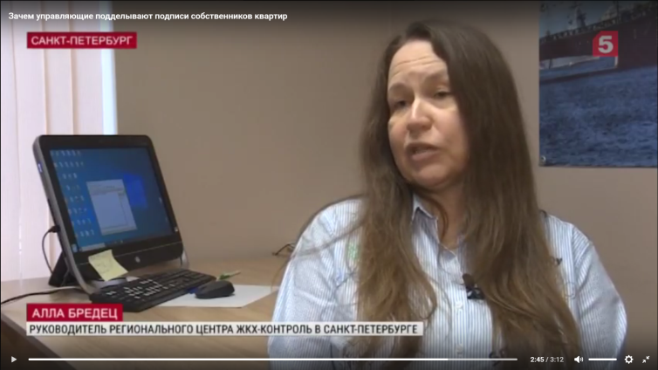

55. Сайт НП «ЖКХ Контроль» Москва
Новость от 27.05.2021 г. С днем рождения Санкт-Петербург!
http://gkhkontrol.ru/2021/05/71731
Руководитель РЦОК СПб НП «ЖКХ Контроль» Алла Бредец поздравляет петербуржцев с 318-й годовщиной со дня основания Северной столицы.

-Для жителей Санкт-Петербурга День города – один из самых главных праздников. От всей души поздравляю жителей великого города на Неве и желаю вечно мирного, солнечного неба над головой, и всегда отличного настроения, процветания и исполнения всех желаний! А наша организация поможет Вам жить в теплых и уютных домах, с чистыми подъездами и ухоженными дворами.

55. Сайт НП «ЖКХ Контроль» Москва
Новость от 27.05.2021 г. Заседание Общественного совета при Жилищном комитете Правительства Санкт-Петербурга
http://gkhkontrol.ru/2021/05/71727
25 мая состоялось заседание Общественного совета при Жилищном комитете Правительства Санкт-Петербурга. На нем обсудили мероприятия Жилищного комитета по противодействию коррупции в 2020-2021 г. и использование новых технологий (инноваций) при подготовке жилищного фонда к эксплуатации в осенне-зимний период. Руководитель РЦОК СПб НП «ЖКХ Контроль» Алла Бредец, как член Общественного совета, внесла свои предложения по использованию инновационных решений. В качестве примера пригласив на осмотр крыши МКД (где она является председателем Совета МКД), в котором в 2019 году была установлена не имеющая аналогов система «Теплокарбон». Ее установка позволила не только обойтись без сброса снега с кровли в зимний период, но и позволила существенно сэкономить деньги собственников за использованную электроэнергию.

Председатель Жилищного комитета Виктор Борщев подчеркнул важность использования новых технологий, как при эксплуатации МКД, так и при проведении капитального ремонта.

56. Сайт НП «ЖКХ Контроль» Москва
Новость от 27.05.2021 г. «СНОСИТЬ НЕЛЬЗЯ УПРАВЛЯТЬ»
http://gkhkontrol.ru/2021/05/71735
21-22 мая в Санкт-Петербурге прошла двухдневная междисциплинарная Школа-воркшопа, посвященная анализу управления жильем и территориями вокруг него. Главная цель школы — практическая: разработать предложения для актуальных эффективных моделей (само)управления жилыми домами и территориями в городах РФ.

Два дня участники слушали лекции экспертов, участвовали в групповой работе. Формат Школы был построен на принципах «горизонтальной экспертизы» и peer to peer, когда участники, обладающие различными компетенциями в сфере работы с городской средой и массовым жильем, обменивались знаниями и опытом, вырабатывали совместные решения.

Школа проходила по четырем тематическим направлениям (участники могли выбрать приоритетное для себя направление на этапе подачи заявки):

Работа ТСЖ, ЖСК, Совета дома и т.п. с Управляющей компанией.

Управление территорией.

Единый информационный и ресурсный портал для ТСЖ, ЖСК Совета дома и т.п.

Образовательная / тренинговая программа для ТСЖ, ЖСК, Советов домов и т.п.

Для участия в Школе-воркшопе «Сносить нельзя управлять» были приглашены специалисты из разных областей, имеющих опыт исследования и/или работы с проблематикой массового жилья.

Руководитель РЦОК СПб НП «ЖКХ Контроль» Алла Бредец в треке: образовательные программы для ТСЖ, ЖСК, Советов МКД выступила докладчиком и приняла участие в двухдневной работе школы.

Более подробно ознакомиться с итогами работы школы, посмотреть видео и фото можно по ссылке: https://www.facebook.com/centerUPspb

57. Газета РОСБАЛТ, выпуск от 27.05.2021 г.
Дачные войны: как в российских садоводствах делят власть
https://www.rosbalt.ru/piter/2021/05/27/1903779.html
У руководителей СНТ больше и прав, чем в ТСЖ при многоквартирных домах. Как и возможностей для всевозможных манипуляций.

В отдалении от городов нередко разворачивается настоящая борьба за власть в садоводствах. Многого не требуется — вооруженная охрана, подделанные документы и молчаливое согласие дачников.

Ежегодно в России рассматривается более 17 тыс. судебных споров вокруг садоводств. Около 80% тяжб завязаны на оспаривании членства в дачных объединениях и вопросах пользования земельными участками. Следом идут иски, в которых собственники жалуются на незаконные решения общих собраний, вплоть до подделки документов.

Все это — новая действительность, в которой живут садоводства, преимущественно большие. Дачный сезон вступил в горячую пору, а потому старые конфликты вновь дали о себе знать.
Один из них происходит на просторах массива Лехтуси во Всеволожском районе Ленобласти. Собственники и меняющиеся члены правления СНТ «Юбилейное» не могут решить, кто в садоводстве хозяин. Представители инициативной группы рассказали, как обстоят дела.
Садоводы, пусть и не без перепалок, жили сравнительно спокойной жизнью до 2019 года. Череда переговоров, активная вовлеченность ревизионной комиссии, доверчивость председательницы — и уставные документы оказываются в других руках. За счет «утраты доверия», предъявленной прежней власти, членам правления удается назначить нового руководителя, а неким «частным лицам» — инициировать тяжбу, в которой судом решено не допускать регистрации в налоговых органах новых председателей, пока иск не будет рассмотрен. Это и стало барьером для местной «оппозиции», желающей продвинуть своего кандидата.

«Мы назначили на февраль собрание инициативной группы, провели его, избрали нового председателя, рассказали всем. Но регистрация закрыта из-за обеспечительных мер в суде! Подали в суд на правление, иски объединяются, сейчас рассматривается апелляция», — рассказал член инициативной группы Алексей, пожелавший не разглашать фамилию.

На первый взгляд конфликт, в котором трудно угадать правоту и интересы обеих сторон, предстает как довольно рядовой: не поделили, обвели вокруг пальца и установили новый порядок с чередой сменяющихся председателей и членов правления. Однако цивилизованными судебными тяжбами противостояние не ограничивается. Прежней председательнице вывесили на дверь похоронный венок, а у «несогласного» с новым порядком собственника сгорела машина. Удивляться не приходится — бюджет садоводства достигает суммы в 20-22 млн рублей. Лакомый кусок.

Местечковая тирания
Подобные случаи в Ленобласти не редкость. Где-то конфликты остаются внутри территорий, огражденных заборами и шлагбаумом, а где-то всплывают наружу. Так произошло, например, и в СНТ «Юбилейное — Ручьи». Очевидцы заметили бравых мужчин с оружием, приехавших наводить порядок. Фотографии и видео разборок попали в соцсети в конце апреля.

«Какие-то люди с травматами. Якобы охрана одной из женщин, которая считает себя председателем СНТ», — отметила бывший член правления Антонина Касымова.

Подобной остроты конфликты — изюминка больших садоводств, где аккумулированы богатства собственников, нередко проживающих круглогодично. Расходы требуются большие, и как следствие — подложные документы, выполненные только на бумагах работы, подставные фирмы-подрядчики, двойные зарплаты «своим» сотрудникам и минимум внимания со стороны контролирующих органов.

«Как и в ТСЖ многоквартирных домов, в каждом садоводстве действует устав. Проводятся те же общие собрания собственников, решаются важные вопросы. Например, утверждается смета на проведение запланированных работ, оплачивается труд сотрудников: председателя правления, бухгалтера, электрика, водопроводчика, как минимум. Чем больше садоводство, тем больше штат. Как и в многоквартирных домах, члены правления нередко закрыты, а отчетность — непрозрачна. Собственники жалуются нам на нецелевое расходование средств», — рассказала руководитель регионального центра «ЖКХ Контроль» в Петербурге Алла Бредец.

Эксперт регулярно выезжает с проверками в садоводства Ленобласти. Добиться от председателей встречи или какой-либо реакции почти невозможно.

«У руководителей СНТ прав больше, чем в ТСЖ при многоквартирных домах. Такие управленцы манипулируют отключением электричества, водопровода, поскольку действуют внутренние правила, а не региональные и федеральные постановления. Что хочу, то и ворочу. Не все собственники дачных участков готовы вступать в открытый конфликт, иначе возможно все, вплоть до поджогов. Садовые войны нередко жестче, чем внутри управляющих компаний в черте города», — объяснила Алла Бредец.

Широко закрытые глаза
О том, что собственники предпочитают воздерживаться от конфликтов, рассказали представители инициативной группы в СНТ «Юбилейное».

«Мы увидели недостаточную активность садоводов. Да, они всецело за нас, но предпринимать какие-либо действия не хотят», — с сожалением отметил Алексей.
Алла Бредец добавила, что даже открытая борьба, на которую решаются единицы, нередко оборачивается провалом. Так, может не принести результат привлечение полицейских. Весьма неочевидна граница между уголовно-правовым мошенничеством и нарушениями законодательства о садоводствах. Ростки конфликтов зреют и загнивают там же, в отдалении. Сказанное верно и в отношении прокуратуры.

«СНТ — это, как правило, дома с временным проживанием. Здесь трудно найти и опросить соседей-собственников. Правоохранительным органам приходится разбираться по месту прописки. Тут-то и вступает в действие межведомственный документооборот, затягивающийся на долгое время», — отметила Бредец.

По ее мнению, справедливости, однако, можно добиться. Садоводы должны объединяться и не бояться судиться. Только так получится оспорить поддельные документы и незаконные решения правления. Как следует из открытых источников, в среднем число выигранных исков вокруг СНТ достигает 75%.

«Да, долго, да, иногда недешево, но на сегодняшний день это самый эффективный способ», — подытожила эксперт.

Никита Строгов

58. Сайт НП «ЖКХ Контроль» (Москва)
Новость от 28.05.2021 г. Дачные войны: как в российских садоводствах делят власть

http://gkhkontrol.ru/2021/05/71747
У руководителей СНТ больше и прав, чем в ТСЖ при многоквартирных домах. Как и возможностей для всевозможных манипуляций.

В отдалении от городов нередко разворачивается настоящая борьба за власть в садоводствах. Многого не требуется — вооруженная охрана, подделанные документы и молчаливое согласие дачников.

Ежегодно в России рассматривается более 17 тыс. судебных споров вокруг садоводств. Около 80% тяжб завязаны на оспаривании членства в дачных объединениях и вопросах пользования земельными участками. Следом идут иски, в которых собственники жалуются на незаконные решения общих собраний, вплоть до подделки документов.

Все это — новая действительность, в которой живут садоводства, преимущественно большие. Дачный сезон вступил в горячую пору, а потому старые конфликты вновь дали о себе знать.

Один из них происходит на просторах массива Лехтуси во Всеволожском районе Ленобласти. Собственники и меняющиеся члены правления СНТ «Юбилейное» не могут решить, кто в садоводстве хозяин. Представители инициативной группы рассказали, как обстоят дела.

Садоводы, пусть и не без перепалок, жили сравнительно спокойной жизнью до 2019 года. Череда переговоров, активная вовлеченность ревизионной комиссии, доверчивость председательницы — и уставные документы оказываются в других руках. За счет «утраты доверия», предъявленной прежней власти, членам правления удается назначить нового руководителя, а неким «частным лицам» — инициировать тяжбу, в которой судом решено не допускать регистрации в налоговых органах новых председателей, пока иск не будет рассмотрен. Это и стало барьером для местной «оппозиции», желающей продвинуть своего кандидата.

«Мы назначили на февраль собрание инициативной группы, провели его, избрали нового председателя, рассказали всем. Но регистрация закрыта из-за обеспечительных мер в суде! Подали в суд на правление, иски объединяются, сейчас рассматривается апелляция», — рассказал член инициативной группы Алексей, пожелавший не разглашать фамилию.

На первый взгляд конфликт, в котором трудно угадать правоту и интересы обеих сторон, предстает как довольно рядовой: не поделили, обвели вокруг пальца и установили новый порядок с чередой сменяющихся председателей и членов правления. Однако цивилизованными судебными тяжбами противостояние не ограничивается. Прежней председательнице вывесили на дверь похоронный венок, а у «несогласного» с новым порядком собственника сгорела машина. Удивляться не приходится — бюджет садоводства достигает суммы в 20-22 млн рублей. Лакомый кусок.

Местечковая тирания

Подобные случаи в Ленобласти не редкость. Где-то конфликты остаются внутри территорий, огражденных заборами и шлагбаумом, а где-то всплывают наружу. Так произошло, например, и в СНТ «Юбилейное — Ручьи». Очевидцы заметили бравых мужчин с оружием, приехавших наводить порядок. Фотографии и видео разборок попали в соцсети в конце апреля.

«Какие-то люди с травматами. Якобы охрана одной из женщин, которая считает себя председателем СНТ», — отметила бывший член правления Антонина Касымова.

Подобной остроты конфликты — изюминка больших садоводств, где аккумулированы богатства собственников, нередко проживающих круглогодично. Расходы требуются большие, и как следствие — подложные документы, выполненные только на бумагах работы, подставные фирмы-подрядчики, двойные зарплаты «своим» сотрудникам и минимум внимания со стороны контролирующих органов.

«Как и в ТСЖ многоквартирных домов, в каждом садоводстве действует устав. Проводятся те же общие собрания собственников, решаются важные вопросы. Например, утверждается смета на проведение запланированных работ, оплачивается труд сотрудников: председателя правления, бухгалтера, электрика, водопроводчика, как минимум. Чем больше садоводство, тем больше штат. Как и в многоквартирных домах, члены правления нередко закрыты, а отчетность — непрозрачна. Собственники жалуются нам на нецелевое расходование средств», — рассказала руководитель регионального центра «ЖКХ Контроль» в Петербурге Алла Бредец.

Эксперт регулярно выезжает с проверками в садоводства Ленобласти. Добиться от председателей встречи или какой-либо реакции почти невозможно.

«У руководителей СНТ прав больше, чем в ТСЖ при многоквартирных домах. Такие управленцы манипулируют отключением электричества, водопровода, поскольку действуют внутренние правила, а не региональные и федеральные постановления. Что хочу, то и ворочу. Не все собственники дачных участков готовы вступать в открытый конфликт, иначе возможно все, вплоть до поджогов. Садовые войны нередко жестче, чем внутри управляющих компаний в черте города», — объяснила Алла Бредец.

Широко закрытые глаза

О том, что собственники предпочитают воздерживаться от конфликтов, рассказали представители инициативной группы в СНТ «Юбилейное».

«Мы увидели недостаточную активность садоводов. Да, они всецело за нас, но предпринимать какие-либо действия не хотят», — с сожалением отметил Алексей.

Алла Бредец добавила, что даже открытая борьба, на которую решаются единицы, нередко оборачивается провалом. Так, может не принести результат привлечение полицейских. Весьма неочевидна граница между уголовно-правовым мошенничеством и нарушениями законодательства о садоводствах. Ростки конфликтов зреют и загнивают там же, в отдалении. Сказанное верно и в отношении прокуратуры.

«СНТ — это, как правило, дома с временным проживанием. Здесь трудно найти и опросить соседей-собственников. Правоохранительным органам приходится разбираться по месту прописки. Тут-то и вступает в действие межведомственный документооборот, затягивающийся на долгое время», — отметила Бредец.

По ее мнению, справедливости, однако, можно добиться. Садоводы должны объединяться и не бояться судиться. Только так получится оспорить поддельные документы и незаконные решения правления. Как следует из открытых источников, в среднем число выигранных исков вокруг СНТ достигает 75%.

«Да, долго, да, иногда недешево, но на сегодняшний день это самый эффективный способ», — подытожила эксперт.

Никита Строгов

https://www.rosbalt.ru/piter/2021/05/27/1903779.html

59. Сайт НП «ЖКХ Контроль» (Москва)
Новость от 28.05.2021 г. Течёт крыша. Что делать
http://gkhkontrol.ru/2021/05/71808
По словам руководителя РЦОК СПб НП «ЖКХ Контроль» Аллы Бредец ,крыша может протекать во время сильного дождя либо вскоре после него, весной во время таяния снега или зимой в случае оттепели. Протечки не установленной причины, могут быть вызваны скоплением конденсата под кровельным ковром, микротрещинами в рулонных материалах. В многоквартирных домах кровли чаще всего плоские с рулонными покрытиями, но встречаются и скатные со сложной конфигурацией. Чем сложнее крыша, тем труднее ликвидировать протечку. Часто протечки в помещениях собственников возникают и при проведении работ на кровле во время капитального или текущего ремонта. В этом случае низкая культура производства ремонтных работ или отсутствие должного опыты и подготовки.

Чек –лист от РЦОК СПб НП «ЖКХ Контроль»:

1. Минимизировать возможный ущерб: поставить емкость под потоки воды, обесточить помещение, вынести из него ценные вещи.

2. Сообщить об аварийной ситуации, для чего позвонить в круглосуточную аварийно-диспетчерскую службу управляющей организации, ТСЖ, кооператива. Стоит уточнить ФИО и должность сотрудника, принявшего звонок. Также можно отнести заявку в офис управляющей компании лично или направить заказным письмом с уведомлением.

3. Самостоятельно зафиксировать факт течи и нанесённый ей ущерб с помощью фото и видео с датой и временем.

4. Представитель управляющей компании должен оперативно прибыть на место аварийной ситуации и составить акт о протечке не позднее 12 часов с момента обращения заявителя в аварийно-диспетчерскую службу.

5. В акте должны быть подробно перечислены все повреждения имущества. Если заявитель не согласен с тем, что указал представитель управляющей компании, акт можно подписать с возражениями. Важно продублировать пункты, по которым заявитель не согласен с заключением специалиста, на обоих экземплярах актов.

6. При крайней необходимости акт можно составить самостоятельно в произвольной форме. Такой акт должен быть подписан двумя незаинтересованными свидетелями (например, соседями).

7. Если стороны не сошлись в оценке ущерба, собственник может пригласить независимую экспертную организацию. После получения заключения в целях соблюдения досудебного порядка урегулирования спора собственник может направить управляющей компании претензию, приложив к ней копию заключения. В случае отказа управляющей компании от возмещения ущерба собственник пострадавшего помещения вправе обратиться в суд с исковым заявлением о возмещении ущерба.

8. Управляющая компания должна устранить протечки кровли:

• при появлении течей в отдельных местах – в течение 1 суток,

• при нарушении системы водостока (воронок, желобов, водосточных труб, других элементов и их креплений) – в течение 5 суток.

9. Если управляющая компания нарушает сроки устранения течи кровли, то собственник может направить обращение в государственную жилищную инспекцию.

Полезные документы:

Жилищный кодекс (ЖК) РФ ст. 161: обязывает УК содержать общедомовое имущество в надлежащем состоянии.

Жилищный кодекс (ЖК) РФ ст. 165, часть 1: размер платы за ЖКУ установлен в размере, достаточном для содержания жилья. Если УК ссылается на отсутствие средств, используйте этот пункт.

Постановление Правительства РФ от 13.08.2006 № 491, п. 42: УК несёт ответственность (в том числе материальную) за ненадлежащее выполнение своих обязательств.

Постановление Госстроя РФ от 27.09.2003 № 170, прил. № 2: протечки кровли в отдельных местах должны устраняться в течение 24 часов с момента поступления жалобы.

Постановление Президиума Высшего арбитражного суда РФ № 6464/10 от 29.09.2010: все текущие работы по содержанию жилья обязана выполнять УК, вне зависимости от того, прописаны ли они в договоре.

60. Телеканал «Россия-1», программа «События недели. Местное время», Почему на головы горожан падают куски лепнины и штукатурка? Эфир от 30.05.2021 г., с 3 и 5 мин.
https://www.rtr.spb.ru/vesti_spb/news_detail_v.asp?id=47788

Руководитель РЦОК СПб НП «ЖКХ Контроль» Алла Бредец рассказывает о различных причинах падения штукатурки с фасадов МКД.
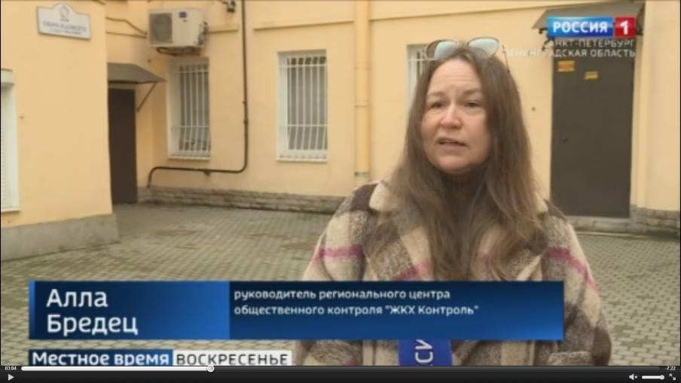

61. Сайт НП «ЖКХ Контроль» (Москва)
Новость от 30.05.2021 г. Камнепад по-питерски
http://gkhkontrol.ru/2021/05/71850
Праздник города в Санкт-Петербурге закончился, наступили обычные городские будни. С рядовыми проблемами, которые нужно решать познакомил телеканал «Россия-1». Причем срочно. Иначе пострадают люди. Вернее, уже страдают: эта весна отметилась целой серией коммунальных происшествий с падением лепнины и штукатурки с фасадов жилых домов. Некоторые случаи заинтересовали и прокуратуру. Как известно, в Петербурге ремонт «сложных» фасадов зданий с охранным статусом курирует КГИОП, по этой статье — отдельное финансирование. Остальными, а это тысячи многоэтажек – старых и новых, занимается Фонд капремонта. К последнему, кстати, есть претензия со стороны городской Контрольно-счетной палаты, там совсем недавно отметили «низкий уровень организации работ…», подчеркнув при этом что объем финансирования — «значительный». Действительно ли дело в работе фонда капремонта? Как в теории должны контролировать состояние фасадов, и как это происходит на практике – выяснял Михаил Дубков, а руководитель РЦОК СПб НП «ЖКХ Контроль» Алла Бредец дала комментарии по этой теме. Посмотреть сюжет можно по ссылке:
https://www.rtr.spb.ru/vesti_spb/news_detail_v.asp?id=47788
Во время эфира всем телезрителям было предложено пройти опрос и ответить на вопрос: считаете ли вы, что фасад вашего дома нуждается в ремонте? Большинство ответили, что ремонт нужен. Безусловно, необходимо обратить внимание на эту цифру. Это тревожный звонок – для специалистов, для коммунальщиков – о том, что так много адресов в Петербурге требует как минимум обследования, и как максимум – скорейшего включения в план ремонта.

62. Газета dp.ru, статья от 31.05.2021
https://www.dp.ru/a/2021/05/31/V_Peterburge_za_chetire_go
За последние четыре года в Петербурге, по данным Жилищного комитета, зафиксировано 155 случаев падения снежно-ледяных образований на пешеходов и автотранспорт, которые произошли с крыш многоквартирных домов (МКД) и нежилых зданий.
Несмотря на то, что с ноября 2020 г. по март 2021 г. зарегистрировано всего 12 случаев (из них 8 падений наледи с крыш МКД, 4 – с нежилых зданий), в предыдущие сезоны статистика была более пугающей. Так, зимой 2018-2019 гг. было зафиксировано 85 случаев падения наледи на пешеходов и автотранспорт. Из них 64 с МКД, 21 – с нежилых зданий. В зимний период 2017-2018 гг. произошло 58 случаев (42 с элементов фасадов МКД, с нежилых зданий – 16). За период с 2019 по 2020 гг. таких случаев зафиксировано не было.

"Решения по борьбе с наледью и сосульками на крышах есть. Сегодня на рынке представлено множество систем на основе греющих элементов, которые исключают обледенение кровель и, соответственно, сводят к минимуму инциденты с падением снежных масс", – комментирует генеральный директор компании "Теплокарбон" Илья Зинченко.

По его словам, для эффективной борьбы с обледенением кровель требуется комплексный подход. "В первую очередь Петербургу необходимо разработать законопроект, который закрепил бы обязательность оборудования скатных крыш системами антиобледенения по аналогии с противопожарной системой. Тем самым город должен взять на себя обеспечение безопасности горожан и туристов, – поясняет Илья Зинченко. – Далее следует выработать инженерный стандарт работы с кровлями и водосточной системой. Наконец, в Петербурге нужно создать прозрачную систему контроля за содержанием крыш".

Как отмечают в Жилкомитете, основной причиной образования наледи на скатных крышах является нарушение температурно-влажностного режима в чердачных помещениях МКД. Оптимальным решением становится устройство "холодного чердака".

В период 2018-2019 гг. в Петербурге управляющими организациями выполнен комплекс мероприятий по нормализации температурно-влажностного режима в чердачных помещениях 4 091 МКД. В 2020 г. работы завершены еще на 1334 МКД. Также для минимизации образования наледи управляющими организациями произведены работы по устройству греющего кабеля желобов кровель и водосточных труб: в 2019 г. выполнены работы по 80 МКД, в 2020 г. – по 60 МКД.

По словам руководителя регионального центра НП "ЖКХ контроль" Аллы Бредец, оборудование кровель энергоэффективными системами антиобледенения позволит сохранить крыши от повреждений. Наиболее характерными из них при сбросе снега являются разуплотнение фальцев и гребней, пробоины, нарушения креплений и, как следствие, коррозия. "Все это требует незамедлительного дорогостоящего ремонта в агротехнический период в рамках подготовки здания к отопительному сезону. Игнорирование таких работ приводит к высокой степени износа кровли и требует уже капитального ремонта, что еще дороже, – пояснила Алла Бредец. – Поэтому установка современных систем антиобледенения позволяет не только сохранить кровлю, но и экономить на электроэнергии, в том числе конечному потребителю. К тому же установка таких систем сокращает или помогает вовсе избавиться от выхода уборщиков на кровлю в зимний период". Каждый их выход на крышу в среднем стоит 25-30 тыс. руб., а в пиковые периоды цена достигает 45 тыс. руб. За сезон скатную крышу приходится чистить до 10 раз.
Источник: dp.ru https://www.dp.ru/a/2021/05/31/V_Peterburge_za_chetire_go

63. Кто Строит.ру Единый строительный портал Северо-Запада
Новость от 31.05.2021 г.
https://ktostroit.ru/news/304999/
За последние четыре года в Петербурге, по данным Жилищного комитета, зафиксировано 155 случаев падения снежно-ледяных образований на пешеходов и автотранспорт, которые произошли с крыш многоквартирных домов (МКД) и нежилых зданий.
Несмотря на то, что с ноября 2020 г. по март 2021 г. зарегистрировано всего 12 случаев (из них 8 падений наледи с крыш МКД, 4 – с нежилых зданий), в предыдущие сезоны статистика была более пугающей. Так, зимой 2018-2019 гг. было зафиксировано 85 случаев падения наледи на пешеходов и автотранспорт. Из них 64 с МКД, 21 – с нежилых зданий. В зимний период 2017-2018 гг. произошло 58 случаев (42 с элементов фасадов МКД, с нежилых зданий – 16). За период с 2019 по 2020 гг. таких случаев зафиксировано не было.

«Решения по борьбе с наледью и сосульками на крышах есть. Сегодня на рынке представлено множество систем на основе греющих элементов, которые исключают обледенение кровель и, соответственно, сводят к минимуму инциденты с падением снежных масс», – комментирует генеральный директор компании «Теплокарбон» Илья Зинченко.

По его словам, для эффективной борьбы с обледенением кровель требуется комплексный подход. «В первую очередь Петербургу необходимо разработать законопроект, который закрепил бы обязательность оборудования скатных крыш системами антиобледенения по аналогии с противопожарной системой. Тем самым город должен взять на себя обеспечение безопасности горожан и туристов, – поясняет Илья Зинченко. – Далее следует выработать инженерный стандарт работы с кровлями и водосточной системой. Наконец, в Петербурге нужно создать прозрачную систему контроля за содержанием крыш».

Как отмечают в Жилкомитете, основной причиной образования наледи на скатных крышах является нарушение температурно-влажностного режима в чердачных помещениях МКД. Оптимальным решением становится устройство «холодного чердака».

В период 2018-2019 гг. в Петербурге управляющими организациями выполнен комплекс мероприятий по нормализации температурно-влажностного режима в чердачных помещениях 4 091 МКД. В 2020 г. работы завершены еще на 1334 МКД. Также для минимизации образования наледи управляющими организациями произведены работы по устройству греющего кабеля желобов кровель и водосточных труб: в 2019 г. выполнены работы по 80 МКД, в 2020 г. – по 60 МКД.

По словам руководителя регионального центра НП «ЖКХ контроль» Аллы Бредец, оборудование кровель энергоэффективными системами антиобледенения позволит сохранить крыши от повреждений. Наиболее характерными из них при сбросе снега являются разуплотнение фальцев и гребней, пробоины, нарушения креплений и, как следствие, коррозия. «Все это требует незамедлительного дорогостоящего ремонта в агротехнический период в рамках подготовки здания к отопительному сезону. Игнорирование таких работ приводит к высокой степени износа кровли и требует уже капитального ремонта, что еще дороже, – пояснила Алла Бредец. – Поэтому установка современных систем антиобледенения позволяет не только сохранить кровлю, но и экономить на электроэнергии, в том числе конечному потребителю. К тому же установка таких систем сокращает или помогает вовсе избавиться от выхода уборщиков на кровлю в зимний период». Каждый их выход на крышу в среднем стоит 25-30 тыс. руб., а в пиковые периоды цена достигает 45 тыс. руб. За сезон скатную крышу приходится чистить до 10 раз.
64. Газета Новости строительства
Жилкомитет: В Петербурге за четыре года зафиксировано 155 случаев падения снега с крыш. Новость от 31.05.2021 г.
http://igryzone.ru/stroitelstvo/jilkomitet-v-peterbyrge-za-chetyre-goda-zafiksirovano-155-slychaev-padeniia-snega-s-krysh-novosti-stroitelstva-igryzone-ru.html
За последние четыре года в Петербурге, по данным Жилищного комитета, зафиксировано 155 случаев падения снежно-ледяных образований на пешеходов и автотранспорт, которые произошли с крыш многоквартирных домов (МКД) и нежилых зданий.

Несмотря на то, что с ноября 2020 г. по март 2021 г. зарегистрировано всего 12 случаев (из них 8 падений наледи с крыш МКД, 4 – с нежилых зданий), в предыдущие сезоны статистика была более пугающей. Так, зимой 2018-2019 гг. было зафиксировано 85 случаев падения наледи на пешеходов и автотранспорт. Из них 64 с МКД, 21 – с нежилых зданий. В зимний период 2017-2018 гг. произошло 58 случаев (42 с элементов фасадов МКД, с нежилых зданий – 16). За период с 2019 по 2020 гг. таких случаев зафиксировано не было.

«Решения по борьбе с наледью и сосульками на крышах есть. Сегодня на рынке представлено множество систем на основе греющих элементов, которые исключают обледенение кровель и, соответственно, сводят к минимуму инциденты с падением снежных масс», – комментирует генеральный директор компании «Теплокарбон» Илья Зинченко.

По его словам, для эффективной борьбы с обледенением кровель требуется комплексный подход. «В первую очередь Петербургу необходимо разработать законопроект, который закрепил бы обязательность оборудования скатных крыш системами антиобледенения по аналогии с противопожарной системой. Тем самым город должен взять на себя обеспечение безопасности горожан и туристов, – поясняет Илья Зинченко. – Далее следует выработать инженерный стандарт работы с кровлями и водосточной системой. Наконец, в Петербурге нужно создать прозрачную систему контроля за содержанием крыш».

Как отмечают в Жилкомитете, основной причиной образования наледи на скатных крышах является нарушение температурно-влажностного режима в чердачных помещениях МКД. Оптимальным решением становится устройство «холодного чердака».

В период 2018-2019 гг. в Петербурге управляющими организациями выполнен комплекс мероприятий по нормализации температурно-влажностного режима в чердачных помещениях 4 091 МКД. В 2020 г. работы завершены еще на 1334 МКД. Также для минимизации образования наледи управляющими организациями произведены работы по устройству греющего кабеля желобов кровель и водосточных труб: в 2019 г. выполнены работы по 80 МКД, в 2020 г. – по 60 МКД.

По словам руководителя регионального центра НП «ЖКХ контроль» Аллы Бредец, оборудование кровель энергоэффективными системами антиобледенения позволит сохранить крыши от повреждений. Наиболее характерными из них при сбросе снега являются разуплотнение фальцев и гребней, пробоины, нарушения креплений и, как следствие, коррозия. «Все это требует незамедлительного дорогостоящего ремонта в агротехнический период в рамках подготовки здания к отопительному сезону. Игнорирование таких работ приводит к высокой степени износа кровли и требует уже капитального ремонта, что еще дороже, – пояснила Алла Бредец. – Поэтому установка современных систем антиобледенения позволяет не только сохранить кровлю, но и экономить на электроэнергии, в том числе конечному потребителю. К тому же установка таких систем сокращает или помогает вовсе избавиться от выхода уборщиков на кровлю в зимний период». Каждый их выход на крышу в среднем стоит 25-30 тыс. руб., а в пиковые периоды цена достигает 45 тыс. руб. За сезон скатную крышу приходится чистить до 10 раз.

65. Рен ТВ, 25.05.2021 г.
https://ren.tv/news/v-rossii/838828-poddelka-kommunalshchikami

Коммунальщикам придется ответить за подделку подписей жильцов
Подделав подписи жильцов, управляющие компании могут без их согласия подселить в дом нежелательных соседей.

Некоторых прав вскоре лишатся представители многочисленных управляющих компаний, причем бессрочно. А попытка их вернуть может закончиться для коммунальщиков уголовным делом.

Коммунальщикам придется ответить за подделку подписей жильцов
В саратовской бане вспотели вовсе не от жары, а от внезапного визита полиции. На столах протоколы собраний жильцов, а подписи на них поддельные. Это сотрудники управляющей компании попытались забрать под свой контроль 380 домов у конкурентов.

Такие подпольные схемы используют и самарские коммунальщики. Здесь жильцы вообще сами себе не хозяева - после того, как на протоколе за них расписались посторонние.

"Была подпись от нашей квартиры от женщины, которая вообще у нас не проживает. Но якобы она была секретарем собрания, как раз того второго, которое проводил "Ремстройсервис", - рассказала жительница дома 33 по Запорожской улице Екатерина Литяйкина.

"Директор не идет ни на какие уговоры, переговоры. Затягиваются планы текущего ремонта", - отметила старшего этого же дома Тамара Сергеева.

В Белгороде жильцы сразу нескольких домов не только в своеобразном плену у управляющей компании, но еще и платят ей дань. Жильцам подняли тариф по содержанию дома на 55 процентов якобы с их добровольного согласия.

"Пришли на суд живые люди, свидетели, собственники. Говорят, мы не принимали участия в собрании, не голосовали, мы ничего не подписывали. Участковый прошел, собрал объяснения людей. Бесполезно", - рассказала председатель совета дома 9 по улице Чапаева Валентина Сункова.

А в Петербурге коммунальщики бьют по самому дорогому для горожан – легендарным крышам. Вот здесь без согласия жильцов появились антенны и много непонятной техники. Люди волнуются - не опасно ли это. И никак не могут узнать свои автографы, потому что расписались за них другие.

Подделав подписи жильцов, управляющие компании могут без их согласия подселить в дом нежелательных соседей. Можно пойти еще дальше и заработать на арендном месте для рекламы. И для жильцов это не самое страшное. Если за них подпишут документ о реновации, то можно вообще остаться без жилья.

В Госдуме теперь решат, что делать с теми, кто ради корысти подделывает чужие подписи. Есть предложение ввести уголовную ответственность за махинации с протоколами собраний жильцов.

"Нужен комплекс из трех законопроектов. В Уголовный кодекс, в КоАП и самые главные поправки в Жилищный кодекс, там будут изменяться процедуры созыва проведения и оформления решений общего собрания", - подчеркнул замдиректора ассоциации "ЖКХ и городская среда" Дмитрий Гордеев.

Хотя сейчас уже есть наказание за подделку документов, нарушители в данном случае практически всегда остаются безнаказанными.

"Сегодня прокуратуре и следственным органам сложно найти факт мошенничества, потому что процедура не прописана", - подчеркнула руководитель регионального центра "ЖКХ-контроль" в Петербурге Алла Бредец.

Потому до 90% решений собраний собственников - это фальшивки. Жильцам советуют голосовать онлайн - такая возможность появилась в этом году. Вот только продвинутые коммунальные мошенники научились подделывать и электронные подписи тоже.

Июнь
66. Сайт НП «ЖКХ Контроль» (Москва)
Новость от 02.06.2021 г., Готовь сани летом…
http://gkhkontrol.ru/2021/06/71953
За последние четыре года в Петербурге, по данным Жилищного комитета, зафиксировано 155 случаев падения снежно-ледяных образований на пешеходов и автотранспорт, которые произошли с крыш многоквартирных домов (МКД) и нежилых зданий.

Несмотря на то, что с ноября 2020 г. по март 2021 г. зарегистрировано всего 12 случаев (из них 8 падений наледи с крыш МКД, 4 – с нежилых зданий), в предыдущие сезоны статистика была более пугающей. Так, зимой 2018-2019 гг. было зафиксировано 85 случаев падения наледи на пешеходов и автотранспорт. Из них 64 с МКД, 21 – с нежилых зданий. В зимний период 2017-2018 гг. произошло 58 случаев (42 с элементов фасадов МКД, с нежилых зданий – 16). За период с 2019 по 2020 гг. таких случаев зафиксировано не было.

«Решения по борьбе с наледью и сосульками на крышах есть. Сегодня на рынке представлено множество систем на основе греющих элементов, которые исключают обледенение кровель и, соответственно, сводят к минимуму инциденты с падением снежных масс», – комментирует генеральный директор компании «Теплокарбон» Илья Зинченко.

По его словам, для эффективной борьбы с обледенением кровель требуется комплексный подход. «В первую очередь Петербургу необходимо разработать законопроект, который закрепил бы обязательность оборудования скатных крыш системами антиобледенения по аналогии с противопожарной системой. Тем самым город должен взять на себя обеспечение безопасности горожан и туристов, – поясняет Илья Зинченко. – Далее следует выработать инженерный стандарт работы с кровлями и водосточной системой. Наконец, в Петербурге нужно создать прозрачную систему контроля за содержанием крыш».

Как отмечают в Жилкомитете, основной причиной образования наледи на скатных крышах является нарушение температурно-влажностного режима в чердачных помещениях МКД. Оптимальным решением становится устройство «холодного чердака».

В период 2018-2019 гг. в Петербурге управляющими организациями выполнен комплекс мероприятий по нормализации температурно-влажностного режима в чердачных помещениях 4 091 МКД. В 2020 г. работы завершены еще на 1334 МКД. Также для минимизации образования наледи управляющими организациями произведены работы по устройству греющего кабеля желобов кровель и водосточных труб: в 2019 г. выполнены работы по 80 МКД, в 2020 г. – по 60 МКД.

По словам руководителя регионального центра НП «ЖКХ контроль» Аллы Бредец, оборудование кровель энергоэффективными системами антиобледенения позволит сохранить крыши от повреждений. Наиболее характерными из них при сбросе снега являются разуплотнение фальцев и гребней, пробоины, нарушения креплений и, как следствие, коррозия. «Все это требует незамедлительного дорогостоящего ремонта в агротехнический период в рамках подготовки здания к отопительному сезону. Игнорирование таких работ приводит к высокой степени износа кровли и требует уже капитального ремонта, что еще дороже, – пояснила Алла Бредец. – Поэтому установка современных систем антиобледенения позволяет не только сохранить кровлю, но и экономить на электроэнергии, в том числе конечному потребителю. К тому же установка таких систем сокращает или помогает вовсе избавиться от выхода уборщиков на кровлю в зимний период». Каждый их выход на крышу в среднем стоит 25-30 тыс. руб., а в пиковые периоды цена достигает 45 тыс. руб. За сезон скатную крышу приходится чистить до 10 раз.

Источник: dp.ru https://www.dp.ru/a/2021/05/31/V_Peterburge_za_chetire_go

67. Сайт НП «ЖКХ Контроль» (Москва)
Новость от 02.06.2021 Участвуйте в мониторинге капремонта жилых домов Петербурга!
http://gkhkontrol.ru/2021/06/71941
В Петербурге стартовал сезон капитального ремонта фасадов жилых домов. Призываем всех жителей города, общественных активистов, представителей собственников помещений многоквартирных домов проконтролировать эти работы.

РЦОК СПб НП «ЖКХ Контроль» начинает мониторинг качества работ по капитальному ремонту во всех районах Санкт-Петербурга. В рамках проведения общественного контроля Центром проводятся бесплатные консультации, организуются комиссионные выезды с привлечением специалистов и контрольно-надзорных ведомств.

Всем желающим РЦОК СПб НП «ЖКХ Контроль» бесплатно может предоставить методическое пособие «Контроль проведения работ по капитальному ремонту многоквартирных домов».

Нередко во время капремонта старинные здания лишаются деталей, которые составляют неповторимый облик нашего города: деревянные окна заменяют на пластиковые, историческую лепнину – на сомнительный новодел, керамику закрашивают краской, а металлодекор просто пропадает. Главная цель мониторинга в историческом центре – предотвратить уничтожение ценных архитектурных элементов во время капремонта.

Контакты нашего центра: наб. Обводного канала, дом 92, офис 308. Требуется предварительная запись по телефону: +7981-169-10-71 или по электронной почте: nash_dom_na_neve@mail.ru

68. Сайт НП «ЖКХ Контроль» (Москва)
Новость от 02.06.2021 Заключено Соглашение с ГЖИ Санкт-Петербурга
http://gkhkontrol.ru/2021/06/71945
Государственная жилищная инспекция Санкт-Петербурга, в лице начальника Государственной жилищной инспекции Санкт-Петербурга-главного государственного жилищного инспектора Санкт-Петербурга Акацевич Ольги Олеговны, действующего на основании Положения о Государственной жилищной инспекции Санкт-Петербурга, с одной стороны, и Региональная общественная организация контроля за проживанием в многоквартирных домах «Наш дом на Неве», в лице председателя правления Бредец Аллы Владимировны, действующего на основании Устава, с другой стороны, заключили Соглашение о сотрудничестве в части осуществления взаимодействия для обеспечения:

соблюдения юридическими лицами, индивидуальными предпринимателями, органами государственной власти и гражданами обязательных требований к использованию, содержанию и сохранности жилищного фонда, в том числе общего имущества собственников помещений в многоквартирных домах, управлению многоквартирными домами, предоставлению коммунальных услуг, установленных нормативными правовыми актами Российской Федерации и Санкт-Петербурга;

информирования всех участников жилищных отношений об их правах и обязанностях в сфере жилищно-коммунального хозяйства в целях повышения уровня их ответственности, а также профилактики нарушений жилищного законодательства;

— организации и укрепления сотрудничества между заинтересованными органами государственного жилищного надзора и общественного жилищного контроля в Российской Федерации.

69. Россия24.pro Новость от 01.06.2021 г.
https://russia24.pro/spb/286375073/
«АСН-Инфо» (Санкт-Петербург)
За последние четыре года в Петербурге, по данным Жилищного комитета, зафиксировано 155 случаев падения снежно-ледяных образований на пешеходов и автотранспорт, которые произошли с крыш многоквартирных домов (МКД) и нежилых зданий.

Несмотря на то, что с ноября 2020 г. по март 2021 г. зарегистрировано всего 12 случаев (из них 8 падений наледи с крыш МКД, 4 – с нежилых зданий), в предыдущие сезоны статистика была более пугающей. Так, зимой 2018-2019 гг. было зафиксировано 85 случаев падения наледи на пешеходов и автотранспорт. Из них 64 с МКД, 21 – с нежилых зданий. В зимний период 2017-2018 гг. произошло 58 случаев (42 с элементов фасадов МКД, с нежилых зданий – 16). За период с 2019 по 2020 гг. таких случаев зафиксировано не было.
«Решения по борьбе с наледью и сосульками на крышах есть. Сегодня на рынке представлено множество систем на основе греющих элементов, которые исключают обледенение кровель и, соответственно, сводят к минимуму инциденты с падением снежных масс», – комментирует генеральный директор компании «Теплокарбон» Илья Зинченко.
По его словам, для эффективной борьбы с обледенением кровель требуется комплексный подход.
«В первую очередь Петербургу необходимо разработать законопроект, который закрепил бы обязательность оборудования скатных крыш системами антиобледенения по аналогии с противопожарной системой. Тем самым город должен взять на себя обеспечение безопасности горожан и туристов, – поясняет Илья Зинченко. – Далее следует выработать инженерный стандарт работы с кровлями и водосточной системой. Наконец, в Петербурге нужно создать прозрачную систему контроля за содержанием крыш».
Как отмечают в Жилкомитете, основной причиной образования наледи на скатных крышах является нарушение температурно-влажностного режима в чердачных помещениях МКД. Оптимальным решением становится устройство «холодного чердака».
В период 2018-2019 гг. в Петербурге управляющими организациями выполнен комплекс мероприятий по нормализации температурно-влажностного режима в чердачных помещениях 4 091 МКД. В 2020 г. работы завершены еще на 1334 МКД. Также для минимизации образования наледи управляющими организациями произведены работы по устройству греющего кабеля желобов кровель и водосточных труб: в 2019 г. выполнены работы по 80 МКД, в 2020 г. – по 60 МКД.
По словам руководителя регионального центра НП «ЖКХ контроль» Аллы Бредец, оборудование кровель энергоэффективными системами антиобледенения позволит сохранить крыши от повреждений. Наиболее характерными из них при сбросе снега являются разуплотнение фальцев и гребней, пробоины, нарушения креплений и, как следствие, коррозия.
«Все это требует незамедлительного дорогостоящего ремонта в агротехнический период в рамках подготовки здания к отопительному сезону. Игнорирование таких работ приводит к высокой степени износа кровли и требует уже капитального ремонта, что еще дороже, – пояснила Алла Бредец. – Поэтому установка современных систем антиобледенения позволяет не только сохранить кровлю, но и экономить на электроэнергии, в том числе конечному потребителю. К тому же установка таких систем сокращает или помогает вовсе избавиться от выхода уборщиков на кровлю в зимний период».
Каждый их выход на крышу в среднем стоит 25-30 тыс. руб., а в пиковые периоды цена достигает 45 тыс. руб. За сезон скатную крышу приходится чистить до 10 раз.

70. Газета-портал Строй прайс
Новость от 01.06.2021 г.
Статистика Жилищного комитета по сосулькам
https://stroyprice.ru/news/sobytiya/statistika-jilishchnogo-komiteta-po-sosulkam/
За последние четыре года в Петербурге, по данным Жилищного комитета, зафиксировано 155 случаев падения снежно-ледяных образований на пешеходов и автотранспорт, которые произошли с крыш многоквартирных домов (МКД) и нежилых зданий.

Несмотря на то, что с ноября 2020 г. по март 2021 г. зарегистрировано всего 12 случаев (из них 8 падений наледи с крыш МКД, 4 – с нежилых зданий), в предыдущие сезоны статистика была более пугающей. Так, зимой 2018-2019 гг. было зафиксировано 85 случаев падения наледи на пешеходов и автотранспорт. Из них 64 с МКД, 21 – с нежилых зданий. В зимний период 2017-2018 гг. произошло 58 случаев (42 с элементов фасадов МКД, с нежилых зданий – 16). За период с 2019 по 2020 гг. таких случаев зафиксировано не было.

«Решения по борьбе с наледью и сосульками на крышах есть. Сегодня на рынке представлено множество систем на основе греющих элементов, которые исключают обледенение кровель и, соответственно, сводят к минимуму инциденты с падением снежных масс», – комментирует генеральный директор компании «Теплокарбон» Илья Зинченко.

По его словам, для эффективной борьбы с обледенением кровель требуется комплексный подход.

«В первую очередь Петербургу необходимо разработать законопроект, который закрепил бы обязательность оборудования скатных крыш системами антиобледенения по аналогии с противопожарной системой. Тем самым город должен взять на себя обеспечение безопасности горожан и туристов, – поясняет Илья Зинченко. – Далее следует выработать инженерный стандарт работы с кровлями и водосточной системой. Наконец, в Петербурге нужно создать прозрачную систему контроля за содержанием крыш».

Как отмечают в Жилкомитете, основной причиной образования наледи на скатных крышах является нарушение температурно-влажностного режима в чердачных помещениях МКД. Оптимальным решением становится устройство «холодного чердака».

В период 2018-2019 гг. в Петербурге управляющими организациями выполнен комплекс мероприятий по нормализации температурно-влажностного режима в чердачных помещениях 4 091 МКД. В 2020 г. работы завершены еще на 1334 МКД. Также для минимизации образования наледи управляющими организациями произведены работы по устройству греющего кабеля желобов кровель и водосточных труб: в 2019 г. выполнены работы по 80 МКД, в 2020 г. – по 60 МКД.

По словам руководителя регионального центра НП «ЖКХ контроль» Аллы Бредец, оборудование кровель энергоэффективными системами антиобледенения позволит сохранить крыши от повреждений. Наиболее характерными из них при сбросе снега являются разуплотнение фальцев и гребней, пробоины, нарушения креплений и, как следствие, коррозия.

«Все это требует незамедлительного дорогостоящего ремонта в агротехнический период в рамках подготовки здания к отопительному сезону. Игнорирование таких работ приводит к высокой степени износа кровли и требует уже капитального ремонта, что еще дороже, – пояснила Алла Бредец. – Поэтому установка современных систем антиобледенения позволяет не только сохранить кровлю, но и экономить на электроэнергии, в том числе конечному потребителю. К тому же установка таких систем сокращает или помогает вовсе избавиться от выхода уборщиков на кровлю в зимний период».

Каждый их выход на крышу в среднем стоит 25-30 тыс. руб., а в пиковые периоды цена достигает 45 тыс. руб. За сезон скатную крышу приходится чистить до 10 раз.

71. Газета Стройка инфо
Новость от 03.06.2021 г
http://istroyka.com/36498-Statistika-Zhilishnogo-komiteta-po-sosul-kam.html
Несмотря на то, что с ноября 2020 г. по март 2021 г. зарегистрировано всего 12 случаев (из них 8 падений наледи с крыш МКД, 4 – с нежилых зданий), в предыдущие сезоны статистика была более пугающей. Так, зимой 2018-2019 гг. было зафиксировано 85 случаев падения наледи на пешеходов и автотранспорт. Из них 64 с МКД, 21 – с нежилых зданий. В зимний период 2017-2018 гг. произошло 58 случаев (42 с элементов фасадов МКД, с нежилых зданий – 16). За период с 2019 по 2020 гг. таких случаев зафиксировано не было.

«Решения по борьбе с наледью и сосульками на крышах есть. Сегодня на рынке представлено множество систем на основе греющих элементов, которые исключают обледенение кровель и, соответственно, сводят к минимуму инциденты с падением снежных масс», – комментирует генеральный директор компании «Теплокарбон» Илья Зинченко.

По его словам, для эффективной борьбы с обледенением кровель требуется комплексный подход.

«В первую очередь Петербургу необходимо разработать законопроект, который закрепил бы обязательность оборудования скатных крыш системами антиобледенения по аналогии с противопожарной системой. Тем самым город должен взять на себя обеспечение безопасности горожан и туристов, – поясняет Илья Зинченко. – Далее следует выработать инженерный стандарт работы с кровлями и водосточной системой. Наконец, в Петербурге нужно создать прозрачную систему контроля за содержанием крыш».

Как отмечают в Жилкомитете, основной причиной образования наледи на скатных крышах является нарушение температурно-влажностного режима в чердачных помещениях МКД. Оптимальным решением становится устройство «холодного чердака».

В период 2018-2019 гг. в Петербурге управляющими организациями выполнен комплекс мероприятий по нормализации температурно-влажностного режима в чердачных помещениях 4 091 МКД. В 2020 г. работы завершены еще на 1334 МКД. Также для минимизации образования наледи управляющими организациями произведены работы по устройству греющего кабеля желобов кровель и водосточных труб: в 2019 г. выполнены работы по 80 МКД, в 2020 г. – по 60 МКД.

По словам руководителя регионального центра НП «ЖКХ контроль» Аллы Бредец, оборудование кровель энергоэффективными системами антиобледенения позволит сохранить крыши от повреждений. Наиболее характерными из них при сбросе снега являются разуплотнение фальцев и гребней, пробоины, нарушения креплений и, как следствие, коррозия.

«Все это требует незамедлительного дорогостоящего ремонта в агротехнический период в рамках подготовки здания к отопительному сезону. Игнорирование таких работ приводит к высокой степени износа кровли и требует уже капитального ремонта, что еще дороже, – пояснила Алла Бредец. – Поэтому установка современных систем антиобледенения позволяет не только сохранить кровлю, но и экономить на электроэнергии, в том числе конечному потребителю. К тому же установка таких систем сокращает или помогает вовсе избавиться от выхода уборщиков на кровлю в зимний период».

Каждый их выход на крышу в среднем стоит 25-30 тыс. руб., а в пиковые периоды цена достигает 45 тыс. руб. За сезон скатную крышу приходится чистить до 10 раз.

72. Телеканал 78.ru, программа «Неделя в Петербурге», эфир от 06.06.2021 г., с 53 мин.
https://78.ru/tv/_nedelya_v_peterburge
Руководитель РЦОК СПб НП «ЖКХ Контроль» Алла Бредец комментирует, как избавиться от фальсификации Протоколов ОСС в МКД.

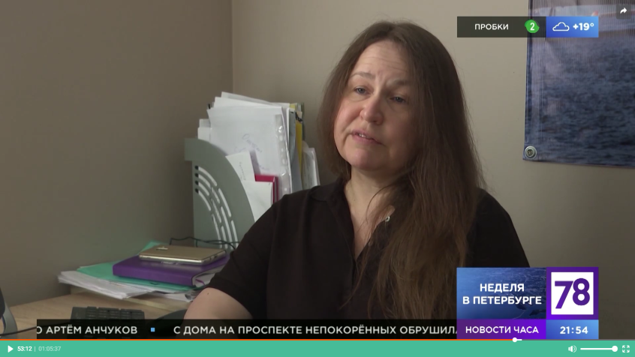

72. Газета Кремль.rus , Новость от 04.06.2021
http://www.kremlinrus.ru/news/138/140111/
Государственная жилищная инспекция Санкт-Петербурга и Региональная общественная организация контроля за проживанием в многоквартирных домах «Наш Дом на Неве» подписали соглашение о сотрудничестве
Взаимодействие по наиболее часто встречающимся проблемам, с которыми приходится сталкиваться жителям в сфере жилищно-коммунального хозяйства поможет в проведении эффективной предупредительно-профилактической работе органам госжилнадзора.

Организация и укрепление общественного жилищного контроля в Российской Федерации возможна только при тесном взаимодействии общественности с органами государственного жилищного надзора.

Начальник Государственной жилищной Инспекции Санкт-Петербурга Ольга Акацевич и руководитель Региональной общественной организации контроля за проживанием в многоквартирных домах «Наш Дом на Неве» Алла Бредец подписали соглашение о сотрудничестве.

Инспекция совместно с общественной организацией будет взаимодействовать по вопросам и проблемам, с которыми приходится сталкиваться жителям в сфере жилищно-коммунального хозяйства, а также по вопросам профилактики правонарушений.

73. Сайт НП «ЖКХ Контроль» (Москва)
Новость от 07.06.2021 г. Федеральная антимонопольная служба опубликовала разъяснения «Об отнесении конструкций, размещенных на отдельных элементах зданий, к рекламным конструкциям» (от 03.06.2021 №АК/45295/21).
http://gkhkontrol.ru/2021/06/72068
Реклама – это информация, распространенная любым способом, в любой форме и с использованием любых средств, адресованная неопределенному кругу лиц и направленная на привлечение внимания к объекту рекламирования, формирование или поддержание интереса к нему и его продвижение на рынке (пункт 1 статьи 3 Федерального закона «О рекламе»).

Наружная реклама – реклама, распространенная с использованием щитов, стендов, строительных сеток, перетяжек, электронных табло, проекционного и иного предназначенного для проекции рекламы на любые поверхности оборудования, воздушных шаров, аэростатов и иных технических средств стабильного территориального размещения, монтируемых и располагаемых на внешних стенах, крышах и иных конструктивных элементах зданий, строений, сооружений или вне их, а также остановочных пунктов движения общественного транспорта (часть 1 статьи 19 Федерального закона «О рекламе»).

Иные технические средства стабильного территориального размещения – любые конструкции, предназначенные для распространения рекламы, которые размещены стационарно, прочно связанны с землей, зданиями, строениями и сооружениями (т.е. с объектами недвижимого имущества) и не предназначены для перемещения (мнение ФАС).

Такие конструкции при размещении на них рекламы являются рекламными конструкциями.

Реклама, размещенная на зданиях без применения специальных креплений, например, посредством наклеек на окнах, не может рассматриваться как распространяемая посредством рекламных конструкций.

Следовательно, требования статьи 19 Федерального закона «О рекламе», в том числе в части получения разрешения на установку и эксплуатацию рекламной конструкции, не распространяются на конструкции, установленные внутри зданий.

Если реклама на конструкциях распространяется внутри обособленных помещений в строениях, такая реклама не подпадает под понятие наружной рекламы, и требования Федерального закона «О рекламе» на такие конструкции не распространяются.

Если рекламная конструкция размещена на конструктивных элементах сооружений, обращенных на проезжую и/или пешеходную часть улицы (например, на козырьке подземного пешеходного перехода), такая рекламная конструкция будет подпадать под понятие наружной рекламы, и на порядок установки таких конструкций будут распространяться требования статьи 19 Федерального закона «О рекламе».

Комментирует руководитель РЦОК СПб НП «ЖКХ Контроль» Алла Бредец

Организации, занимающие помещения в многоквартирном доме, размещают рядом с входом вывески, режимные таблички и иные информационные и рекламные объекты.

Объекты, которые организации размещают на общем имуществе многоквартирного дома, делятся на информационные и рекламные. От того, к какой категории относятся вывеска или табличка, повешенные на стену МКД, зависит их статус и необходимость согласовывать размещение с собственниками помещений в доме.

Основание и порядок передачи

Основание:

Закон предусматривает единственное основание для передачи ОИМД в пользование другим лицам – это решение собственников помещений в МКД о передачи имущества в пользование.

В решении указывается:

— уполномоченное общим собранием жильцов лицо, которое в последующем осуществляет заключение договора о передаче со стороны жильцов.

Жильцы дома могут своим решением определить лиц, которые в дальнейшем будут иметь право заключать договоры (например управляющая компания) о передачи в пользование ОИМД.

— условия контракта (существенные (без наличия которых договор считается незаключенным) и коммерческие условия).

Рекомендуется на собрании утвердить проект контракта и сделать его приложением к решению.

— порядок использования денежных средств, полученных от сдачи имущества.

За решение о передачи имущества в пользование иным лицам должно проголосовать не менее 2/3 собственников помещений в МКД.

Порядок передачи:

Уполномоченное лицо:

— заключает контракт о передачи имущества с третьим лицом, на условиях заранее согласованных собственниками жилья.

— передает лицу по акту приёма-передачи имущество, предусмотренное контрактом о передаче.

Особенности контракта о передачи в пользование третьим лицам ОИМД

Указанное соглашение относится к непоименованным договорам, так как оно отдельно не оговорено в законодательных актах РФ. Но судебная практика распространила на него по аналогии положения о договоре аренды, в том числе вопросы государственной регистрации.

Контракт должен быть заключен в письменной форме.

Для договора аренды существенными являются следующие условия (то что стороны должны обязательно оговорить в соглашении):

— стороны контракта.

Стороной такого договора, предоставляющей имущество в пользование, признаются все собственники ОИМД, которые образуют множественность лиц в соответствии с действующим законодательством, от которых выступает уполномоченное ими лицо.

Перед заключением соглашения необходимо проверить полномочия подписанта арендатора.

Это можно осуществить:

Если контрагентом выступает физическое лицо, то необходимо проверить его дееспособность (запросив у подписанта справку из уполномоченных органов о его психическом состоянии, проверить информацию о том, не было ли принято в отношении данного лица судебного решения о лишении его дееспособности полностью или в части).

Если контрагентом выступает юридическое лицо, то необходимо:

— проверить его учредительные документы на предмет отсутствия ограничений на заключении договора (в случае их наличия получить при подписании договора все необходимые одобрения соответствующих органов юридического лица и т.п.).

— проверить полномочия генерального директора (не истекли ли его полномочия, не установленны ли какие-либо ограничения в его деятельности и т.п.).

Также необходимо просмотреть информацию о юридическом лице в Едином государственном реестре юридических лиц – из которого можно получить данные о генеральном директоре, учредителях, статусе лица (не находится ли лицо в статусе реорганизации или ликвидации).

Если уполномоченное лицо действует от лица-контрагента по доверенности, то необходимо проверить наличие соответствующих полномочий, проверить не была ли отозвана доверенность на основании которой действует данное лицо (в настоящий момент указанную информацию можно проверить на сайте нотариальной палаты РФ).

На сайте Верховного суда РФ и Высшего Арбитражного суда РФ можно уточнить информацию о наличии судебных споров с данным лицом, проверить предмет и основания споров, не ведется ли в отношении данного лица процедура банкротства.

— предмет соглашения

В контракте очень важно подробно произвести описание предмета договора, а именно что будет сдаваться в пользование лицу, указать технические характеристики предмета, его размеры, расположение в МКД и т.д.

Особо стоит оговорить про описание в договоре предмета, если им выступает помещение или его часть, которое относится к МКД.

При заключении контракта на целое помещение, которое учтено в кадастре недвижимости сторонам для описания предмета договора будет достаточно дополнить вышеуказанные условия кадастровым номером помещения.

Если предметом договора выступает часть помещения, то в настоящий момент еще действует позиция согласно которой надлежащим описанием предмета будет приложение к договору графической схемы части помещения (т.е. стороны маркером на схеме из тех или кадастрового паспорта обводят то, что будет составлять предмет договора), без постановки сдаваемой части на кадастровый учет.

Важно отметить, что в случае, если стороны заключили договор и стали его исполнять, то в последующем признать договор недействительным по причине недостаточного описания предмета договора будет крайне сложно, так как в настоящий момент судебная практика активно развивает институт добросовестного поведения, который запрещает недобросовестной стороне злоупотреблять предоставленным ему правом, в данном случае производить оспаривание договора по причине недостаточного описания предмета договора.

— Срок договора

Стороны могут согласовать любой срок пользования переданным имуществом, если он не ограничен законодателем.

При этом важно отметить, что в случае сдачи в аренду помещения или его части на срок более чем 11 месяцев договор будет подлежать гос. регистрации.

— Плата за пользование.

В данном разделе следует указать:

размер платы

период

способ оплаты

— Иные условия контракта

Учитывая вышеуказанные рекомендации хотелось бы обратить внимание, чтобы в договоре стороны подробно оговорили вопросы ответственности, способы расторжения договора, обсудили распределение затрат на ремонт сдаваемого имущества и т.д.

Не стоит изобретать велосипед и делать договор с чистого листа, в свободных источниках достаточное количество образцов договором, необходимо их просто скачать и внимательно заполнить, опираясь на вышеуказанные рекомендации.*

*Вышеуказанные рекомендации описаны лишь для наиболее часто встречающихся ситуаций, поэтому перед заключением договора следует более подробно изучить судебную практику (в которой будут рассмотрены наиболее спорные вопросы, возникающие между лицами по аналогичным взаимоотношениям), разъяснения законодательства уполномоченными органами.

Чем более подробно будут оговорены в договоре условия взаимодействия сторон в той или иной ситуации, тем проще будет сторонам действовать в последующем.

Описывайте договор простыми формулировками, избегайте двусмысленности их трактования.

К договору также должен быть составлен акт приема-передачи имущества, в котором стороны должны зафиксировать факт передачи имущества, состояние передаваемого имущества и т.п.

Использование жильцами доходов, полученных от передачи имущества в пользования третьим лицам

Полученные денежные средства могут быть направлены:

— в фонд на произведение ремонта;

— на содержание жилья;

— на оплату услуг управляющей компании;

— на благоустройство территории.

Если у Вас остались вопросы по использованию общего имущества МКД, ждем Вас к нам yf консультацию по адресу: г. Санкт-Петербург, наб. Обводного канала, дом 92, каб. 308. Требуется предварительная запись по телефону: +7-981-169-10-71 или по электронной почте: nash_dom_na_neve@mail.ru

74. Сайт НП «ЖКХ Контроль» (Москва)
Новость от 07.06.2021 г.
Петербургскую компанию оштрафовали на 100 тыс. за ремонт в доме Алюшинского
http://gkhkontrol.ru/2021/06/72064
Петербургскую компанию ООО «Лайн» оштрафовали на 100 тыс. рублей за незаконный ремонт в «Доме Алюшинского». Такое решение 7 июня вынес Петроградский районный суд.

Бизнесменов признали виновными в нарушении законодательства об охране объектов культурного наследия, сообщила объединённая пресс-служба судов Петербурга. По материалам дела, компания сделала самовольную перепланировку в принадлежащем ей помещении на первом этаже дома на Большом проспекте ПС, 69 лит. А.

Незаконный ремонт в ноябре пошлого года обнаружили сотрудники комитета по государственному контролю и охране памятников (КГИОП). Через окно они увидели незаконно восстановленное межэтажное перекрытие и устройство бетонной стяжки без разрешения.

Ведомство обратилось в суд с иском против владельца помещения.

Дом на Большом проспекте Петроградской стороны, 69, был построен в 1911 году. Это доходный дом И. Ф. Алюшинского в стиле модерн. Архитектор — Д. Устругов. В 2001 году здание включено КГИОП в перечень вновь выявленных объектов, представляющих историческую, культурную ценность.

Комментирует руководитель РЦОК СПб НП «ЖКХ Контроль» Алла Бредец

Перепланировка — это изменения связанные со сменой конфигурацией помещений, изменением назначения помещений. Т.е. перепланировка подразумевает под собой снос или возведение стен, перегородок; устройство или заложение дверных проемов, арок, проходов; демонтаж, установка или перемещение сантехнического оборудования, плит. Все вышеперечисленное требует соответствующего согласования. Каждая серия домов в Санкт-Петербурге имеет свои индивидуальные особенности согласования перепланировки. Для более четкого понимания, уточняю, что КГА (Комитет по Градостроительству и Архитектуре) и КГиОП (Комитет по Охране и Использованию Памятников) – исполнительные органы государственной власти, решающие вопросы градостроительства и архитектурного развития Санкт-Петербурга. Взаимодействие с этими органами, а именно – получение от них разрешений, необходимо при проектировании и строительстве зданий различного назначения. Согласование КГА требуется не только для нового строительства, но и при планировании реконструкции или изменения фасадов уже существующих зданий, которое заключается:

в устройстве отдельных входов;

в создание пристроек, пандусов;

в изменение конструкции фасада;

в размещении наружной рекламы;

в установке выносных кондиционеров, воздуховодов, козырьков и пр.

Если согласование проектной документации в КГА требуется во всех случаях, то обращение в КГиОП для получения разрешения необходимо, когда планируется реконструкция объекта, являющегося памятником, или запланировано строительство в охранной зоне данного комитета. В любом случае согласование КГиОП и КГА – довольно нелегкая процедура, для которой необходимо собрать и подготовить комплект документов.

Какой порядок проведения работ на объектах культурного наследия?

В силу федерального законодательства объекты культурного наследия подлежат государственной охране в целях предотвращения изменения их облика и интерьера, предотвращения других действий, могущих причинить вред объектам культурного наследия, а также в целях их защиты от любых негативных воздействий.

Согласно подпункту 1 пункта 1 статьи 5.1 Федерального закона от 25.06.2002 № 73-ФЗ «Об объектах культурного наследия (памятниках истории и культуры) народов Российской Федерации» (далее — Федеральный закон № 73-ФЗ) на территории памятника или ансамбля запрещается проведение земляных, строительных, мелиоративных и иных работ, за исключением работ по сохранению объекта культурного наследия или его отдельных элементов.

В силу пункта 1 статьи 40 Федерального закона № 73-ФЗ под сохранением объекта культурного наследия понимаются меры, направленные на обеспечение физической сохранности и сохранение историко-культурной ценности объекта культурного наследия, предусматривающие консервацию, ремонт, реставрацию, приспособление объекта культурного наследия для современного использования, включающие в себя научно-исследовательские, изыскательские, проектные и производственные работы, научное руководство проведением работ по сохранению объекта культурного наследия, технический и авторский надзор за проведением этих работ.

Таким образом, проектные и производственные работы в отношении объекта культурного наследия могут проводиться исключительно в рамках работ по сохранению и требуют получения разрешительной документации.

Соответствующие требования распространяются в том числе и на случаи установки (размещения) на объектах культурного наследия, а также на их территориях устройств для передачи (приема) сигналов электросвязи, носителей информации, электроосветительного оборудования, кондиционеров, устройства балконов, лоджий, навесов, устройства и(или) изменения дверных и оконных проемов, установки новых типов оконных и дверных блоков, остекления лоджий и балконов, размещения автостоянок, объектов общественного питания и мелкорозничной торговли, размещения причалов для водного транспорта, совершения иных действий по переоборудованию и переустройству объектов культурного наследия в рамках осуществления мероприятий по государственной охране объектов культурного наследия.

В соответствии со статьей 45 Федерального закона № 73-ФЗ работы по сохранению объекта культурного наследия проводятся на основании письменного разрешения и задания на проведение указанных работ, выданных КГИОП, в соответствии с документацией, согласованной с КГИОП, а также при условии осуществления технического, авторского надзора и государственного надзора в области охраны объектов культурного наследия за их проведением.

К проведению работ по сохранению объекта культурного наследия допускаются юридические лица и индивидуальные предприниматели, имеющие лицензии на осуществление деятельности по реставрации объектов культурного наследия (памятников истории и культуры).

Основанием для принятия КГИОП решения о возможности проведения работ по сохранению объекта культурного наследия является заключение государственной историко-культурной экспертизы (статья 32 Федерального закона №73-ФЗ) и производится до начала таких работ (пункт 1 статьи 31 Федерального закона № 73-ФЗ).

Экспертиза проводится по инициативе заинтересованного лица на основании договора между заказчиком и экспертом, заключенного в письменной форме в соответствии с гражданским законодательством Российской Федерации.

Порядок проведения указанной экспертизы определен постановлением Правительства Российской Федерации от 15.07.2009 № 569 «Об утверждении Положения о государственной историко-культурной экспертизе».

Кроме того, в случае, если при проведении работ по сохранению объекта затрагиваются конструктивные и другие характеристики надежности и безопасности объекта, указанные работы проводятся также при наличии положительного заключения государственной экспертизы проектной документации, и при условии осуществления государственного строительного надзора за указанными работами.

Работы по сохранению проводятся в соответствии с правилами проведения работ по сохранению объектов культурного наследия. В настоящее время приняты ряд государственных стандартов, подлежащих применению при проведении работ, например, «ГОСТ Р 55528-2013. Национальный стандарт Российской Федерации. Состав и содержание научно-проектной документации по сохранению объектов культурного наследия. Памятники истории и культуры. Общие требования» (утв. и введен в действие Приказом Росстандарта от 28.08.2013 № 593-ст).

Лица, разрабатывающие проектную документацию на проведение работ по сохранению объекта культурного наследия, осуществляют научное руководство работами и авторский надзор до дня выполнения указанных работ.

75. Телеканал 78.ru, программа «Телекурьер», эфир от 10.06.2021 г., с 36 мин.
https://78.ru/tv/telekurer_
Руководитель РЦОК СПб НП «ЖКХ Контроль» Алла Бредец комментирует ситуацию с «обустройством» квартир-студий в МКД.

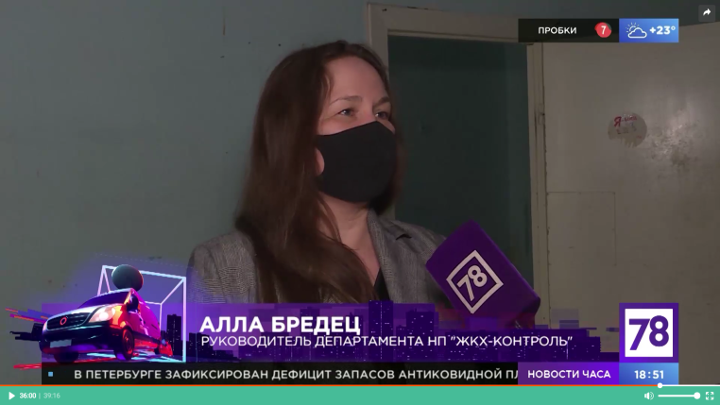

76. Сайт НП «ЖКХ Контроль» (Москва)
Новость от 09.06.2021 г. Штукатурка с дома-памятника разбила голову петербурженке
http://gkhkontrol.ru/2021/06/72099
На Пушкинской улице 8 июня на пешехода упали фрагменты штукатурки. Пострадала женщина — она получила травму головы.

По словам очевидцев, у неё выступила кровь. С места инцидента (от 20-го дома на Пушкинской) пострадавшую увезла скорая. Сотрудники Жилкомсервиса вскоре приступили к обследованию фасада здания. Инцидент попал на видео.

Дом № 20 на Пушкинской имеет охранный статус, в XIX веке он принадлежал барону Таубе.

Обрушение фрагментов фасадов зданий — обычная ситуация для центра Петербурга. В апреле на улице Восстания на тротуар упал массивный фрагмент штукатурки с железным штырём (никто не пострадал), незадолго до этого травму головы на Невском из-за камнепада получил мужчина.

Ранее РЦОК СПб поднимал эту проблему в материале: http://gkhkontrol.ru/2021/05/71850

77. Сайт НП «ЖКХ Контроль» (Москва)
Новость от 11.06.2021 г.
Поселился замечательный сосед?
http://gkhkontrol.ru/2021/06/72171
Почти каждая квартира-студия в исторических домах Петербурга – незаконна. Малогабаритные квартиры-студии прочно вошли в каталоги агентов недвижимости в последние 10 лет. Новейшая из тенденций – переоборудование под маломерки комнат не только в коммунальных квартирах, но и крупногабаритных отдельных. Постоянно в продаже присутствует 30-50 таких предложений. Покупатели – все те же приезжие и молодые семьи, которым не хватает средств на полноценную однокомнатную квартиру. Жить на окраине города или в хрущевках они тоже не хотят. Такие квартиры занимают ценовую нишу между комнатами в коммуналках и более дорогими студиями в новостройках. Вряд ли можно остановить процесс такой вот «студиизации» исторического центра, призывая горожан-переустроителей соблюдать правила и думать о возможных рисках. Требовать от властей усиливать контроль и ужесточать наказания — тоже пока неконструктивное занятие. Остается лишь намекнуть потенциальным покупателям: уважаемые инвесторы, посмотрите внимательно, не собираетесь ли вы вложить деньги в то, что может превратиться в кучу кирпичей.

РЦОК СПб НП «ЖКХ Контроль» не раз поднимал эту тему. И вот новый сюжет с участием руководителя Центра Аллы Бредец. Просмотр возможен по ссылке: https://78.ru/tv/telekurer_

78. сайт НП «ЖКХ Контроль» (Москва)
Новость от 11.06.2021 г. Форум «Сообщество» в Твери
http://gkhkontrol.ru/2021/06/72175
ЖКХ — сложная система, с управлением которой эффективно справляются только специалисты-хозяйственники. Но важную роль играют и собственники жилья, которые могут способствовать улучшениям в отрасли через общественный контроль. При этом эксперты отмечают проблему неучастия и отсутствия мотивации у граждан вникать в проблемы сферы ЖКХ.

Вопросы подготовки высококвалифицированных кадров и популяризация работы в сфере ЖКХ, а также проекты просветительской работы с гражданами стали главными темами прошедшей 9 июня сессии, посвященной жилищно-коммунальному хозяйству. На примере портала «Реформа ЖКХ» участникам сессии рассказали о способах просветительской работы с населением, а также возможностях получения консультации экспертов по острому вопросу капремонта. Участие было возможно в онлайн и офлайн режиме. По мнению руководителя РЦОК СПб НП «ЖКХ Контроль» Аллы Бредец «Форум «Сообщество» в Твери завершен, но впереди анализ полученной ценной и полезной информации, работа по намеченным проектам и внедрение наиболее успешных практик коллег из других субъектов Российской Федерации. Для дальнейшего развития необходимо обеспечить постоянную коммуникацию между властью и обществом, от этого, в том числе, зависит скорость изменений для повышения качества жизни».

79. Телеканал 78.ru, программа «Вечер трудного дня», эфир от 16.05.2021 г. Вся программа (первый диалог с 8 мин.).
https://78.ru/tv/vecher_trudnogo_dnya_
Руководитель РЦОК СПб НП «ЖКХ Контроль» Алла Бредец и другие гости студии обсуждают причины падения штукатурки с МКД Санкт-Петербурга.

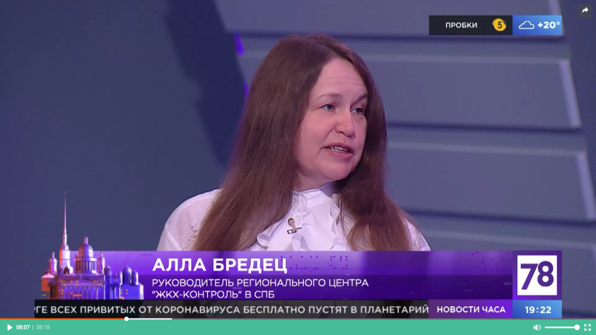

80. Сайт НП «ЖКХ Контроль» (Москва)
Новость от 17.06.2021 г. Сезон камнепадов?!
http://gkhkontrol.ru/2021/06/72239
Во вторник, 15 июня, в Адмиралтейском районе Петербурга зафиксировано очередное ЧП с падением на пешехода фрагмента здания.

Плитка отвалилась с дома 17, в переулке Пирогова — по тротуару в этот момент проходила женщина. Как сообщают городские СМИ, пострадавшую госпитализировали, а место инцидента оградили. На Пушкинской улице 8 июня на пешехода упали фрагменты штукатурки. Пострадала женщина — она получила травму головы. По словам очевидцев, у неё выступила кровь. С места инцидента (от 20-го дома на ул. Пушкинской) пострадавшую увезла скорая. Сотрудники Жилкомсервиса вскоре приступили к обследованию фасада здания. Инцидент попал на видео.

Обрушение фрагментов фасадов зданий — обычная ситуация для центра Петербурга. В апреле на улице Восстания на тротуар упал массивный фрагмент штукатурки с железным штырём (никто не пострадал), незадолго до этого травму головы на Невском из-за камнепада получил мужчина.

Складывается впечатление, что в Петербурге наступил традиционный сезон камнепадов. Обрушения штукатурного слоя случаются чуть ли не каждые несколько дней. Зачастую лепнина падает на головы прохожих. Пострадавших увозят в больницу. Опасное место ограждают ленточкой. А городские здания и дальше продолжают разрушаться и угрожать пешеходам.

Как спасти наш город от руинирования, а людей от травм, если ответственные лица считают, что лучший ремонт аварийных элементов зданий — это их демонтаж? Об этом пошла речь в программе Ильи Стогова «Вечер трудного дня» с участием руководителя РЦОК СПб НП «ЖКХ Контроль» Аллой Бредец. Просмотр возможен по ссылке: https://78.ru/tv/vecher_trudnogo_dnya_

81. Сайт НП «ЖКХ Контроль» (Москва)
Новость от 17.06.2021 Власти Петербурга изменили закон о расселении коммуналок
http://gkhkontrol.ru/2021/06/72243
Парламент Северной столицы в окончательном третьем чтении принял поправки к закону, который должен способствовать расселению коммунальных квартир в историческом центре города.

Согласно обновлённому документу, жители коммунальных квартир могут согласиться на расселение, получив взамен новое жильё от инвестора, а старые квартиры будут отремонтированы и проданы. Во время правок депутаты изменили сторону соглашения с правительства на профильный комитет, а также поменяли формулировку «исторические дома» на «исторические здания».

Подготовкой документа занимались представители пяти фракций. Ожидается, что отредактированный закон будет способствовать расселению коммунальных квартир в историческом центре города. Напомним, что правки в первом чтении были приняты менее двух недель назад. Тогда же документ отредактировали в соответствии с требованиями Минюста.

Если Вам необходима консультация при расселении коммунальной квартире, смело обращайтесь за бесплатной консультацией в РЦОК СПб НП «ЖКХ Контроль» по телефону:8-981-169-10-71 или по электронной почте: nash_dom_na_neve@mail.ru

82. Сайт НП «ЖКХ Контроль» (Москва)
Новость от 17.06.2021 г. Радио Бизнес FM Санкт-Петербург сообщило: собственникам квартир могут разрешить выбирать председателя совета не из числа жильцов многоквартирного дома
http://gkhkontrol.ru/2021/06/72247
Как считает автор думской инициативы Анатолий Литовченко, граждане готовы отказаться от формальностей в пользу профессионального управления. Особенно остро этот вопрос стоит для небольших домов, в которых проживают, в основном, пенсионеры. Есть и альтернативный путь, куда менее рискованный, — считает председатель Ассоциации ТСЖ и ЖСК Мария Акимова.

Председатель Ассоциации ТСЖ и ЖСК Мария Акимова

В ЖСК и ТЖ можно кроме председателя нанять еще управляющего. И все, и не надо выбирать председателя, потому что распоряжаться деньгами будет тот, кто живет в доме и имеет в этом доме квартиру и все его более или менее знают, но при этом есть управляющий, который приходит рано утром, начинает работу, который нанимает дворников, следит как они работают, который занимается вообще домом, авариями и всем прочим. Зачем еще что-то нужно придумывать?

К выбранным на общих собраниях собственников МКД председателям Совета МКД часто есть претензии, особенно в части коммуникации. И это при том, что от них мало что зависит, — отмечает руководитель департамента «ЖКХ Контроль» в Петербурге Алла Бредец.

Руководитель департамента «ЖКХ Контроль» в Петербурге Алла Бредец

У нас на сегодняшний день в домохозяйствах очень много «бумажных» председателей, которые лояльны к управляющей организации, которые фактически подписывают акты выполненных работ и не смотрят на соответствие выполненных работ, на объемы, на качество и даже стоимость этих работ. Для чего тогда нужен такой человек извне привлекающийся? Может быть тогда лучше увеличить плату управляющей организации и внести какие-то дополнительные пункты в договор управления, которые будут стимулировать управляющие организации более добросовестно выполнять свои условия договора, нежели какого-то человека привлекать за дополнительные деньги. Во-вторых, никто не отменяет человеческое качество и банальный сговор.

Госдума не в первый раз пытается реформировать систему управления многоквартирными домами, которую не критикует разве что ленивый. Ранее, например, зампред комитета по контролю и регламенту Наталья Костенко предложила в упрощенном порядке лишать лицензии нерадивые управляющие компании. Также депутаты приняли закон, который разрешил проводить онлайн собрания собственников. Упрощенная система, в теории, должна повысить интерес жильцов к внутренней «кухне» ЖК.

Автор: Максим Тихонов

Слушать по ссылке: https://bfmspb.ru/novosti/sobstvennikam-kvartir-mogut-razreshit-vyibirat-predsedatelya-soveta-ne-iz-chisla-zhilczov-mnogokvartirnogo-doma

83. Business FM. Радио Бизнес FM, программа от 17.06.2021 г.
Программа от 17.06.2021 г. Собственникам квартир могут разрешить выбирать председателя совета не из числа жильцов многоквартирного дома
https://bfmspb.ru/novosti/sobstvennikam-kvartir-mogut-razreshit-vyibirat-predsedatelya-soveta-ne-iz-chisla-zhilczov-mnogokvartirnogo-doma
Как считает автор думской инициативы Анатолий Литовченко, граждане готовы отказаться от формальностей в пользу профессионального управления. Особенно остро этот вопрос стоит для небольших домов, в которых проживают, в основном, пенсионеры. Есть и альтернативный путь, куда менее рискованный, - считает председатель Ассоциации ТСЖ и ЖСК Мария Акимова.

Председатель Ассоциации ТСЖ и ЖСК Мария Акимова
В ЖСК и ТЖ можно кроме председателя нанять еще управляющего. И все, и не надо выбирать председателя, потому что распоряжаться деньгами будет тот, кто живет в доме и имеет в этом доме квартиру и все его более или менее знают, но при этом есть управляющий, который приходит рано утром, начинает работу, который нанимает дворников, следит как они работают, который занимается вообще домом, авариями и всем прочим. Зачем еще что-то нужно придумывать?
К выбранным на совете дома председателям часто есть претензии, особенно в части коммуникации. И это при том, что от них мало что зависит, - отмечает руководитель департамента «ЖКХ Контроль» в Петербурге Алла Бредец.

Руководитель департамента «ЖКХ Контроль» в Петербурге Алла Бредец
У нас на сегодняшний день в домохозяйствах очень много «бумажных» председателей, которые лояльны к управляющей организации, которые фактически подписывают акты выполненных работ и не смотрят на соответствие выполненных работ, на объемы, на качество и даже стоимость этих работ. Для чего тогда нужен такой человек извне привлекающийся? Может быть тогда лучше увеличить плату управляющей организации и внести какие-то дополнительные пункты в договор управления, которые будут стимулировать управляющие организации более добросовестно выполнять свои условия договора, нежели какого-то человека привлекать за дополнительные деньги. Во-вторых, никто не отменяет человеческое качество и банальный сговор.
Госдума не в первый раз пытается реформировать систему управления многоквартирными домами, которую не критикует разве что ленивый. Ранее, например, зампред комитета по контролю и регламенту Наталья Костенко предложила в упрощенном порядке лишать лицензии нерадивые управляющие компании. Также депутаты приняли закон, который разрешил проводить онлайн собрания собственников. Упрощенная система, в теории, должна повысить интерес жильцов к внутренней «кухне» ЖК.

Автор: Максим Тихонов

84. Информационное агентство Беzформата Санкт-Петербург, выпуск 17.06.2021 г.
Собственникам квартир могут разрешить выбирать председателя совета не из числа жильцов многоквартирного дома
https://sanktpeterburg.bezformata.com/listnews/predsedatelya-soveta-ne-iz-chisla-zhiltcov/94817684/
Как считает автор думской инициативы Анатолий Литовченко, граждане готовы отказаться от формальностей в пользу профессионального управления. Особенно остро этот вопрос стоит для небольших домов, в которых проживают, в основном, пенсионеры. Есть и альтернативный путь, куда менее рискованный, - считает председатель Ассоциации ТСЖ и ЖСК Мария Акимова.

Председатель Ассоциации ТСЖ и ЖСК Мария Акимова
В ЖСК и ТЖ можно кроме председателя нанять еще управляющего. И все, и не надо выбирать председателя, потому что распоряжаться деньгами будет тот, кто живет в доме и имеет в этом доме квартиру и все его более или менее знают, но при этом есть управляющий, который приходит рано утром, начинает работу, который нанимает дворников, следит как они работают, который занимается вообще домом, авариями и всем прочим. Зачем еще что-то нужно придумывать?
К выбранным на совете дома председателям часто есть претензии, особенно в части коммуникации. И это при том, что от них мало что зависит, - отмечает руководитель департамента «ЖКХ Контроль» в Петербурге Алла Бредец.

Руководитель департамента «ЖКХ Контроль» в Петербурге Алла Бредец
У нас на сегодняшний день в домохозяйствах очень много «бумажных» председателей, которые лояльны к управляющей организации, которые фактически подписывают акты выполненных работ и не смотрят на соответствие выполненных работ, на объемы, на качество и даже стоимость этих работ. Для чего тогда нужен такой человек извне привлекающийся? Может быть тогда лучше увеличить плату управляющей организации и внести какие-то дополнительные пункты в договор управления, которые будут стимулировать управляющие организации более добросовестно выполнять свои условия договора, нежели какого-то человека привлекать за дополнительные деньги. Во-вторых, никто не отменяет человеческое качество и банальный сговор.
Госдума не в первый раз пытается реформировать систему управления многоквартирными домами, которую не критикует разве что ленивый. Ранее, например, зампред комитета по контролю и регламенту Наталья Костенко предложила в упрощенном порядке лишать лицензии нерадивые управляющие компании. Также депутаты приняли закон, который разрешил проводить онлайн собрания собственников. Упрощенная система, в теории, должна повысить интерес жильцов к внутренней «кухне» ЖК.

Источник: Business FM

85. Телеканал 78.ru, программа «Народный контроль», эфир от 18.06.2021 г., вся программа
https://78.ru/tv/narodnii_kontrol
В одном из дворов Центрального района на детской площадке пострадал ребёнок. О неисправности оборудования площадки жильцы говорили в местном муниципалитете не раз. Кто теперь будет возмещать моральный и материальный ущерб пострадавшему?
Для обсуждения данной темы в студию пригласили руководителя РЦОК СПб НП «ЖКХ Контроль» Аллу Бредец.
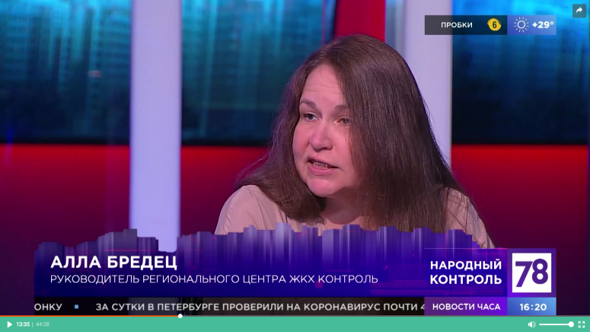

86. Сайт НП «ЖКХ Контроль» (Москва)
Новость от 20.06.2021 г.
http://gkhkontrol.ru/2021/06/72274
В программе «Народный контроль» ведущие телеканала 78.ru вместе с депутатами, чиновниками и экспертами стараются в прямом эфире решить проблемы горожан.

В одном из дворов Центрального района на детской площадке пострадал ребёнок. О неисправности оборудования площадки жильцы говорили в местном муниципалитете не раз. Кто теперь будет возмещать моральный и материальный ущерб пострадавшему?

Для обсуждения данной темы в студию пригласили руководителя РЦОК СПб НП «ЖКХ Контроль» Аллу Бредец.

Горячую линию, куда можно пожаловаться на состояние детских площадок, запустила Общественная палата РФ совместно с НП «ЖКХ Контроль».

Сейчас десятки тысяч детских площадок в России не соответствуют современным требованиям и подлежат замене, сообщают организаторы проекта «Детские площадки — территория безопасности». Ежегодно на них происходит по 40 тысяч несчастных случаев, некоторые заканчиваются гибелью детей.

Теперь родители могут пожаловаться на некачественные и травмоопасные площадки на горячую линию — по телефону +7 (495) 221-83-63 номер, на который можно бесплатно звонить из любого региона России. Оставить информацию можно и на сайте Общественной палаты РФ.

Площадки, на которые поступили жалобы, будут проверены общественными активистами. В дальнейшем, как предполагается, местные коммунальные организации и органы власти примут меры для исправления недостатков.

Кроме того, в рамках проекта по безопасности детских площадок общественники реализуют выездные проверки мест отдыха, парков аттракционов и рекреационных зон, добавили в палате. Координаторами проекта являются комиссия ОП по ЖКХ, строительству и дорогам, а также комиссия палаты по демографии, защите семьи, детей и традиционных семейных ценностей.

По итогам работы будет создана общероссийская электронная карта опасных детских площадок.

Задачей общественного контроля является выявление фактов и нарушений, которые не доступны в документах статистической отчетности и не могут быть предоставлены органами исполнительной власти. Исправность детских площадок не фигурирует ни в каких отчетах, за исключением, к сожалению, отчетов о количестве детских травм. Выявить нарушения возможно только объединившись всем вместе, включив в процесс пользователей этих площадок: родителей, бабушек и дедушек.

Смотрите выпуск программы от 18.06.2021 г. по ссылке: https://78.ru/tv/narodnii_kontrol

87. Сайт НП «ЖКХ Контроль» (Москва)
Новость от 21.06.2021г. Не солнечный удар
http://gkhkontrol.ru/2021/06/72279
Фасады исторических зданий в Петербурге продолжают намекать жителям и гостям города, что расслабляться не стоит даже в ясную безветренную погоду.

Днём 20 июня кусок штукатурки отвалился от Доходного дома костёла Святой Екатерины на Невском проспекте. Момент попал на видео.

На кадрах видно, как у окна на третьем этаже отваливается лепной карниз и летит в людей. И снова каким-то чудом обломок фасада никого не покалечил — пешеходы успели разбежаться.

Петербург осыпается не первый год, однако в последнее время это стало особенно заметно. Обрушение было на Рылеева, 8. Куски зданий падали на Невском проспекте, Смольном проспекте и на Малой Морской, где часть лепнины травмировала женщину. В середине апреля лепнина рухнула на двухлетнего ребенка — его срочно увезли в больницу.

Как спасти наш город от руинирования, а людей от травм, если ответственные лица считают, что лучший ремонт аварийных элементов зданий — это их демонтаж? Об этом пошла речь в программе Ильи Стогова «Вечер трудного дня» с участием руководителя РЦОК СПб НП «ЖКХ Контроль» Аллой Бредец. Просмотр возможен по ссылке: https://78.ru/tv/vecher_trudnogo_dnya_

88. Сайт НП «ЖКХ Контроль» (Москва)
Новость от 28.06.2021 г. Расплата за внимательность
http://gkhkontrol.ru/2021/06/72413
Собственники помещений в МКД могут сменить управляющую организацию по разным причинам Оговоримся сразу, что мы не рассматриваем случай, когда терпение собственников лопнуло из-за того, что действующая управляющая компания «ничего не делает, а только собирает деньги». В такой ситуации обычно действительно у жителей дома есть только один выход – сменить УО, и никакие возможные трудности не изменят этого решения. Но иногда новая УК – только созданная или ранее работавшая в другом городе или даже регионе начинает активно убеждать собственников в том, что им следует расторгнуть действующий договор управления и выбрать на ОСС МКД другую управляющую организацию. У собственников помещений есть законное право сменить УО. Согласно ч. 8 ст. 162 ЖК РФ, договор управления может быть расторгнут: по соглашению сторон (ч. 1 ст. 450 ГК РФ); по решению суда при существенном нарушении договора одной из сторон (ч. 2 ст. 450 ГК РФ); при наличии такого условия в договоре (ч. 1 ст. 450.1 ГК РФ). В одностороннем порядке собственники могут это сделать, приняв на общем собрании собственников решение об изменении способа управления домом, выборе другой УК или в случае, если действующая УК не исполняет условия договора управления (ч. 3 ст. 161, ч. 8.2 ст. 162 ЖК РФ). Сменить управляющую организацию на ОСС возможно по истечении срока действия договора управления (ч. 6 ст. 162 ЖК РФ). Выбрать новую управляющую организацию собственники имеют право в случае, если орган местного управления в соответствии с п. п. 4, 5 ПП РФ № 289 уведомил их о том, что орган ГЖН планирует исключить дом из реестра лицензий или аннулировать лицензию УК (ч. 6 ст. 198 ЖК РФ). Но владельцам квартир в многоквартирных домах не следует принимать поспешных решений под влиянием красивых речей, рекламы и тем более «чёрного пиара», когда претендующая на управление дома компания начинает распространять негативную информацию о действующей управляющей организации. Следует тщательно обдумать решение и оценить риски и последствия смены.

В программе «Середина дня» телеканала 78.ru руководитель РЦОК СПб НП «ЖКХ Контроль» Алла Бредец обсуждает ситуацию, сложившуюся в одном из МКД Приморского района. Просмотр по ссылке: https://78.ru/tv/izvestiya_78_seredina_dnya

89. Телеканал 78.ru, программа «Известия. Итоговый выпуск», эфир от 28.06.2021 г., с 25 мин.
https://78.ru/tv/programs/2021-06-28/izvestiya_78_/izvestiya_78_itogovii_vipusk_12_mon_jun_28_2021_200000_gmt0000_utc
Руководитель РЦОК СПб НП «ЖКХ Контроль» Алла Бредец комментирует новую региональную законодательную инициативу по увеличению размера штрафа за парковку на газонах.

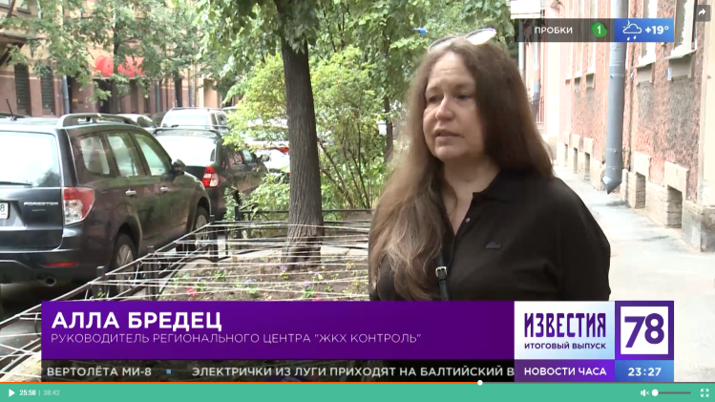

90.Сайт НП «ЖКХ Контроль» (Москва)
Новость от 29.06.2021 г. Контроль за парковкой ужесточили
http://gkhkontrol.ru/2021/06/72430
С 29 июня штрафовать за неправильную парковку в Петербурге будет не ГИБДД, а комитет по транспорту через специально создаваемое для этих целей Управление по выявлению административных правонарушений (УВАП). Сотрудники этой структуры будут выявлять неправильно припаркованные машины по всему городу, как в историческом центре, так и в спальных кварталах. Также они готовы выезжать за нарушителями во дворы.

Тема администрирования штрафов за неправильную парковку для Петербурга очень болезненная. Когда несколько лет назад на нескольких улицах исторического центра создали систему платной парковки, выяснилось, что организовать зону, где надо платить за поставленную машину, городские структуры могут, а вот выписать так просто штрафы уже не получится. Долгое время система фактически не работала из-за того, что ГИБДД не могла передавать для выписки штрафов персональные данные водителей-нарушителей.

Теперь в Петербурге введена административная ответственность за парковку на газонах, перегораживание внутриквартальных проездов, пешеходных дорожек и тротуаров. Штраф за подобные нарушения для граждан составит 3–5 тысяч рублей, для должностных лиц — 5–40 тысяч, для юридических лиц — 150–500 тысяч рублей.

Руководитель РЦОК СПб НП «ЖКХ Контроль» Алла Бредец прокомментировала стоимость восстановительных работ поврежденных газонов в программе «Известия. Итоговый выпуск». Посмотреть сюжет можно по ссылке: https://78.ru/tv/programs/2021-06-28/izvestiya_78_/izvestiya_78_itogovii_vipusk_12_mon_jun_28_2021_200000_gmt0000_utc

91.Телканал 78.ru, программа «Телекурьер», эфир от 30.06.2021 г.
https://78.ru/tv/telekurer_
Руководитель РЦОК СПб НП «ЖКХ Контроль» Алла Бредец комментирует ситуацию по отчуждению технического подполья в одном из МКД города.